

**Қазақстан Республикасы Индустрия және жаңа технологиялар министрлiгi өнеркәсiп және экспорттық бақылау саласында көрсетілетін мемлекеттiк қызметтер регламенттерiн бекiту туралы**

***Күшін жойған***

Қазақстан Республикасы Индустрия және жаңа технологиялар министрінің 2014 жылғы 27 наурыздағы № 102 бұйрығы. Қазақстан Республикасының Әділет министрлігінде 2014 жылы 30 сәуірде № 9370 тіркелді. Күші жойылды - Қазақстан Республикасы Инвестициялар және даму министрінің м.а. 2015 жылғы 28 мамырдағы № 619 бұйрығымен

      Ескерту. Күші жойылды - ҚР Инвестициялар және даму министрінің м.а. 28.05.2015 № 619 (алғашқы ресми жарияланған күнінен кейін күнтізбелік жиырма бір күн өткен соң қолданысқа енгізіледі) бұйрығымен.

      «Мемлекеттік көрсетілетін қызметтер туралы» 2013 жылғы 15 сәуірдегі Қазақстан Республикасының Заңы 10-бабының 2) тармақшасына сәйкес **БҰЙЫРАМЫН**:  
      1. Мыналар:   
      1) осы бұйрыққа 1-қосымшаға сәйкес «Тау-кен (пайдалы қазбаларды барлау, өндiру), химия өндiрiстерiн жобалау (технологиялық) және (немесе) пайдалану бойынша қызметтi жүзеге асыруға лицензия беру, қайта ресiмдеу, лицензияның телнұсқаларын беру» мемлекеттік көрсетілетін қызмет регламенті;  
      2) осы бұйрыққа 2-қосымшаға сәйкес «Экспорттық бақылауға жататын өнiмнiң транзитіне рұқсат беру» мемлекеттік көрсетілетін қызмет регламенті;  
      3) осы бұйрыққа 3-қосымшаға сәйкес «Уларды өндіру, қайта өңдеу, сатып алу, сақтау, өткізу, пайдалану, жою бойынша қызметті жүзеге асыруға лицензия беру, қайта ресімдеу, лицензияның телнұсқаларын беру» мемлекеттік көрсетілетін қызмет регламенті;  
      4) осы бұйрыққа 4-қосымшаға сәйкес «Оқ-дәрiлердi, қару-жарақ пен әскери техниканы, олардың қосалқы бөлшектерiн, жинақтаушы бұйымдары мен аспаптарын, сондай-ақ монтаждауды, реттеудi, жаңғыртуды, орнатуды, пайдалануды, сақтауды, жөндеудi және сервистiк қызмет көрсетудi қоса алғанда, оларды өндiруге арналған арнайы материалдар мен жабдықтарды әзiрлеу, өндiру, жөндеу, сатып алу және өткізу бойынша қызметтi жүзеге асыруға лицензия беру, қайта ресiмдеу, лицензияның телнұсқаларын беру» мемлекеттік көрсетілетін қызмет регламенті;  
      5) осы бұйрыққа 5-қосымшаға сәйкес «Жарылғыш және пиротехникалық заттар мен олар қолданылып жасалған бұйымдарды әзірлеу, өндіру, сатып алу және өткізу бойынша қызметті жүзеге асыруға лицензия беру, қайта ресімдеу, лицензияның телнұсқаларын беру» мемлекеттік көрсетілетін қызмет регламенті;  
      6) осы бұйрыққа 6-қосымшаға сәйкес «Босатылатын оқ-дәрiлердi, қару-жарақтарды, әскери техниканы, арнаулы құралдарды жою (жою, кәдеге жарату, көму) және қайта өңдеу бойынша қызметтi жүзеге асыруға лицензия беру, қайта ресiмдеу, лицензияның телнұсқаларын беру» мемлекеттік көрсетілетін қызмет регламенті;  
      7) осы бұйрыққа 7-қосымшаға сәйкес «Тауарлардың, оның iшiнде экспорттық бақылауға жататын өнiмнiң экспорты мен импортына лицензия беру, қайта ресiмдеу, лицензияның телнұсқаларын беру» мемлекеттік көрсетілетін қызмет регламенті;  
      8) осы бұйрыққа 8-қосымшаға сәйкес «Өнімді Қазақстан Республикасының аумағынан тыс жерлерде қайта өңдеуге рұқсат беру» мемлекеттік көрсетілетін қызмет регламенті;  
      9) осы бұйрыққа 9-қосымшаға сәйкес «Кепiлдiк мiндеттеме (түпкiлiктi пайдаланушының сертификатын) беру» мемлекеттік көрсетілетін қызмет регламенті;  
      10) осы бұйрыққа 10-қосымшаға сәйкес «Тауарларды, технологияларды, жұмыстарды, көрсетілетін қызметтерді, ақпаратты экспорттық бақылауға жататын өнімге жатқызу туралы қорытынды беру» мемлекеттік көрсетілетін қызмет регламенті бекітілсін.  
      2. «Өнеркәсiп және экспорттық бақылау саласындағы электрондық мемлекеттiк қызметтер регламенттерiн бекiту туралы» Қазақстан Республикасы Индустрия және жаңа технологиялар министрiнiң міндетін атқарушының 2012 жылғы 5 қазандағы № 364 бұйрығының (Нормативтiк құқықтық актiлердi мемлекеттiк тiркеу тiзiлiмiне № 8077 болып тiркелген, 2013 жылғы 21 желтоқсандағы № 279 (28218) «Егемен Қазақстан» газетiнде жарияланған) күшi жойылды деп танылсын.  
      3. Қазақстан Республикасы Индустрия және жаңа технологиялар министрлiгiнiң Өнеркәсiп комитетi белгiленген заңнамалық тәртiппен:  
      1) осы бұйрықтың Қазақстан Республикасы Әдiлет министрлiгiнде мемлекеттiк тiркелуiн;  
      2) осы бұйрық Қазақстан Республикасы Әділет министрлігінде мемлекеттiк тiркелгеннен кейiн күнтiзбелiк он күн iшiнде оның бұқаралық ақпарат құралдарында және «Әдiлет» ақпараттық-құқықтық жүйесiне ресми жариялауға жiберiлуiн;   
      3) осы бұйрықтың Қазақстан Республикасы Индустрия және жаңа технологиялар министрлiгiнiң интернет-ресурсында орналастырылуын;  
      4) осы бұйрық Қазақстан Республикасы Әділет министрлігінде мемлекеттiк тiркелгеннен кейiн күнтiзбелiк он күн iшiнде Қазақстан Республикасы Индустрия және жаңа технологиялар министрлiгiнiң Заң департаментіне осы тармақтың 1), 2) және 3) тармақшыларында көзделген іс-шаралардың орындалуы туралы мәліметтердің ұсынылуын қамтамасыз етсiн.  
      3. Осы бұйрықтың орындалуын бақылау Қазақстан Республикасы Индустрия және жаңа технологиялар бiрiншi вице-министрi А.П. Рауға жүктелсiн.  
      4. Осы бұйрық алғашқы ресми жарияланған күннен кейiн күнтiзбелiк он күн өткен соң қолданысқа енгiзiледi.

*Қазақстан Республикасы*  
*Премьер-Министрiнiң орынбасары –*   
*Қазақстан Республикасының*  
*Индустрия және жаңа*  
*технологиялар министрi                     Ә. Исекешев*

Қазақстан Республикасы         
Премьер-Министрiнiң орынбасары –   
Қазақстан Республикасының      
Индустрия және жаңа         
технологиялар министрiнiң       
2014 жылғы 27 наурыздағы      
№ бұйрығына              
1-қосымша

**«Тау-кен (пайдалы қазбаларды барлау, өндiру), химия**  
**өндiрiстерiн жобалау (технологиялық) және (немесе) пайдалану**  
**бойынша қызметтi жүзеге асыруға лицензия беру, қайта ресiмдеу,**  
**лицензияның телнұсқаларын беру» мемлекеттік көрсетілетін қызмет**  
**регламенті**

**1. Жалпы ережелер**

      1. Мемлекеттiк қызметті Министрлiктің Өнеркәсiп комитетi (бұдан әрi – көрсетілетін қызметті беруші) көрсетедi, оның ішінде «электрондық үкiметтiң» www.egov.kz веб-порталы немесе «Е–лицензиялау» www.elicense.kz веб-порталы (бұдан әрi – портал) арқылы көрсетеді.  
      2. Мемлекеттiк көрсетiлетiн қызметтiң нысаны – электрондық (ішінара автоматтандырылған) және (немесе) қағаз түрiнде.  
      3. Мемлекеттiк көрсетiлетiн қызметтiң нәтижесi – тау-кен (пайдалы қазбаларды барлау, өндiру), химия өндiрiстерiн жобалау (технологиялық) және (немесе) пайдалану бойынша қызметтi жүзеге асыруға лицензия және (немесе) лицензияға қосымша, қайта ресімдеу, лицензияның және (немесе) лицензияға қосымшанының телнұсқасы немесе мемлекеттiк қызметтi көрсетуден бас тарту туралы дәлелдi жауап.  
      Мемлекеттiк қызметтi көрсету нәтижесiн ұсыну нысаны: электрондық және (немесе) қағаз түрiнде.

**2. Мемлекеттiк қызметті көрсету процесiнде құрылымдық**  
**бөлiмшелер (қызметкерлер) мен көрсетiлетiн қызметтi берушiнiң**  
**iс-қимыл тәртiбiнің сипаттамасы**

      4. Мемлекеттiк қызметті көрсету бойынша рәсiмдi (iс-қимылдар) бастауға негiздеме Қазақстан Республикасы Үкiметiнiң 2014 жылғы 26 ақпандағы № 155 қаулысымен бекітілген «Тау-кен (пайдалы қазбаларды барлау, өндiру), химия өндiрiстерiн жобалау (технологиялық) және (немесе) пайдалану бойынша қызметтi жүзеге асыруға лицензия беру, қайта ресiмдеу, лицензияның телнұсқаларын беру» мемлекеттік көрсетілетін қызмет стандартының 9-тармағына сәйкес құжаттар топтамасы қосылған көрсетiлетiн қызмет алушының өтiнiшi не электронды сұрау салуы болып табылады.  
      5. Мемлекеттiк қызмет көрсету процесiнiң құрамына кiретiн әрбiр рәсiмнiң (iс-қимылдың) мазмұны, оны орындаудың ұзақтығы:  
      1-рәсiм - көрсетілетін қызметті беруші кеңсесiнiң маманы құжаттарды қабылдауды және тiркеудi жүзеге асырады, оларды көрсетілетін қызметті берушінің басшылығына жiбередi;  
      2-рәсiм - көрсетілетін қызметті берушінің басшылығы қарар жазады және құжаттарды басқармасының басшысына қарауға жiбередi;  
      3-рәсiм - басқарма басшысы жауапты орындаушыны белгілейді және оған құжатты бередi;  
      1-шарт - көрсетілетін қызметті алушы ұсынған құжаттардың толық топтамасын;  
      4-рәсiм - ұсынылған құжаттар топтамасын толық еместігінен байланысты жауапты орындаушы өтiнiштi одан әрi қараудан жазбаша дәлелдi түрде бас тартуды дайындайды;  
      5-рәсiм – келісім алу үшін жауапты орындаушы тиісті мемлекеттік органдарға сұрау жібереді;  
      6-рәсiм – жауапты орындаушы көрсетілетін қызметті алушының құжаттарын оның лицензияны және (немесе) лицензияға қосымшаны беру, қайта ресiмдеу, лицензияның және (немесе) лицензияға қосымшаның телнұсқаларын беру шарттарына, сондай-ақ қойылатын бiлiктiлiк талаптарға сәйкестiгi мәніне қарайды, мемлекеттiк көрсетiлетiн қызметтің нәтижесiн дайындайды және басқарма басшысының қарауына енгiзедi;  
      7-рәсiм – басқарма басшысы мемлекеттiк көрсетiлетiн қызмет нәтижесiне бұрыштама қол қояды және көрсетілетін қызметті беруші басшылығының қол қоюына бередi;  
      8-рәсiм – көрсетілетін қызметті берушінің басшылығы мемлекеттiк көрсетiлетiн қызметтің нәтижесiне қол қояды және оны жауапты орындаушыға бередi;  
      9-рәсiм – жауапты орындаушы мемлекеттiк көрсетiлетiн қызметтің нәтижесiн көрсетiлетiн қызметтi алушының кеңсесiне тіркеу үшін жібередi;  
      10-рәсiм – көрсетілетін қызметті беруші кеңсесiнiң маманы мемлекеттiк көрсетiлетiн қызметтің нәтижесiн тiркейді және көрсетiлетiн мемлекеттiк қызметтi алушыға почта арқылы немесе қолма-қол береді;  
      6. Келесi рәсiмдi (iс-қимылды) орындауды бастау үшiн негiз болатын мемлекеттiк қызметтi көрсету бойынша рәсiмдердiң (iс-қимылдың) нәтижесi осы регламентке 1-қосымшада көрсетілген.

**3. Мемлекеттiк қызметті көрсету процесiнде құрылымдық**  
**бөлiмшелер (қызметкерлер) мен көрсетiлетiн қызметтi берушiнiң**  
**өзара iс-қимыл тәртiбiнің сипаттамасы**

      7. Мемлекеттiк көрсетiлетiн қызметтің рәсіміне қатысатын көрсетiлетiн қызметті берушiлердiң құрылымдық бөлiмшелерiнiң (қызметкерлерiнiң) тiзбесi:  
      1) көрсетілетін қызметті берушінің басшылығы;  
      2) басқарма басшысы;  
      3) жауапты орындаушы;  
      4) көрсетілетін қызметті беруші кеңсесiнiң маманы.  
      8. Әрбiр рәсiмнiң (iс-қимылдың) ұзақтығын көрсете отырып, құрылымдық бөлiмшелер (қызметкерлер) арасындағы рәсiмдердiң (iс-қимылдардың) блок-схемасы осы регламентке 2-қосымшада көрсетілген.

**4. Мемлекеттiк қызметті көрсету процесiнде ақпараттық жүйелердi**  
**пайдалану тәртiбiнің сипаттамасы**

      9. Портал арқылы мемлекеттiк қызметті көрсету кезiнде көрсетiлетін қызметті берушi мен көрсетiлетін қызметті алушының жүгiну және рәсiмдердiң (iс-қимылдардың) біріздімгі тәртiбiнің сипаттамасы.  
      1) көрсетiлетін қызметті берушiнің рәсiмдерi (iс-қимылдары) бірізділігінің сипаттамасы:   
      1-рәсiм – мемлекеттiк қызметтi көрсету үшiн көрсетілетін қызметті берушінің логин мен парольдi «Е-лицензиялау» мемлекеттiк дерекқорлар ақпараттық жүйесіне (бұдан әрі - ЕЛ МДБ АЖ) енгiзуi;  
      1-шарт – көрсетілетін қызметті берушінiң тiркелген қызметкерi туралы деректердiң дұрыстығын ЕЛ МДБ АЖ-да логин және пароль арқылы тексеру;  
      2-рәсiм – көрсетілетін қызметті беруші қызметкерiнiң деректерiнде бұзушылықтардың бар болуына байланысты авторизациялаудан бас тарту туралы хабарламаны ЕЛ МДБ АЖ-да жасау;  
      3-рәсiм – осы регламентте көрсетiлген қызметтi көрсетiлетін қызметті беруші қызметкерiнiң таңдауы, қызмет көрсету үшiн сұрау нысанын экранға шығару және көрсетiлетін қызметті беруші қызметкерiнiң көрсетiлетін қызметті алушы деректерiн енгiзу;  
      4-рәсiм – электрондық үкiметтiң шлюз арқылы көрсетілетін қызметті алушының деректері туралы сұрауды «Заңды тұлғалар» мемлекеттiк дерекқорына (бұдан әрі - ЗТ МДҚ) немесе «Жеке тұлғалар» мемлекеттiк дерекқорына (бұдан әрі - ЖТ МДҚ) жiберу;  
      2-шарт – көрсетiлетін қызметті алушы деректерiнiң ЖТ МДҚ/ЗТ МДҚ-да бар болуын тексеру;  
      5-рәсiм – көрсетiлетін қызметті беруші деректерiнiң ЖТ МДҚ/ЗТ МДҚ-да жоқ болуына байланысты деректердi алудың мүмкiн еместiгi туралы хабарламаны құру;  
      6-рәсiм – құжаттардың қағаз нысанда болуы туралы белгiсi бөлiгiнде сұрау нысанын толтыру;  
      7-рәсiм – сұрауды ЕЛ МДБ АЖ-да тiркеу және ЕЛ МДБ АЖ-да көрсетілетін қызметтердi өңдеу;  
      8-рәсiм – көрсетiлетін қызметті берушімен көрсетiлетін қызметті алушының лицензия және (немесе) лицензияға қосымша беру/қайта ресiмдеу үшiн шарттарына, сондай-ақ қойылатын бiлiктiлiк талаптарға сәйкестiгi мәніне тексеру;  
      9-рәсiм – ЕЛ МДБ АЖ құрылған, көрсетiлетін қызметті алушының мемлекеттiк қызметтi көрсету нәтижесiн алуы.   
      2) көрсетiлетін қызметті алушының жүгіну тәртібі мен рәсiмдерiң (iс-қимылдардың) бірізділігін сипаттауы:  
      1-рәсiм – мемлекеттiк көрсетілетін қызметтi алу үшiн порталда көрсетiлетін қызметті алушы паролін енгiзу (авторизациялау процесi);  
      1-шарт – порталда тiркелген көрсетiлетін қызметті алушы туралы деректердiң түпнұсқалығын логин (жеке сәйкестендiру нөмiрi/бизнес-сәйкестендiру нөмiрi) және пароль арқылы тексеру;  
      2-рәсiм – көрсетiлетін қызметті алушы деректерiнде бұзушылықтардың болуымен байланысты порталмен авторизациядан бас тарту туралы хабарламаны жасау;  
      3-рәсiм – көрсетiлетін қызметті алушы осы регламентте көрсетiлген қызметтi таңдауы, қызмет көрсету және нысанның құрылымы мен форматтық талаптарын ескеріп, сұрау нысанына электронды түрде қажеттi құжаттарды қоса беріп, оны көрсетiлетін қызметті алушының толтыруы (деректерді енгізу) үшiн экранға сұрау нысанын шығару;  
      4-рәсiм – қызметтi электрондық үкiметтiң төлем шлюз арқылы төлеу, одан кейiн бұл ақпарат ЕЛ МДБ АЖ-ға түседi;  
      2-шарт – мемлекеттік қызметті көрсеткенi үшiн төлем фактiсiн ЕЛ МДБ АЖ-да тексеру;  
      5-рәсiм –ЕЛ МДБ АЖ-да қызметті көрсету үшiн төлемнiң болмауына байланысты сұратылған мемлекеттік қызметтен бас тарту туралы хабарламаны жасау;  
      6-рәсiм – сұрауды куәландыру (қол қою) үшiн көрсетiлетін қызметті алушының электрондық цифрық қолтанбаның (бұдан әрі – ЭЦҚ) тiркеу куәлiгiн таңдауы;  
      7-рәсiм – көрсетiлетін қызметті алушының ЭЦҚ арқылы қызмет көрсетуге сұраудың толтырылған (енгiзiлген деректер) нысанын куәландыру (қол қою);  
      8-рәсiм – ЕЛ МДБ АЖ-да электронды құжатты (көрсетiлетін қызметті алушының сұрауын) тiркеу және ЕЛ МДБ АЖ-да сұрауды өңдеу;  
      9-рәсiм – көрсетiлетін қызметті берушімен көрсетiлетін қызметті алушының лицензия және (немесе) лицензияға қосымша беру/қайта ресiмдеу үшiн шарттарына, сондай-ақ қойылатын бiлiктiлiк талаптарға сәйкестiгi мәніне тексеру;  
      10-рәсiм – көрсетiлетін қызметті алушының мемлекеттiк қызметтi көрсету нәтижесiн алуы.  
      Көрсетiлетін қызметті берушi мен көрсетiлетін қызметті алушы арқылы мемлекеттiк қызметті көрсетуге тартылған ақпараттық жүйелердiң функционалдық өзара iс-қимыл диаграммасы осы регламентке 3, 4-қосымшаларда берілген.

«Тау-кен (пайдалы қазбаларды барлау,     
өндiру), химия өндiрiстерiн жобалау     
(технологиялық) және (немесе) пайдалану    
бойынша қызметтi жүзеге асыруға лицензия   
беру, қайта ресiмдеу, лицензияның      
телнұсқаларын беру» мемлекеттік       
көрсетілетін қызмет регламентіне       
1-қосымша

**Келесi рәсiмдi орындауды бастау үшiн негiз болатын мемлекеттiк**  
**қызметтi көрсету бойынша рәсiмдердiң (iс-қимылдың) нәтижесi**

|  |  |  |  |  |  |  |  |  |  |  |
| --- | --- | --- | --- | --- | --- | --- | --- | --- | --- | --- |
| Рәсім № | 1 | 2 | 3 | 4 | 5 | 6 | 7 | 8 | 9 | 10 |
| Құрылымдық бөлiмшенің атауы | Көрсетілетін қызметті беруші кеңсесiнiң маманы | Көрсетілетін қызметті берушінің басшылығы | Басқарма басшысы | Жауапты орындаушы | Жауапты орындаушы | Жауапты орындаушы | Басқарма басшысы | Көрсетілетін қызметті берушінің басшылығы | Жауапты орындаушы | Көрсетілетін қызметті беруші кеңсесiнiң маманы |
| Рәсiмнiң (iс-қимылдың) атауы | Құжаттарды қабылдау және тiркеу, оларды көрсетілетін қызметті берушінің басшылығына жiберу | Қарар жазу және құжаттарды көрсетілетін қызметті берушінің басшылығына қарауға жiберу | Жауапты орындаушыны анықтау және құжаттарды оған беру | Ұсынылған құжаттар топтамасын толық еместігінен байланысты өтiнiштi одан әрi қараудан жазбаша дәлелдi түрде бас тартуды дайындау | Келісім алу үшін тиісті мемлекеттік органдарға сұрау жіберу | Көрсетілетін қызметті алушының құжаттарын оның лицензияны және (немесе) лицензияға қосымшаны беру, қайта ресiмдеу, лицензияның және (немесе) лицензияға қосымшаның телнұсқаларын беру шарттарына, сондай-ақ қойылатын бiлiктiлiк талаптарға сәйкестiгi мәніне қарау, мемлекеттiк көрсетiлетiн қызметтің нәтижесiн дайындау және басқарма басшысының қарауына енгiзу | Мемлекеттiк қызметтi көрсету нәтижесiне бұрыштама қол қою және оны көрсетілетін қызметті берушінің басшылығына қол қоюға беру | Мемлекеттiк қызметтi көрсету нәтижесiне қол қою және жауапты орындаушыға беру | Мемлекеттiк қызметті көрсету нәтижесiн тiркеу үшiн көрсетілетін қызметті беруші кеңсесiне өткiзу | Мемлекеттiк қызметті көрсету нәтижесiн тіркеу және көрсетілетін қызметтi алушыға қолма-қол беру не почта арқылы жіберу |
| Келесi рәсiмдi (iс-қимылды) орындауды бастау үшiн негiз болатын мемлекеттiк қызметтi көрсету бойынша рәсiмнiң (iс-қимылдың) нәтижесi | Тiркелген құжаттар | Қарар | Жауапты орындаушыны анықтау | Өтiнiштi одан әрi қараудан жазбаша дәлелдi түрде бас тарту | Тиісті мемлекеттік органдарға сұрау | Басқарма басшысымен қаралған  көрсетілетін қызметтi алушының құжаттары | Бұрыштама қол қойылған мемлекеттiк қызметтi көрсету нәтижесi | Қол қойылған мемлекеттiк қызметтi көрсету нәтижесi | Тіркелген мемлекеттiк қызметтi көрсету нәтижесi | Мемлекеттiк қызметтi көрсету нәтижесi |
| Орындау мерзімі | 15 минут | 15 минут | 15 минут | 2 жұмыс күні | 2 жұмыс күні (осы мерзім 6-рәсіммен көзделген мерзіміне кіреді) | Лицензия және (немесе) лицензияға қосымшаны беру/қайта ресімдеу кезінде -15 жұмыс күн, лицензияның және (немесе) лицензияға қосымшаның телнұсқасын беру кезінде - 2 жұмыс күн | 15 минут | 15 минут | 15 минут | 15 минут |
| Келесі рәсімнің (iс-қимылдың) № | 2 | 3 | 4/5 | - | 6 | 7 | 8 | 9 | 10 |  |

«Тау-кен (пайдалы қазбаларды барлау,     
өндiру), химия өндiрiстерiн жобалау      
(технологиялық) және (немесе) пайдалану   
бойынша қызметтi жүзеге асыруға лицензия   
беру, қайта ресiмдеу, лицензияның       
телнұсқаларын беру» мемлекеттік       
көрсетілетін қызмет регламентіне       
2-қосымша

**Әрбiр рәсiмнiң (iс-қимылдың) ұзақтығын көрсете отырып,**  
**құрылымдық бөлiмшелер (қызметкерлер) арасындағы рәсiмдердiң**  
**(iс-қимылдардың) блок-схемасы**

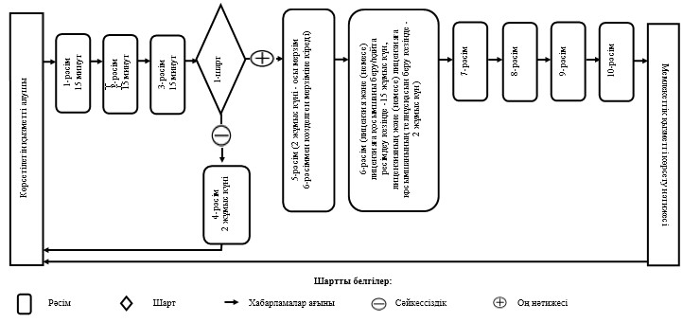

«Тау-кен (пайдалы қазбаларды барлау,     
өндiру), химия өндiрiстерiн жобалау      
(технологиялық) және (немесе) пайдалану   
бойынша қызметтi жүзеге асыруға лицензия   
беру, қайта ресiмдеу, лицензияның      
телнұсқаларын беру» мемлекеттік       
көрсетілетін қызмет регламентіне       
3-қосымша

**Көрсетілетін қызметті берушімен мемлекеттiк қызметті көрсетуге**  
**тартылған ақпараттық жүйелердiң функционалдық өзара iс-қимылы**  
**диаграммасы**

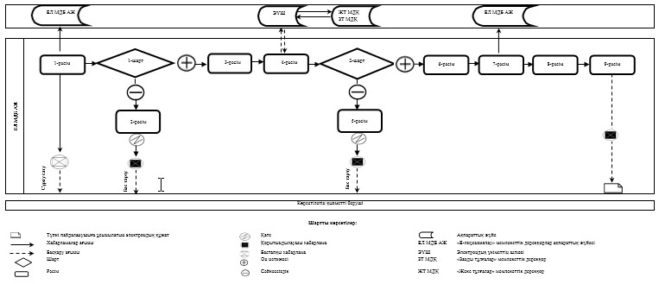

«Тау-кен (пайдалы қазбаларды барлау,    
өндiру), химия өндiрiстерiн жобалау     
(технологиялық) және (немесе) пайдалану   
бойынша қызметтi жүзеге асыруға лицензия   
беру, қайта ресiмдеу, лицензияның     
телнұсқаларын беру» мемлекеттік      
көрсетілетін қызмет регламентіне      
4-қосымша

**Мемлекеттік көрсетілетін қызметті алушыға мемлекеттiк қызметті**  
**көрсету кезiнде тартылған ақпараттық жүйелердiң функционалдық**  
**өзара iс-қимылы диаграммасы**

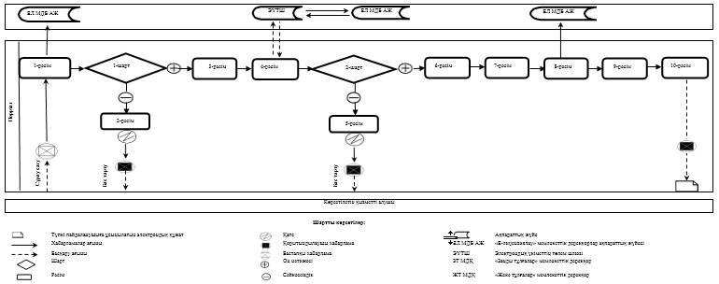

Қазақстан Республикасы         
Премьер-Министрiнiң орынбасары –   
Қазақстан Республикасының       
Индустрия және жаңа          
технологиялар министрiнiң       
2014 жылғы 27 сәуірдегі       
№ 102 бұйрығына            
2-қосымша

**«Экспорттық бақылауға жататын өнiмнiң транзитіне рұқсат беру» мемлекеттік көрсетілетін қызмет регламенті 1. Жалпы ережелер**

      1. Мемлекеттiк қызметті Министрлiктің Өнеркәсiп комитетi (бұдан әрi – көрсетілетін қызметті беруші) көрсетедi, оның ішінде «электрондық үкiметтiң» www.egov.kz веб-порталы немесе «Е–лицензиялау» www.elicense.kz веб-порталы (бұдан әрi – портал) арқылы көрсетеді.  
      2. Мемлекеттiк көрсетiлетiн қызметтiң нысаны – электрондық (ішінара автоматтандырылған) және (немесе) қағаз түрiнде.  
      3. Мемлекеттiк көрсетiлетiн қызметтiң нәтижесi – экспорттық бақылауға жататын өнiмнiң транзитіне рұқсат.  
      Мемлекеттiк қызметтi көрсету нәтижесiн ұсыну нысаны: электрондық және (немесе) қағаз түрiнде.

**2. Мемлекеттiк қызметті көрсету процесiнде құрылымдық**  
**бөлiмшелер (қызметкерлер) мен көрсетiлетiн қызметтi берушiнiң**  
**iс-қимыл тәртiбiнің сипаттамасы**

      4. Мемлекеттiк қызметті көрсету бойынша рәсiмдi (iс-қимылдар) бастауға негiздеме Қазақстан Республикасы Үкiметiнiң 2014 жылғы 26 ақпандағы № 155 қаулысымен бекітілген «Экспорттық бақылауға жататын өнiмнiң транзитіне рұқсат беру» мемлекеттік көрсетілетін қызмет стандартының 9-тармағына сәйкес құжаттар топтамасы қосылған көрсетiлетiн қызмет алушының өтiнiшi не электронды сұрау салуы болып табылады.  
      5. Мемлекеттiк қызмет көрсету процесiнiң құрамына кiретiн әрбiр рәсiмнiң (iс-қимылдың) мазмұны, оны орындаудың ұзақтығы:  
      1-рәсiм - көрсетілетін қызметті беруші кеңсесiнiң маманы құжаттарды қабылдауды және тiркеудi жүзеге асырады, оларды көрсетілетін қызметті берушінің басшылығына жiбередi;  
      2-рәсiм - көрсетілетін қызметті берушінің басшылығы қарар жазады және құжаттарды басқармасының басшысына қарауға жiбередi;  
      3-рәсiм - басқарма басшысы жауапты орындаушыны белгілейді және оған құжатты бередi;  
      4-рәсiм – келісім алу үшін жауапты орындаушы тиісті мемлекеттік органдарға сұрау жібереді;  
      5-рәсiм – жауапты орындаушы көрсетілетін қызметті алушының құжаттарын оның рұқсат беру шарттары мен қойылатын талаптарға сәйкестiгi мәніне қарайды, мемлекеттiк көрсетiлетiн қызметтің нәтижесiн дайындайды және басқарма басшысының қарауына енгiзедi;  
      6-рәсiм – басқарма басшысы мемлекеттiк көрсетiлетiн қызмет нәтижесiне бұрыштама қол қояды және көрсетілетін қызметті беруші басшылығының қол қоюына бередi;  
      7-рәсiм – көрсетілетін қызметті берушінің басшылығы мемлекеттiк көрсетiлетiн қызметтің нәтижесiне қол қояды және оны жауапты орындаушыға бередi;  
      8-рәсiм – жауапты орындаушы мемлекеттiк көрсетiлетiн қызметтің нәтижесiн көрсетiлетiн қызметтi алушының кеңсесiне тіркеу үшін жібередi;  
      9-рәсiм – көрсетілетін қызметті беруші кеңсесiнiң маманы мемлекеттiк көрсетiлетiн қызметтің нәтижесiн тiркейді және көрсетiлетiн мемлекеттiк қызметтi алушыға почта арқылы немесе қолма-қол береді;  
      6. Келесi рәсiмдi (iс-қимылды) орындауды бастау үшiн негiз болатын мемлекеттiк қызметтi көрсету бойынша рәсiмдердiң (iс-қимылдың) нәтижесi осы регламентке 1-қосымшада көрсетілген.

**3. Мемлекеттiк қызметті көрсету процесiнде құрылымдық**  
**бөлiмшелер (қызметкерлер) мен көрсетiлетiн қызметтi берушiнiң**  
**өзара iс-қимыл тәртiбiнің сипаттамасы**

      7. Мемлекеттiк көрсетiлетiн қызметтің рәсіміне қатысатын көрсетiлетiн қызметті берушiлердiң құрылымдық бөлiмшелерiнiң (қызметкерлерiнiң) тiзбесi:  
      1) көрсетілетін қызметті берушінің басшылығы;  
      2) басқарма басшысы;  
      3) жауапты орындаушы;  
      4) көрсетілетін қызметті беруші кеңсесiнiң маманы.  
      8. Әрбiр рәсiмнiң (iс-қимылдың) ұзақтығын көрсете отырып, құрылымдық бөлiмшелер (қызметкерлер) арасындағы рәсiмдердiң (iс-қимылдардың) блок-схемасы осы регламентке 2-қосымшада көрсетілген.

**4. Мемлекеттiк қызметті көрсету процесiнде ақпараттық жүйелердi**  
**пайдалану тәртiбiнің сипаттамасы**

      9. Портал арқылы мемлекеттiк қызметті көрсету кезiнде көрсетiлетін қызметті берушi мен көрсетiлетін қызметті алушының жүгiну және рәсiмдердiң (iс-қимылдардың) біріздімгі тәртiбiнің сипаттамасы.  
      1) көрсетiлетін қызметті берушiнің рәсiмдерi (iс-қимылдары) бірізділігінің сипаттамасы:   
      1-рәсiм – мемлекеттiк қызметтi көрсету үшiн көрсетілетін қызметті берушінің логин мен парольдi «Е-лицензиялау» мемлекеттiк дерекқорлар ақпараттық жүйесіне (бұдан әрі - ЕЛ МДБ АЖ) енгiзуi;  
      1-шарт – көрсетілетін қызметті берушінiң тiркелген қызметкерi туралы деректердiң дұрыстығын ЕЛ МДБ АЖ-да логин және пароль арқылы тексеру;  
      2-рәсiм – көрсетілетін қызметті беруші қызметкерiнiң деректерiнде бұзушылықтардың бар болуына байланысты авторизациялаудан бас тарту туралы хабарламаны ЕЛ МДБ АЖ-да жасау;  
      3-рәсiм – осы регламентте көрсетiлген қызметтi көрсетiлетін қызметті беруші қызметкерiнiң таңдауы, қызмет көрсету үшiн сұрау нысанын экранға шығару және көрсетiлетін қызметті беруші қызметкерiнiң көрсетiлетін қызметті алушы деректерiн енгiзу;  
      4-рәсiм – электрондық үкiметтiң шлюз арқылы көрсетілетін қызметті алушының деректері туралы сұрауды «Заңды тұлғалар» мемлекеттiк дерекқорына (бұдан әрі - ЗТ МДҚ) немесе «Жеке тұлғалар» мемлекеттiк дерекқорына (бұдан әрі - ЖТ МДҚ) жiберу;  
      2-шарт – көрсетiлетін қызметті алушы деректерiнiң ЖТ МДҚ/ЗТ МДҚ-да бар болуын тексеру;  
      5-рәсiм – көрсетiлетін қызметті беруші деректерiнiң ЖТ МДҚ/ЗТ МДҚ-да жоқ болуына байланысты деректердi алудың мүмкiн еместiгi туралы хабарламаны құру;  
      6-рәсiм – құжаттардың қағаз нысанда болуы туралы белгiсi бөлiгiнде сұрау нысанын толтыру;  
      7-рәсiм – сұрауды ЕЛ МДБ АЖ-да тiркеу және ЕЛ МДБ АЖ-да көрсетілетін қызметтердi өңдеу;  
      8-рәсiм – көрсетiлетін қызметті берушімен көрсетiлетін қызметті алушының рұқсат беру шарттары мен қойылатын талаптарға сәйкестiгi мәніне тексеру;  
      9-рәсiм – ЕЛ МДБ АЖ құрылған, көрсетiлетін қызметті алушының мемлекеттiк қызметтi көрсету нәтижесiн алуы.   
      2) көрсетiлетін қызметті алушының жүгіну тәртібі мен рәсiмдерiң (iс-қимылдардың) бірізділігін сипаттауы:  
      1-рәсiм – мемлекеттiк көрсетілетін қызметтi алу үшiн порталда көрсетiлетін қызметті алушы паролін енгiзу (авторизациялау процесi);  
      1-шарт – порталда тiркелген көрсетiлетін қызметті алушы туралы деректердiң түпнұсқалығын логин (жеке сәйкестендiру нөмiрi/бизнес-сәйкестендiру нөмiрi) және пароль арқылы тексеру;  
      2-рәсiм – көрсетiлетін қызметті алушы деректерiнде бұзушылықтардың болуымен байланысты порталмен авторизациядан бас тарту туралы хабарламаны жасау;  
      3-рәсiм – көрсетiлетін қызметті алушы осы регламентте көрсетiлген қызметтi таңдауы, қызмет көрсету және нысанның құрылымы мен форматтық талаптарын ескеріп, сұрау нысанына электронды түрде қажеттi құжаттарды қоса беріп, оны көрсетiлетін қызметті алушының толтыруы (деректерді енгізу) үшiн экранға сұрау нысанын шығару;  
      4-рәсiм – сұрауды куәландыру (қол қою) үшiн көрсетiлетін қызметті алушының электрондық цифрық қолтанбаның (бұдан әрі – ЭЦҚ) тiркеу куәлiгiн таңдауы;  
      5-рәсiм – көрсетiлетін қызметті алушының ЭЦҚ арқылы қызмет көрсетуге сұраудың толтырылған (енгiзiлген деректер) нысанын куәландыру (қол қою);  
      6-рәсiм – ЕЛ МДБ АЖ-да электронды құжатты (көрсетiлетін қызметті алушының сұрауын) тiркеу және ЕЛ МДБ АЖ-да сұрауды өңдеу;  
      7-рәсiм – көрсетiлетін қызметті берушімен көрсетiлетін қызметті алушының рұқсат беру шарттары мен қойылатын талаптарға сәйкестiгi мәніне тексеру;  
      8-рәсiм – көрсетiлетін қызметті алушының мемлекеттiк қызметтi көрсету нәтижесiн алуы.  
      Көрсетiлетін қызметті берушi мен көрсетiлетін қызметті алушы арқылы мемлекеттiк қызметті көрсетуге тартылған ақпараттық жүйелердiң функционалдық өзара iс-қимыл диаграммасы осы регламентке 3, 4-қосымшаларда берілген.

«Экспорттық бақылауға жататын          
өнiмнiң транзитіне рұқсат беру»         
мемлекеттік көрсетілетін қызмет регламентіне  
1-қосымша

**Келесi рәсiмдi орындауды бастау үшiн негiз болатын мемлекеттiк**  
**қызметтi көрсету бойынша рәсiмдердiң (iс-қимылдың) нәтижесi**

|  |  |  |  |  |  |  |  |  |  |
| --- | --- | --- | --- | --- | --- | --- | --- | --- | --- |
| Рәсім № | 1 | 2 | 3 | 4 | 5 | 6 | 7 | 8 | 9 |
| Құрылымдық бөлiмшенің атауы | Көрсетілетін қызметті беруші кеңсесiнiң маманы | Көрсетілетін қызметті берушінің басшылығы | Басқарма басшысы | Жауапты орындаушы | Жауапты орындаушы | Басқарма басшысы | Көрсетілетін қызметті берушінің басшылығы | Жауапты орындаушы | Көрсетілетін қызметті беруші кеңсесiнiң маманы |
| Рәсiмнiң (iс-қимылдың) атауы | Құжаттарды қабылдау және тiркеу, оларды көрсетілетін қызметті берушінің басшылығына жiберу | Қарар жазу және құжаттарды көрсетілетін қызметті берушінің басшылығына қарауға жiберу | Жауапты орындаушыны анықтау және құжаттарды оған беру | Келісім алу үшін тиісті мемлекеттік органдарға сұрау жіберу | Көрсетілетін қызметті алушының құжаттарын оның рұқсат беру шарттары мен қойылатын талаптарға сәйкестiгi мәніне қарау, мемлекеттiк көрсетiлетiн қызметтің нәтижесiн дайындау және басқарма басшысының қарауына енгiзу | Мемлекеттiк қызметтi көрсету нәтижесiне бұрыштама қол қою және оны көрсетілетін қызметті берушінің басшылығына қол қоюға беру | Мемлекеттiк қызметтi көрсету нәтижесiне қол қою және жауапты орындаушыға беру | Мемлекеттiк қызметті көрсету нәтижесiн тiркеу үшiн көрсетілетін қызметті беруші кеңсесiне өткiзу | Мемлекеттiк қызметті көрсету нәтижесiн тіркеу және көрсетілетін қызметтi алушыға қолма-қол беру не почта арқылы жіберу |
| Келесi рәсiмдi (iс-қимылды) орындауды бастау үшiн негiз болатын мемлекеттiк қызметтi көрсету бойынша рәсiмнiң (iс-қимылдың) нәтижесi | Тiркелген құжаттар | Қарар | Жауапты орындаушыны анықтау | Тиісті мемлекеттік органдарға сұрау | Басқарма басшысымен қаралған  көрсетілетін қызметтi алушының құжаттары | Бұрыштама қол қойылған мемлекеттiк қызметтi көрсету нәтижесi | Қол қойылған мемлекеттiк қызметтi көрсету нәтижесi | Тіркелген мемлекеттiк қызметтi көрсету нәтижесi | Мемлекеттiк қызметтi көрсету нәтижесi |
| Орындау мерзімі | 15 минут | 15 минут | 15 минут | 5 күнтiзбелiк күні (осы мерзім 5-рәсіммен көзделген мерзіміне кіреді) | 30 күнтiзбелiк күні | 15 минут | 15 минут | 15 минут | 15 минут |
| Келесі рәсімнің (iс-қимылдың) № | 2 | 3 | 4 | 5 | 6 | 7 | 8 | 9 |  |

«Экспорттық бақылауға жататын          
өнiмнiң транзитіне рұқсат беру»         
мемлекеттік көрсетілетін қызмет регламентіне  
2-қосымша

**Әрбiр рәсiмнiң (iс-қимылдың) ұзақтығын көрсете отырып,**  
**құрылымдық бөлiмшелер (қызметкерлер) арасындағы рәсiмдердiң**  
**(iс-қимылдардың) блок-схемасы**

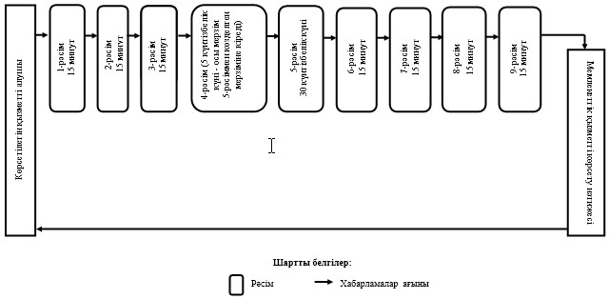

«Экспорттық бақылауға жататын        
өнiмнiң транзитіне рұқсат беру»       
мемлекеттік көрсетілетін қызмет регламентіне  
3-қосымша

**Көрсетілетін қызметті берушімен мемлекеттiк қызметті көрсетуге**  
**тартылған ақпараттық жүйелердiң функционалдық өзара iс-қимылы**  
**диаграммасы**

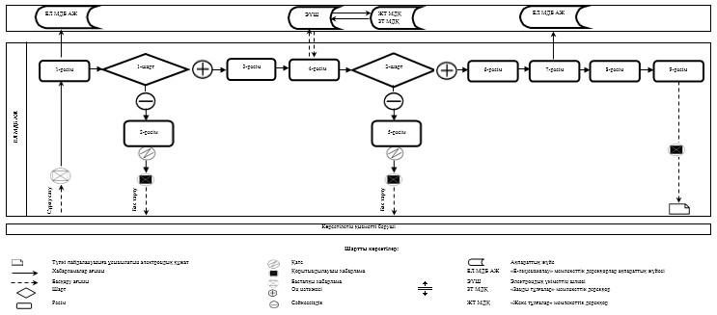

«Экспорттық бақылауға жататын          
өнiмнiң транзитіне рұқсат беру»         
мемлекеттік көрсетілетін қызмет регламентіне  
4-қосымша

**Мемлекеттік көрсетілетін қызметті алушыға мемлекеттiк қызметті**  
**көрсету кезiнде тартылған ақпараттық жүйелердiң функционалдық**  
**өзара iс-қимылы диаграммасы**

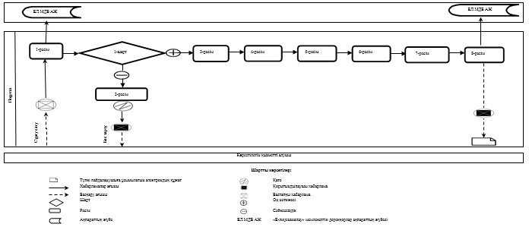

Қазақстан Республикасы         
Премьер-Министрiнiң орынбасары –   
Қазақстан Республикасының       
Индустрия және жаңа          
технологиялар министрiнiң       
2014 жылғы 27 сәуірдегі       
№ 102 бұйрығына           
3-қосымша

**«Уларды өндіру, қайта өңдеу, сатып алу, сақтау, өткізу,**  
**пайдалану, жою бойынша қызметті жүзеге асыруға лицензия беру,қайта ресімдеу, лицензияның телнұсқаларын беру»**  
**мемлекеттік көрсетілетін қызмет регламенті**

**1. Жалпы ережелер**

      1. Мемлекеттiк қызметті Министрлiктің Өнеркәсiп комитетi (бұдан әрi – көрсетілетін қызметті беруші) көрсетедi, оның ішінде «электрондық үкiметтiң» www.egov.kz веб-порталы немесе «Е–лицензиялау» www.elicense.kz веб-порталы (бұдан әрi – портал) арқылы көрсетеді.  
      2. Мемлекеттiк көрсетiлетiн қызметтiң нысаны – электрондық (ішінара автоматтандырылған) және (немесе) қағаз түрiнде.  
      3. Мемлекеттiк көрсетiлетiн қызметтiң нәтижесi – уларды өндіру, қайта өңдеу, сатып алу, сақтау, өткізу, пайдалану, жою бойынша қызметті жүзеге асыруға лицензия және (немесе) лицензияға қосымша, қайта ресімдеу, лицензияның және (немесе) лицензияға қосымшанының телнұсқасы немесе мемлекеттiк қызметтi көрсетуден бас тарту туралы дәлелдi жауап.  
      Мемлекеттiк қызметтi көрсету нәтижесiн ұсыну нысаны: электрондық және (немесе) қағаз түрiнде.

**2. Мемлекеттiк қызметті көрсету процесiнде құрылымдық**  
**бөлiмшелер (қызметкерлер) мен көрсетiлетiн қызметтi берушiнiң**  
**iс-қимыл тәртiбiнің сипаттамасы**

      4. Мемлекеттiк қызметті көрсету бойынша рәсiмдi (iс-қимылдар) бастауға негiздеме Қазақстан Республикасы Үкiметiнiң 2014 жылғы 26 ақпандағы № 155 қаулысымен бекітілген «Уларды өндіру, қайта өңдеу, сатып алу, сақтау, өткізу, пайдалану, жою бойынша қызметті жүзеге асыруға лицензия беру, қайта ресімдеу, лицензияның телнұсқаларын беру» мемлекеттік көрсетілетін қызмет стандартының 9-тармағына сәйкес құжаттар топтамасы қосылған көрсетiлетiн қызмет алушының өтiнiшi не электронды сұрау салуы болып табылады.  
      5. Мемлекеттiк қызмет көрсету процесiнiң құрамына кiретiн әрбiр рәсiмнiң (iс-қимылдың) мазмұны, оны орындаудың ұзақтығы:  
      1-рәсiм - көрсетілетін қызметті беруші кеңсесiнiң маманы құжаттарды қабылдауды және тiркеудi жүзеге асырады, оларды көрсетілетін қызметті берушінің басшылығына жiбередi;  
      2-рәсiм - көрсетілетін қызметті берушінің басшылығы қарар жазады және құжаттарды басқармасының басшысына қарауға жiбередi;  
      3-рәсiм - басқарма басшысы жауапты орындаушыны белгілейді және оған құжатты бередi;  
      1-шарт - көрсетілетін қызметті алушы ұсынған құжаттардың толық топтамасын;  
      4-рәсiм - ұсынылған құжаттар топтамасын толық еместігінен байланысты жауапты орындаушы өтiнiштi одан әрi қараудан жазбаша дәлелдi түрде бас тартуды дайындайды;  
      5-рәсiм – келісім алу үшін жауапты орындаушы тиісті мемлекеттік органдарға сұрау жібереді;  
      6-рәсiм – жауапты орындаушы көрсетілетін қызметті алушының құжаттарын оның лицензияны және (немесе) лицензияға қосымшаны беру, қайта ресiмдеу, лицензияның және (немесе) лицензияға қосымшаның телнұсқаларын беру шарттарына, сондай-ақ қойылатын бiлiктiлiк талаптарға сәйкестiгi мәніне қарайды, мемлекеттiк көрсетiлетiн қызметтің нәтижесiн дайындайды және басқарма басшысының қарауына енгiзедi;  
      7-рәсiм – басқарма басшысы мемлекеттiк көрсетiлетiн қызмет нәтижесiне бұрыштама қол қояды және көрсетілетін қызметті беруші басшылығының қол қоюына бередi;  
      8-рәсiм – көрсетілетін қызметті берушінің басшылығы мемлекеттiк көрсетiлетiн қызметтің нәтижесiне қол қояды және оны жауапты орындаушыға бередi;  
      9-рәсiм – жауапты орындаушы мемлекеттiк көрсетiлетiн қызметтің нәтижесiн көрсетiлетiн қызметтi алушының кеңсесiне тіркеу үшін жібередi;  
      10-рәсiм – көрсетілетін қызметті беруші кеңсесiнiң маманы мемлекеттiк көрсетiлетiн қызметтің нәтижесiн тiркейді және көрсетiлетiн мемлекеттiк қызметтi алушыға почта арқылы немесе қолма-қол береді;  
      6. Келесi рәсiмдi (iс-қимылды) орындауды бастау үшiн негiз болатын мемлекеттiк қызметтi көрсету бойынша рәсiмдердiң (iс-қимылдың) нәтижесi осы регламентке 1-қосымшада көрсетілген.

**3. Мемлекеттiк қызметті көрсету процесiнде құрылымдық**  
**бөлiмшелер (қызметкерлер) мен көрсетiлетiн қызметтi берушiнiң**  
**өзара iс-қимыл тәртiбiнің сипаттамасы**

      7. Мемлекеттiк көрсетiлетiн қызметтің рәсіміне қатысатын көрсетiлетiн қызметті берушiлердiң құрылымдық бөлiмшелерiнiң (қызметкерлерiнiң) тiзбесi:  
      1) көрсетілетін қызметті берушінің басшылығы;  
      2) басқарма басшысы;  
      3) жауапты орындаушы;  
      4) көрсетілетін қызметті беруші кеңсесiнiң маманы.  
      8. Әрбiр рәсiмнiң (iс-қимылдың) ұзақтығын көрсете отырып, құрылымдық бөлiмшелер (қызметкерлер) арасындағы рәсiмдердiң (iс-қимылдардың) блок-схемасы осы регламентке 2-қосымшада көрсетілген.

**4. Мемлекеттiк қызметті көрсету процесiнде ақпараттық жүйелердi пайдалану тәртiбiнің сипаттамасы**

      9. Портал арқылы мемлекеттiк қызметті көрсету кезiнде көрсетiлетін қызметті берушi мен көрсетiлетін қызметті алушының жүгiну және рәсiмдердiң (iс-қимылдардың) біріздімгі тәртiбiнің сипаттамасы.  
      1) көрсетiлетін қызметті берушiнің рәсiмдерi (iс-қимылдары) бірізділігінің сипаттамасы:   
      1-рәсiм – мемлекеттiк қызметтi көрсету үшiн көрсетілетін қызметті берушінің логин мен парольдi «Е-лицензиялау» мемлекеттiк дерекқорлар ақпараттық жүйесіне (бұдан әрі - ЕЛ МДБ АЖ) енгiзуi;  
      1-шарт – көрсетілетін қызметті берушінiң тiркелген қызметкерi туралы деректердiң дұрыстығын ЕЛ МДБ АЖ-да логин және пароль арқылы тексеру;  
      2-рәсiм – көрсетілетін қызметті беруші қызметкерiнiң деректерiнде бұзушылықтардың бар болуына байланысты авторизациялаудан бас тарту туралы хабарламаны ЕЛ МДБ АЖ-да жасау;  
      3-рәсiм – осы регламентте көрсетiлген қызметтi көрсетiлетін қызметті беруші қызметкерiнiң таңдауы, қызмет көрсету үшiн сұрау нысанын экранға шығару және көрсетiлетін қызметті беруші қызметкерiнiң көрсетiлетін қызметті алушы деректерiн енгiзу;  
      4-рәсiм – электрондық үкiметтiң шлюз арқылы көрсетілетін қызметті алушының деректері туралы сұрауды «Заңды тұлғалар» мемлекеттiк дерекқорына (бұдан әрі - ЗТ МДҚ) немесе «Жеке тұлғалар» мемлекеттiк дерекқорына (бұдан әрі - ЖТ МДҚ) жiберу;  
      2-шарт – көрсетiлетін қызметті алушы деректерiнiң ЖТ МДҚ/ЗТ МДҚ-да бар болуын тексеру;  
      5-рәсiм – көрсетiлетін қызметті беруші деректерiнiң ЖТ МДҚ/ЗТ МДҚ-да жоқ болуына байланысты деректердi алудың мүмкiн еместiгi туралы хабарламаны құру;  
      6-рәсiм – құжаттардың қағаз нысанда болуы туралы белгiсi бөлiгiнде сұрау нысанын толтыру;  
      7-рәсiм – сұрауды ЕЛ МДБ АЖ-да тiркеу және ЕЛ МДБ АЖ-да көрсетілетін қызметтердi өңдеу;  
      8-рәсiм – көрсетiлетін қызметті берушімен көрсетiлетін қызметті алушының лицензия және (немесе) лицензияға қосымша беру/қайта ресiмдеу үшiн шарттарына, сондай-ақ қойылатын бiлiктiлiк талаптарға сәйкестiгi мәніне тексеру;  
      9-рәсiм – ЕЛ МДБ АЖ құрылған, көрсетiлетін қызметті алушының мемлекеттiк қызметтi көрсету нәтижесiн алуы.   
      2) көрсетiлетін қызметті алушының жүгіну тәртібі мен рәсiмдерiң (iс-қимылдардың) бірізділігін сипаттауы:  
      1-рәсiм – мемлекеттiк көрсетілетін қызметтi алу үшiн порталда көрсетiлетін қызметті алушы паролін енгiзу (авторизациялау процесi);  
      1-шарт – порталда тiркелген көрсетiлетін қызметті алушы туралы деректердiң түпнұсқалығын логин (жеке сәйкестендiру нөмiрi/бизнес-сәйкестендiру нөмiрi) және пароль арқылы тексеру;  
      2-рәсiм – көрсетiлетін қызметті алушы деректерiнде бұзушылықтардың болуымен байланысты порталмен авторизациядан бас тарту туралы хабарламаны жасау;  
      3-рәсiм – көрсетiлетін қызметті алушы осы регламентте көрсетiлген қызметтi таңдауы, қызмет көрсету және нысанның құрылымы мен форматтық талаптарын ескеріп, сұрау нысанына электронды түрде қажеттi құжаттарды қоса беріп, оны көрсетiлетін қызметті алушының толтыруы (деректерді енгізу) үшiн экранға сұрау нысанын шығару;  
      4-рәсiм – қызметтi электрондық үкiметтiң төлем шлюз арқылы төлеу, одан кейiн бұл ақпарат ЕЛ МДБ АЖ-ға түседi;  
      2-шарт – мемлекеттік қызметті көрсеткенi үшiн төлем фактiсiн ЕЛ МДБ АЖ-да тексеру;  
      5-рәсiм –ЕЛ МДБ АЖ-да қызметті көрсету үшiн төлемнiң болмауына байланысты сұратылған мемлекеттік қызметтен бас тарту туралы хабарламаны жасау;  
      6-рәсiм – сұрауды куәландыру (қол қою) үшiн көрсетiлетін қызметті алушының электрондық цифрық қолтанбаның (бұдан әрі – ЭЦҚ) тiркеу куәлiгiн таңдауы;  
      7-рәсiм – көрсетiлетін қызметті алушының ЭЦҚ арқылы қызмет көрсетуге сұраудың толтырылған (енгiзiлген деректер) нысанын куәландыру (қол қою);  
      8-рәсiм – ЕЛ МДБ АЖ-да электронды құжатты (көрсетiлетін қызметті алушының сұрауын) тiркеу және ЕЛ МДБ АЖ-да сұрауды өңдеу;  
      9-рәсiм – көрсетiлетін қызметті берушімен көрсетiлетін қызметті алушының лицензия және (немесе) лицензияға қосымша беру/қайта ресiмдеу үшiн шарттарына, сондай-ақ қойылатын бiлiктiлiк талаптарға сәйкестiгi мәніне тексеру;  
      10-рәсiм – көрсетiлетін қызметті алушының мемлекеттiк қызметтi көрсету нәтижесiн алуы.  
      Көрсетiлетін қызметті берушi мен көрсетiлетін қызметті алушы арқылы мемлекеттiк қызметті көрсетуге тартылған ақпараттық жүйелердiң функционалдық өзара iс-қимыл диаграммасы осы регламентке 3, 4-қосымшаларда берілген.

«Уларды өндіру, қайта өңдеу,     
сатып алу, сақтау, өткізу,      
пайдалану, жою бойынша қызметті    
жүзеге асыруға лицензия беру,    
қайта ресімдеу, лицензияның     
телнұсқаларын беру» мемлекеттік    
көрсетілетін қызмет         
регламентіне             
1-қосымша

**Келесi рәсiмдi орындауды бастау үшiн негiз болатын мемлекеттiк**  
**қызметтi көрсету бойынша рәсiмдердiң (iс-қимылдың) нәтижесi**

|  |  |  |  |  |  |  |  |  |  |  |
| --- | --- | --- | --- | --- | --- | --- | --- | --- | --- | --- |
| Рәсім № | 1 | 2 | 3 | 4 | 5 | 6 | 7 | 8 | 9 | 10 |
| Құрылымдық бөлiмшенің атауы | Көрсетілетін қызметті беруші кеңсесiнiң маманы | Көрсетілетін қызметті берушінің басшылығы | Басқарма басшысы | Жауапты орындаушы | Жауапты орындаушы | Жауапты орындаушы | Басқарма басшысы | Көрсетілетін қызметті берушінің басшылығы | Жауапты орындаушы | Көрсетілетін қызметті беруші кеңсесiнiң маманы |
| Рәсiмнiң (iс-қимылдың) атауы | Құжаттарды қабылдау және тiркеу, оларды көрсетілетін қызметті берушінің басшылығына жiберу | Қарар жазу және құжаттарды көрсетілетін қызметті берушінің басшылығына қарауға жiберу | Жауапты орындаушыны анықтау және құжаттарды оған беру | Ұсынылған құжаттар топтамасын толық еместігінен байланысты өтiнiштi одан әрi қараудан жазбаша дәлелдi түрде бас тартуды дайындау | Келісім алу үшін тиісті мемлекеттік органдарға сұрау жіберу | Көрсетілетін қызметті алушының құжаттарын оның лицензияны және (немесе) лицензияға қосымшаны беру, қайта ресiмдеу, лицензияның және (немесе) лицензияға қосымшаның телнұсқаларын беру шарттарына, сондай-ақ қойылатын бiлiктiлiк талаптарға сәйкестiгi мәніне қарау, мемлекеттiк көрсетiлетiн қызметтің нәтижесiн дайындау және басқарма басшысының қарауына енгiзу | Мемлекеттiк қызметтi көрсету нәтижесiне бұрыштама қол қою және оны көрсетілетін қызметті берушінің басшылығына қол қоюға беру | Мемлекеттiк қызметтi көрсету нәтижесiне қол қою және жауапты орындаушыға беру | Мемлекеттiк қызметті көрсету нәтижесiн тiркеу үшiн көрсетілетін қызметті беруші кеңсесiне өткiзу | Мемлекеттiк қызметті көрсету нәтижесiн тіркеу және көрсетілетін қызметтi алушыға қолма-қол беру не почта арқылы жіберу |
| Келесi рәсiмдi (iс-қимылды) орындауды бастау үшiн негiз болатын мемлекеттiк қызметтi көрсету бойынша рәсiмнiң (iс-қимылдың) нәтижесi | Тiркелген құжаттар | Қарар | Жауапты орындаушыны анықтау | Өтiнiштi одан әрi қараудан жазбаша дәлелдi түрде бас тарту | Тиісті мемлекеттік органдарға сұрау | Басқарма басшысымен қаралған  көрсетілетін қызметтi алушының құжаттары | Бұрыштама қол қойылған мемлекеттiк қызметтi көрсету нәтижесi | Қол қойылған мемлекеттiк қызметтi көрсету нәтижесi | Тіркелген мемлекеттiк қызметтi көрсету нәтижесi | Мемлекеттiк қызметтi көрсету нәтижесi |
| Орындау мерзімі | 15 минут | 15 минут | 15 минут | 2 жұмыс күні | 2 жұмыс күні (осы мерзім 6-рәсіммен көзделген мерзіміне кіреді) | Лицензия және (немесе) лицензияға қосымшаны беру/қайта ресімдеу кезінде -15 жұмыс күн, лицензияның және (немесе) лицензияға қосымшасының телнұсқасын беру кезінде - 2 жұмыс күн | 15 минут | 15 минут | 15 минут | 15 минут |
| Келесі рәсімнің (iс-қимылдың) № | 2 | 3 | 4/5 | - | 6 | 7 | 8 | 9 | 10 |  |

«Уларды өндіру, қайта өңдеу,     
сатып алу, сақтау, өткізу,      
пайдалану, жою бойынша қызметті   
жүзеге асыруға лицензия беру,    
қайта ресімдеу, лицензияның     
телнұсқаларын беру» мемлекеттік   
көрсетілетін қызмет        
регламентіне            
2-қосымша

**Әрбiр рәсiмнiң (iс-қимылдың) ұзақтығын көрсете отырып,**  
**құрылымдық бөлiмшелер (қызметкерлер) арасындағы рәсiмдердiң**  
**(iс-қимылдардың) блок-схемасы**

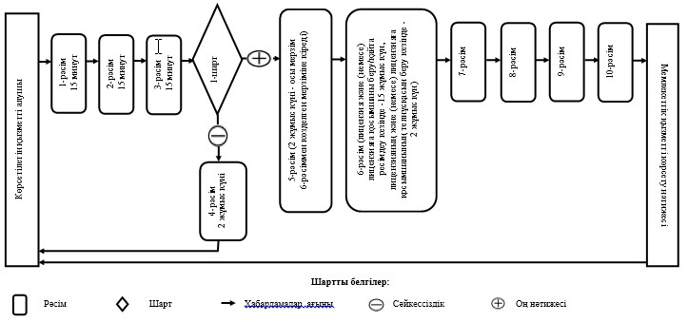

«Уларды өндіру, қайта өңдеу,     
сатып алу, сақтау, өткізу,      
пайдалану, жою бойынша қызметті    
жүзеге асыруға лицензия беру,    
қайта ресімдеу, лицензияның     
телнұсқаларын беру» мемлекеттік   
көрсетілетін қызмет         
регламентіне             
3-қосымша

**Көрсетілетін қызметті берушімен мемлекеттiк қызметті көрсетуге**  
**тартылған ақпараттық жүйелердiң функционалдық өзара iс-қимылы**  
**диаграммасы**

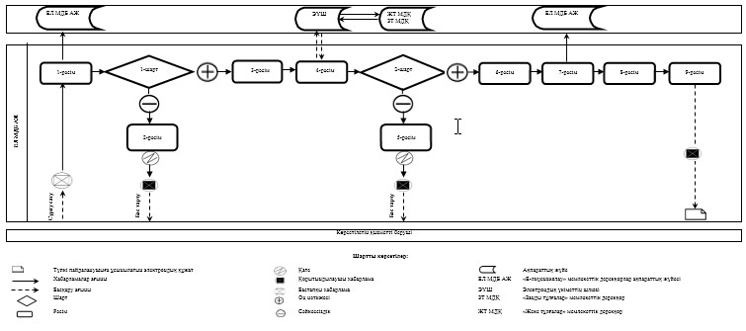

«Уларды өндіру, қайта өңдеу,    
сатып алу, сақтау, өткізу,     
пайдалану, жою бойынша қызметті   
жүзеге асыруға лицензия беру,   
қайта ресімдеу, лицензияның    
телнұсқаларын беру» мемлекеттік  
көрсетілетін қызмет        
регламентіне           
4-қосымша

**Мемлекеттік көрсетілетін қызметті алушыға мемлекеттiк қызметті**  
**көрсету кезiнде тартылған ақпараттық жүйелердiң функционалдық**  
**өзара iс-қимылы диаграммасы**

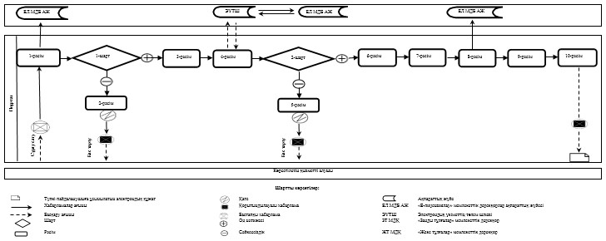

Қазақстан Республикасы        
Премьер-Министрiнiң орынбасары –   
Қазақстан Республикасының      
Индустрия және жаңа         
технологиялар министрiнiң      
2014 жылғы 27 сәуірдегі      
№ 102 бұйрығына          
4-қосымша

**«Оқ-дәрiлердi, қару-жарақ пен әскери техниканы, олардың қосалқы**  
**бөлшектерiн, жинақтаушы бұйымдары мен аспаптарын, сондай-ақ**  
**монтаждауды, реттеудi, жаңғыртуды, орнатуды, пайдалануды,**  
**сақтауды, жөндеудi және сервистiк қызмет көрсетудi қоса**  
**алғанда, оларды өндiруге арналған арнайы материалдар мен**  
**жабдықтарды әзiрлеу, өндiру, жөндеу, сатып алу және өткізу**  
**бойынша қызметтi жүзеге асыруға лицензия беру, қайта ресiмдеу,**  
**лицензияның телнұсқаларын беру» мемлекеттік көрсетілетін қызмет**  
**регламенті**

**1. Жалпы ережелер**

      1. Мемлекеттiк қызметті Министрлiктің Өнеркәсiп комитетi (бұдан әрi – көрсетілетін қызметті беруші) көрсетедi, оның ішінде «электрондық үкiметтiң» www.egov.kz веб-порталы немесе «Е–лицензиялау» www.elicense.kz веб-порталы (бұдан әрi – портал) арқылы көрсетеді.  
      2. Мемлекеттiк көрсетiлетiн қызметтiң нысаны – электрондық (ішінара автоматтандырылған) және (немесе) қағаз түрiнде.  
      3. Мемлекеттiк көрсетiлетiн қызметтiң нәтижесi – оқ-дәрiлердi, қару-жарақ пен әскери техниканы, олардың қосалқы бөлшектерiн, жинақтаушы бұйымдары мен аспаптарын, сондай-ақ монтаждауды, реттеудi, жаңғыртуды, орнатуды, пайдалануды, сақтауды, жөндеудi және сервистiк қызмет көрсетудi қоса алғанда, оларды өндiруге арналған арнайы материалдар мен жабдықтарды әзiрлеу, өндiру, жөндеу, сатып алу және өткізу бойынша қызметтi жүзеге асыруға лицензия және (немесе) лицензияға қосымша, қайта ресімдеу, лицензияның және (немесе) лицензияға қосымшанының телнұсқасы немесе мемлекеттiк қызметтi көрсетуден бас тарту туралы дәлелдi жауап.  
      Мемлекеттiк қызметтi көрсету нәтижесiн ұсыну нысаны: электрондық және (немесе) қағаз түрiнде.

**2. Мемлекеттiк қызметті көрсету процесiнде құрылымдық**  
**бөлiмшелер (қызметкерлер) мен көрсетiлетiн қызметтi берушiнiң**  
**iс-қимыл тәртiбiнің сипаттамасы**

      4. Мемлекеттiк қызметті көрсету бойынша рәсiмдi (iс-қимылдар) бастауға негiздеме Қазақстан Республикасы Үкiметiнiң 2014 жылғы 26 ақпандағы № 155 қаулысымен бекітілген «Оқ-дәрiлердi, қару-жарақ пен әскери техниканы, олардың қосалқы бөлшектерiн, жинақтаушы бұйымдары мен аспаптарын, сондай-ақ монтаждауды, реттеудi, жаңғыртуды, орнатуды, пайдалануды, сақтауды, жөндеудi және сервистiк қызмет көрсетудi қоса алғанда, оларды өндiруге арналған арнайы материалдар мен жабдықтарды әзiрлеу, өндiру, жөндеу, сатып алу және өткізу бойынша қызметтi жүзеге асыруға лицензия беру, қайта ресiмдеу, лицензияның телнұсқаларын беру» мемлекеттік көрсетілетін қызмет стандартының 9-тармағына сәйкес құжаттар топтамасы қосылған көрсетiлетiн қызмет алушының өтiнiшi не электронды сұрау салуы болып табылады.  
      5. Мемлекеттiк қызмет көрсету процесiнiң құрамына кiретiн әрбiр рәсiмнiң (iс-қимылдың) мазмұны, оны орындаудың ұзақтығы:  
      1-рәсiм - көрсетілетін қызметті беруші кеңсесiнiң маманы құжаттарды қабылдауды және тiркеудi жүзеге асырады, оларды көрсетілетін қызметті берушінің басшылығына жiбередi;  
      2-рәсiм - көрсетілетін қызметті берушінің басшылығы қарар жазады және құжаттарды басқармасының басшысына қарауға жiбередi;  
      3-рәсiм - басқарма басшысы жауапты орындаушыны белгілейді және оған құжатты бередi;  
      1-шарт - көрсетілетін қызметті алушы ұсынған құжаттардың толық топтамасын;  
      4-рәсiм - ұсынылған құжаттар топтамасын толық еместігінен байланысты жауапты орындаушы өтiнiштi одан әрi қараудан жазбаша дәлелдi түрде бас тартуды дайындайды;  
      5-рәсiм – келісім алу үшін жауапты орындаушы тиісті мемлекеттік органдарға сұрау жібереді;  
      6-рәсiм – жауапты орындаушы көрсетілетін қызметті алушының құжаттарын оның лицензияны және (немесе) лицензияға қосымшаны беру, қайта ресiмдеу, лицензияның және (немесе) лицензияға қосымшаның телнұсқаларын беру шарттарына, сондай-ақ қойылатын бiлiктiлiк талаптарға сәйкестiгi мәніне қарайды, мемлекеттiк көрсетiлетiн қызметтің нәтижесiн дайындайды және басқарма басшысының қарауына енгiзедi;  
      7-рәсiм – басқарма басшысы мемлекеттiк көрсетiлетiн қызмет нәтижесiне бұрыштама қол қояды және көрсетілетін қызметті беруші басшылығының қол қоюына бередi;  
      8-рәсiм – көрсетілетін қызметті берушінің басшылығы мемлекеттiк көрсетiлетiн қызметтің нәтижесiне қол қояды және оны жауапты орындаушыға бередi;  
      9-рәсiм – жауапты орындаушы мемлекеттiк көрсетiлетiн қызметтің нәтижесiн көрсетiлетiн қызметтi алушының кеңсесiне тіркеу үшін жібередi;  
      10-рәсiм – көрсетілетін қызметті беруші кеңсесiнiң маманы мемлекеттiк көрсетiлетiн қызметтің нәтижесiн тiркейді және көрсетiлетiн мемлекеттiк қызметтi алушыға почта арқылы немесе қолма-қол береді;  
      6. Келесi рәсiмдi (iс-қимылды) орындауды бастау үшiн негiз болатын мемлекеттiк қызметтi көрсету бойынша рәсiмдердiң (iс-қимылдың) нәтижесi осы регламентке 1-қосымшада көрсетілген.

**3. Мемлекеттiк қызметті көрсету процесiнде құрылымдық**  
**бөлiмшелер (қызметкерлер) мен көрсетiлетiн қызметтi берушiнiң**  
**өзара iс-қимыл тәртiбiнің сипаттамасы**

      7. Мемлекеттiк көрсетiлетiн қызметтің рәсіміне қатысатын көрсетiлетiн қызметті берушiлердiң құрылымдық бөлiмшелерiнiң (қызметкерлерiнiң) тiзбесi:  
      1) көрсетілетін қызметті берушінің басшылығы;  
      2) басқарма басшысы;  
      3) жауапты орындаушы;  
      4) көрсетілетін қызметті беруші кеңсесiнiң маманы.  
      8. Әрбiр рәсiмнiң (iс-қимылдың) ұзақтығын көрсете отырып, құрылымдық бөлiмшелер (қызметкерлер) арасындағы рәсiмдердiң (iс-қимылдардың) блок-схемасы осы регламентке 2-қосымшада көрсетілген.

**4. Мемлекеттiк қызметті көрсету процесiнде ақпараттық жүйелердi**  
**пайдалану тәртiбiнің сипаттамасы**

      9. Портал арқылы мемлекеттiк қызметті көрсету кезiнде көрсетiлетін қызметті берушi мен көрсетiлетін қызметті алушының жүгiну және рәсiмдердiң (iс-қимылдардың) біріздімгі тәртiбiнің сипаттамасы.  
      1) көрсетiлетін қызметті берушiнің рәсiмдерi (iс-қимылдары) бірізділігінің сипаттамасы:   
      1-рәсiм – мемлекеттiк қызметтi көрсету үшiн көрсетілетін қызметті берушінің логин мен парольдi «Е-лицензиялау» мемлекеттiк дерекқорлар ақпараттық жүйесіне (бұдан әрі - ЕЛ МДБ АЖ) енгiзуi;  
      1-шарт – көрсетілетін қызметті берушінiң тiркелген қызметкерi туралы деректердiң дұрыстығын ЕЛ МДБ АЖ-да логин және пароль арқылы тексеру;  
      2-рәсiм – көрсетілетін қызметті беруші қызметкерiнiң деректерiнде бұзушылықтардың бар болуына байланысты авторизациялаудан бас тарту туралы хабарламаны ЕЛ МДБ АЖ-да жасау;  
      3-рәсiм – осы регламентте көрсетiлген қызметтi көрсетiлетін қызметті беруші қызметкерiнiң таңдауы, қызмет көрсету үшiн сұрау нысанын экранға шығару және көрсетiлетін қызметті беруші қызметкерiнiң көрсетiлетін қызметті алушы деректерiн енгiзу;  
      4-рәсiм – электрондық үкiметтiң шлюз арқылы көрсетілетін қызметті алушының деректері туралы сұрауды «Заңды тұлғалар» мемлекеттiк дерекқорына (бұдан әрі - ЗТ МДҚ) немесе «Жеке тұлғалар» мемлекеттiк дерекқорына (бұдан әрі - ЖТ МДҚ) жiберу;  
      2-шарт – көрсетiлетін қызметті алушы деректерiнiң ЖТ МДҚ/ЗТ МДҚ-да бар болуын тексеру;  
      5-рәсiм – көрсетiлетін қызметті беруші деректерiнiң ЖТ МДҚ/ЗТ МДҚ-да жоқ болуына байланысты деректердi алудың мүмкiн еместiгi туралы хабарламаны құру;  
      6-рәсiм – құжаттардың қағаз нысанда болуы туралы белгiсi бөлiгiнде сұрау нысанын толтыру;  
      7-рәсiм – сұрауды ЕЛ МДБ АЖ-да тiркеу және ЕЛ МДБ АЖ-да көрсетілетін қызметтердi өңдеу;  
      8-рәсiм – көрсетiлетін қызметті берушімен көрсетiлетін қызметті алушының лицензия және (немесе) лицензияға қосымша беру/қайта ресiмдеу үшiн шарттарына, сондай-ақ қойылатын бiлiктiлiк талаптарға сәйкестiгi мәніне тексеру;  
      9-рәсiм – ЕЛ МДБ АЖ құрылған, көрсетiлетін қызметті алушының мемлекеттiк қызметтi көрсету нәтижесiн алуы.   
      2) көрсетiлетін қызметті алушының жүгіну тәртібі мен рәсiмдерiң (iс-қимылдардың) бірізділігін сипаттауы:  
      1-рәсiм – мемлекеттiк көрсетілетін қызметтi алу үшiн порталда көрсетiлетін қызметті алушы паролін енгiзу (авторизациялау процесi);  
      1-шарт – порталда тiркелген көрсетiлетін қызметті алушы туралы деректердiң түпнұсқалығын логин (жеке сәйкестендiру нөмiрi/бизнес-сәйкестендiру нөмiрi) және пароль арқылы тексеру;  
      2-рәсiм – көрсетiлетін қызметті алушы деректерiнде бұзушылықтардың болуымен байланысты порталмен авторизациядан бас тарту туралы хабарламаны жасау;  
      3-рәсiм – көрсетiлетін қызметті алушы осы регламентте көрсетiлген қызметтi таңдауы, қызмет көрсету және нысанның құрылымы мен форматтық талаптарын ескеріп, сұрау нысанына электронды түрде қажеттi құжаттарды қоса беріп, оны көрсетiлетін қызметті алушының толтыруы (деректерді енгізу) үшiн экранға сұрау нысанын шығару;  
      4-рәсiм – қызметтi электрондық үкiметтiң төлем шлюз арқылы төлеу, одан кейiн бұл ақпарат ЕЛ МДБ АЖ-ға түседi;  
      2-шарт – мемлекеттік қызметті көрсеткенi үшiн төлем фактiсiн ЕЛ МДБ АЖ-да тексеру;  
      5-рәсiм –ЕЛ МДБ АЖ-да қызметті көрсету үшiн төлемнiң болмауына байланысты сұратылған мемлекеттік қызметтен бас тарту туралы хабарламаны жасау;  
      6-рәсiм – сұрауды куәландыру (қол қою) үшiн көрсетiлетін қызметті алушының электрондық цифрық қолтанбаның (бұдан әрі – ЭЦҚ) тiркеу куәлiгiн таңдауы;  
      7-рәсiм – көрсетiлетін қызметті алушының ЭЦҚ арқылы қызмет көрсетуге сұраудың толтырылған (енгiзiлген деректер) нысанын куәландыру (қол қою);  
      8-рәсiм – ЕЛ МДБ АЖ-да электронды құжатты (көрсетiлетін қызметті алушының сұрауын) тiркеу және ЕЛ МДБ АЖ-да сұрауды өңдеу;  
      9-рәсiм – көрсетiлетін қызметті берушімен көрсетiлетін қызметті алушының лицензия және (немесе) лицензияға қосымша беру/қайта ресiмдеу үшiн шарттарына, сондай-ақ қойылатын бiлiктiлiк талаптарға сәйкестiгi мәніне тексеру;  
      10-рәсiм – көрсетiлетін қызметті алушының мемлекеттiк қызметтi көрсету нәтижесiн алуы.  
      Көрсетiлетін қызметті берушi мен көрсетiлетін қызметті алушы арқылы мемлекеттiк қызметті көрсетуге тартылған ақпараттық жүйелердiң функционалдық өзара iс-қимыл диаграммасы осы регламентке 3, 4-қосымшаларда берілген.

«Оқ-дәрiлердi, қару-жарақ пен    
әскери техниканы, олардың қосалқы   
бөлшектерiн, жинақтаушы бұйымдары  
мен аспаптарын, сондай-ақ      
монтаждауды, реттеудi,       
жаңғыртуды, орнатуды,       
пайдалануды, сақтауды, жөндеудi  
және сервистiк қызмет көрсетудi   
қоса алғанда, оларды өндiруге   
арналған арнайы материалдар мен  
жабдықтарды әзiрлеу, өндiру,     
жөндеу, сатып алу және өткізу    
бойынша қызметтi жүзеге асыруға  
лицензия беру, қайта ресiмдеу,  
лицензияның телнұсқаларын беру»  
мемлекеттік көрсетілетін қызмет  
регламентіне           
1-қосымша

**Келесi рәсiмдi орындауды бастау үшiн негiз болатын мемлекеттiк**  
**қызметтi көрсету бойынша рәсiмдердiң (iс-қимылдың) нәтижесi**

|  |  |  |  |  |  |  |  |  |  |  |
| --- | --- | --- | --- | --- | --- | --- | --- | --- | --- | --- |
| Рәсім № | 1 | 2 | 3 | 4 | 5 | 6 | 7 | 8 | 9 | 10 |
| Құрылымдық бөлiмшенің атауы | Көрсетілетін қызметті беруші кеңсесiнiң маманы | Көрсетілетін қызметті берушінің басшылығы | Басқарма басшысы | Жауапты орындаушы | Жауапты орындаушы | Жауапты орындаушы | Басқарма басшысы | Көрсетілетін қызметті берушінің басшылығы | Жауапты орындаушы | Көрсетілетін қызметті беруші кеңсесiнiң маманы |
| Рәсiмдiң (iс-қимылдың) атауы | Құжаттарды қабылдау және тiркеу, оларды көрсетілетін қызметті берушінің басшылығына жiберу | Қарар жазу және құжаттарды көрсетілетін қызметті берушінің басшылығына қарауға жiберу | Жауапты орындаушыны анықтау және құжаттарды оған беру | Ұсынылған құжаттар топтамасын толық еместігінен байланысты өтiнiштi одан әрi қараудан жазбаша дәлелдi түрде бас тартуды дайындау | Келісім алу үшін тиісті мемлекеттік органдарға сұрау жіберу | Көрсетілетін қызметті алушының құжаттарын оның лицензияны және (немесе) лицензияға қосымшаны беру, қайта ресiмдеу, лицензияның және (немесе) лицензияға қосымшаның телнұсқаларын беру шарттарына, сондай-ақ қойылатын бiлiктiлiк талаптарға сәйкестiгi мәніне қарау, мемлекеттiк көрсетiлетiн қызметтің нәтижесiн дайындау және басқарма басшысының қарауына енгiзу | Мемлекеттiк қызметтi көрсету нәтижесiне бұрыштама қол қою және оны көрсетілетін қызметті берушінің басшылығына қол қоюға беру | Мемлекеттiк қызметтi көрсету нәтижесiне қол қою және жауапты орындаушыға беру | Мемлекеттiк қызметті көрсету нәтижесiн тiркеу үшiн көрсетілетін қызметті беруші кеңсесiне өткiзу | Мемлекеттiк қызметті көрсету нәтижесiн тіркеу және көрсетілетін қызметтi алушыға қолма-қол беру не почта арқылы жіберу |
| Келесi рәсiмдi (iс-қимылды) орындауды бастау үшiн негiз болатын мемлекеттiк қызметтi көрсету бойынша рәсiмнiң (iс-қимылдың) нәтижесi | Тiркелген құжаттар | Қарар | Жауапты орындаушыны анықтау | Өтiнiштi одан әрi қараудан жазбаша дәлелдi түрде бас тарту | Тиісті мемлекеттік органдарға сұрау | Басқарма басшысымен қаралған  көрсетілетін қызметтi алушының құжаттары | Бұрыштама қол қойылған мемлекеттiк қызметтi көрсету нәтижесi | Қол қойылған мемлекеттiк қызметтi көрсету нәтижесi | Тіркелген мемлекеттiк қызметтi көрсету нәтижесi | Мемлекеттiк қызметтi көрсету нәтижесi |
| Орындау мерзімі | 15 минут | 15 минут | 15 минут | 2 жұмыс күні | 2 жұмыс күні (осы мерзім 6-рәсіммен көзделген мерзіміне кіреді) | Лицензия және (немесе) лицензияға қосымшаны беру/қайта ресімдеу кезінде -15 жұмыс күн, лицензияның және (немесе) лицензияға қосымшанының телнұсқасын беру кезінде - 2 жұмыс күн | 15 минут | 15 минут | 15 минут | 15 минут |
| Келесі рәсімнің (iс-қимылдың) № | 2 | 3 | 4/5 | - | 6 | 7 | 8 | 9 | 10 |  |

«Оқ-дәрiлердi, қару-жарақ пен     
әскери техниканы, олардың қосалқы   
бөлшектерiн, жинақтаушы бұйымдары   
мен аспаптарын, сондай-ақ      
монтаждауды, реттеудi,       
жаңғыртуды, орнатуды,        
пайдалануды, сақтауды, жөндеудi   
және сервистiк қызмет көрсетудi   
қоса алғанда, оларды өндiруге    
арналған арнайы материалдар мен  
жабдықтарды әзiрлеу, өндiру,     
жөндеу, сатып алу және өткізу    
бойынша қызметтi жүзеге асыруға  
лицензия беру, қайта ресiмдеу,   
лицензияның телнұсқаларын беру»  
мемлекеттік көрсетілетін қызмет  
регламентіне            
2-қосымша

**Әрбiр рәсiмнiң (iс-қимылдың) ұзақтығын көрсете отырып,**  
**құрылымдық бөлiмшелер (қызметкерлер) арасындағы рәсiмдердiң**  
**(iс-қимылдардың) блок-схемасы**

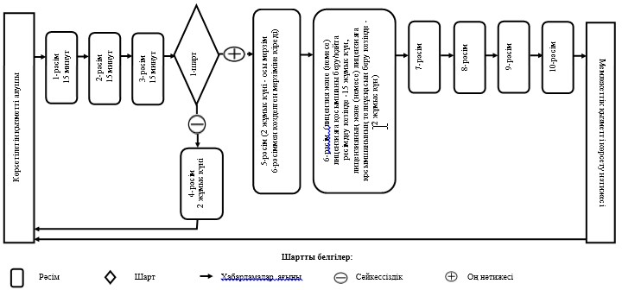

«Оқ-дәрiлердi, қару-жарақ пен     
әскери техниканы, олардың қосалқы  
бөлшектерiн, жинақтаушы бұйымдары  
мен аспаптарын, сондай-ақ      
монтаждауды, реттеудi,       
жаңғыртуды, орнатуды,        
пайдалануды, сақтауды, жөндеудi  
және сервистiк қызмет көрсетудi   
қоса алғанда, оларды өндiруге   
арналған арнайы материалдар мен  
жабдықтарды әзiрлеу, өндiру,    
жөндеу, сатып алу және өткізу    
бойынша қызметтi жүзеге асыруға  
лицензия беру, қайта ресiмдеу,  
лицензияның телнұсқаларын беру»  
мемлекеттік көрсетілетін қызмет  
регламентіне            
3-қосымша

**Көрсетілетін қызметті берушімен мемлекеттiк қызметті көрсетуге**  
**тартылған ақпараттық жүйелердiң функционалдық өзара iс-қимылы**  
**диаграммасы**

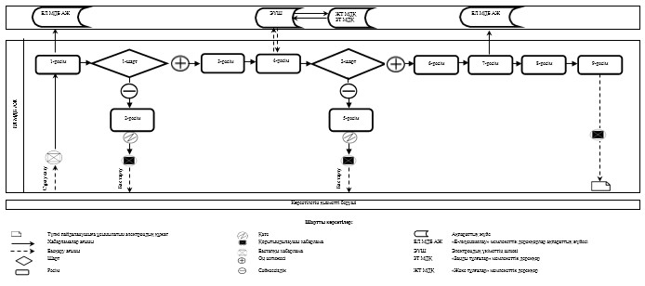

«Оқ-дәрiлердi, қару-жарақ пен      
әскери техниканы, олардың қосалқы     
бөлшектерiн, жинақтаушы бұйымдары     
мен аспаптарын, сондай-ақ монтаждауды,  
реттеудi, жаңғыртуды, орнатуды,     
пайдалануды, сақтауды, жөндеудi     
және сервистiк қызмет көрсетудi     
қоса алғанда, оларды өндiруге      
арналған арнайы материалдар мен     
жабдықтарды әзiрлеу, өндiру,       
жөндеу, сатып алу және өткізу      
бойынша қызметтi жүзеге асыруға    
лицензия беру, қайта ресiмдеу,     
лицензияның телнұсқаларын беру»    
мемлекеттік көрсетілетін қызмет    
регламентіне             
4-қосымша

**Мемлекеттік көрсетілетін қызметті алушыға мемлекеттiк қызметті**  
**көрсету кезiнде тартылған ақпараттық жүйелердiң функционалдық**  
**өзара iс-қимылы диаграммасы**

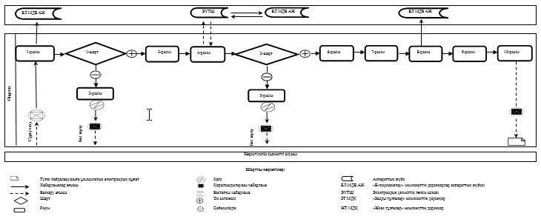

Қазақстан Республикасы        
Премьер-Министрiнiң орынбасары –   
Қазақстан Республикасының      
Индустрия және жаңа        
технологиялар министрiнiң      
2014 жылғы 27 сәуірдегі      
№ 102 бұйрығына          
5-қосымша

**«Жарылғыш және пиротехникалық заттар мен олар қолданылып**  
**жасалған бұйымдарды әзірлеу, өндіру, сатып алу және өткізу**  
**бойынша қызметті жүзеге асыруға лицензия беру, қайта ресімдеу,**  
**лицензияның телнұсқаларын беру» мемлекеттік көрсетілетін қызмет**  
**регламенті**

**1. Жалпы ережелер**

      1. Мемлекеттiк қызметті Министрлiктің Өнеркәсiп комитетi (бұдан әрi – көрсетілетін қызметті беруші) көрсетедi, оның ішінде «электрондық үкiметтiң» www.egov.kz веб-порталы немесе «Е–лицензиялау» www.elicense.kz веб-порталы (бұдан әрi – портал) арқылы көрсетеді.  
      2. Мемлекеттiк көрсетiлетiн қызметтiң нысаны – электрондық (ішінара автоматтандырылған) және (немесе) қағаз түрiнде.  
      3. Мемлекеттiк көрсетiлетiн қызметтiң нәтижесi – жарылғыш және пиротехникалық заттар мен олар қолданылып жасалған бұйымдарды әзірлеу, өндіру, сатып алу және өткізу бойынша қызметті жүзеге асыруға лицензия және (немесе) лицензияға қосымша, қайта ресімдеу, лицензияның және (немесе) лицензияға қосымшанының телнұсқасы немесе мемлекеттiк қызметтi көрсетуден бас тарту туралы дәлелдi жауап.  
      Мемлекеттiк қызметтi көрсету нәтижесiн ұсыну нысаны: электрондық және (немесе) қағаз түрiнде.

**2. Мемлекеттiк қызметті көрсету процесiнде құрылымдық**  
**бөлiмшелер (қызметкерлер) мен көрсетiлетiн қызметтi берушiнiң**  
**iс-қимыл тәртiбiнің сипаттамасы**

      4. Мемлекеттiк қызметті көрсету бойынша рәсiмдi (iс-қимылдар) бастауға негiздеме Қазақстан Республикасы Үкiметiнiң 2014 жылғы 26 ақпандағы № 155 қаулысымен бекітілген «Жарылғыш және пиротехникалық заттар мен олар қолданылып жасалған бұйымдарды әзірлеу, өндіру, сатып алу және өткізу бойынша қызметті жүзеге асыруға лицензия беру, қайта ресімдеу, лицензияның телнұсқаларын беру» мемлекеттік көрсетілетін қызмет стандартының 9-тармағына сәйкес құжаттар топтамасы қосылған көрсетiлетiн қызмет алушының өтiнiшi не электронды сұрау салуы болып табылады.  
      5. Мемлекеттiк қызмет көрсету процесiнiң құрамына кiретiн әрбiр рәсiмнiң (iс-қимылдың) мазмұны, оны орындаудың ұзақтығы:  
      1-рәсiм - көрсетілетін қызметті беруші кеңсесiнiң маманы құжаттарды қабылдауды және тiркеудi жүзеге асырады, оларды көрсетілетін қызметті берушінің басшылығына жiбередi;  
      2-рәсiм - көрсетілетін қызметті берушінің басшылығы қарар жазады және құжаттарды басқармасының басшысына қарауға жiбередi;  
      3-рәсiм - басқарма басшысы жауапты орындаушыны белгілейді және оған құжатты бередi;  
      1-шарт - көрсетілетін қызметті алушы ұсынған құжаттардың толық топтамасын;  
      4-рәсiм - ұсынылған құжаттар топтамасын толық еместігінен байланысты жауапты орындаушы өтiнiштi одан әрi қараудан жазбаша дәлелдi түрде бас тартуды дайындайды;  
      5-рәсiм – келісім алу үшін жауапты орындаушы тиісті мемлекеттік органдарға сұрау жібереді;  
      6-рәсiм – жауапты орындаушы көрсетілетін қызметті алушының құжаттарын оның лицензияны және (немесе) лицензияға қосымшаны беру, қайта ресiмдеу, лицензияның және (немесе) лицензияға қосымшаның телнұсқаларын беру шарттарына, сондай-ақ қойылатын бiлiктiлiк талаптарға сәйкестiгi мәніне қарайды, мемлекеттiк көрсетiлетiн қызметтің нәтижесiн дайындайды және басқарма басшысының қарауына енгiзедi;  
      7-рәсiм – басқарма басшысы мемлекеттiк көрсетiлетiн қызмет нәтижесiне бұрыштама қол қояды және көрсетілетін қызметті беруші басшылығының қол қоюына бередi;  
      8-рәсiм – көрсетілетін қызметті берушінің басшылығы мемлекеттiк көрсетiлетiн қызметтің нәтижесiне қол қояды және оны жауапты орындаушыға бередi;  
      9-рәсiм – жауапты орындаушы мемлекеттiк көрсетiлетiн қызметтің нәтижесiн көрсетiлетiн қызметтi алушының кеңсесiне тіркеу үшін жібередi;  
      10-рәсiм – көрсетілетін қызметті беруші кеңсесiнiң маманы мемлекеттiк көрсетiлетiн қызметтің нәтижесiн тiркейді және көрсетiлетiн мемлекеттiк қызметтi алушыға почта арқылы немесе қолма-қол береді;  
      6. Келесi рәсiмдi (iс-қимылды) орындауды бастау үшiн негiз болатын мемлекеттiк қызметтi көрсету бойынша рәсiмдердiң (iс-қимылдың) нәтижесi осы регламентке 1-қосымшада көрсетілген.

**3. Мемлекеттiк қызметті көрсету процесiнде құрылымдық**  
**бөлiмшелер (қызметкерлер) мен көрсетiлетiн қызметтi берушiнiң**  
**өзара iс-қимыл тәртiбiнің сипаттамасы**

      7. Мемлекеттiк көрсетiлетiн қызметтің рәсіміне қатысатын көрсетiлетiн қызметті берушiлердiң құрылымдық бөлiмшелерiнiң (қызметкерлерiнiң) тiзбесi:  
      1) көрсетілетін қызметті берушінің басшылығы;  
      2) басқарма басшысы;  
      3) жауапты орындаушы;  
      4) көрсетілетін қызметті беруші кеңсесiнiң маманы.  
      8. Әрбiр рәсiмнiң (iс-қимылдың) ұзақтығын көрсете отырып, құрылымдық бөлiмшелер (қызметкерлер) арасындағы рәсiмдердiң (iс-қимылдардың) блок-схемасы осы регламентке 2-қосымшада көрсетілген.

**4. Мемлекеттiк қызметті көрсету процесiнде ақпараттық жүйелердi**  
**пайдалану тәртiбiнің сипаттамасы**

      9. Портал арқылы мемлекеттiк қызметті көрсету кезiнде көрсетiлетін қызметті берушi мен көрсетiлетін қызметті алушының жүгiну және рәсiмдердiң (iс-қимылдардың) біріздімгі тәртiбiнің сипаттамасы.  
      1) көрсетiлетін қызметті берушiнің рәсiмдерi (iс-қимылдары) бірізділігінің сипаттамасы:   
      1-рәсiм – мемлекеттiк қызметтi көрсету үшiн көрсетілетін қызметті берушінің логин мен парольдi «Е-лицензиялау» мемлекеттiк дерекқорлар ақпараттық жүйесіне (бұдан әрі - ЕЛ МДБ АЖ) енгiзуi;  
      1-шарт – көрсетілетін қызметті берушінiң тiркелген қызметкерi туралы деректердiң дұрыстығын ЕЛ МДБ АЖ-да логин және пароль арқылы тексеру;  
      2-рәсiм – көрсетілетін қызметті беруші қызметкерiнiң деректерiнде бұзушылықтардың бар болуына байланысты авторизациялаудан бас тарту туралы хабарламаны ЕЛ МДБ АЖ-да жасау;  
      3-рәсiм – осы регламентте көрсетiлген қызметтi көрсетiлетін қызметті беруші қызметкерiнiң таңдауы, қызмет көрсету үшiн сұрау нысанын экранға шығару және көрсетiлетін қызметті беруші қызметкерiнiң көрсетiлетін қызметті алушы деректерiн енгiзу;  
      4-рәсiм – электрондық үкiметтiң шлюз арқылы көрсетілетін қызметті алушының деректері туралы сұрауды «Заңды тұлғалар» мемлекеттiк дерекқорына (бұдан әрі - ЗТ МДҚ) немесе «Жеке тұлғалар» мемлекеттiк дерекқорына (бұдан әрі - ЖТ МДҚ) жiберу;  
      2-шарт – көрсетiлетін қызметті алушы деректерiнiң ЖТ МДҚ/ЗТ МДҚ-да бар болуын тексеру;  
      5-рәсiм – көрсетiлетін қызметті беруші деректерiнiң ЖТ МДҚ/ЗТ МДҚ-да жоқ болуына байланысты деректердi алудың мүмкiн еместiгi туралы хабарламаны құру;  
      6-рәсiм – құжаттардың қағаз нысанда болуы туралы белгiсi бөлiгiнде сұрау нысанын толтыру;  
      7-рәсiм – сұрауды ЕЛ МДБ АЖ-да тiркеу және ЕЛ МДБ АЖ-да көрсетілетін қызметтердi өңдеу;  
      8-рәсiм – көрсетiлетін қызметті берушімен көрсетiлетін қызметті алушының лицензия және (немесе) лицензияға қосымша беру/қайта ресiмдеу үшiн шарттарына, сондай-ақ қойылатын бiлiктiлiк талаптарға сәйкестiгi мәніне тексеру;  
      9-рәсiм – ЕЛ МДБ АЖ құрылған, көрсетiлетін қызметті алушының мемлекеттiк қызметтi көрсету нәтижесiн алуы.   
      2) көрсетiлетін қызметті алушының жүгіну тәртібі мен рәсiмдерiң (iс-қимылдардың) бірізділігін сипаттауы:  
      1-рәсiм – мемлекеттiк көрсетілетін қызметтi алу үшiн порталда көрсетiлетін қызметті алушы паролін енгiзу (авторизациялау процесi);  
      1-шарт – порталда тiркелген көрсетiлетін қызметті алушы туралы деректердiң түпнұсқалығын логин (жеке сәйкестендiру нөмiрi/бизнес-сәйкестендiру нөмiрi) және пароль арқылы тексеру;  
      2-рәсiм – көрсетiлетін қызметті алушы деректерiнде бұзушылықтардың болуымен байланысты порталмен авторизациядан бас тарту туралы хабарламаны жасау;  
      3-рәсiм – көрсетiлетін қызметті алушы осы регламентте көрсетiлген қызметтi таңдауы, қызмет көрсету және нысанның құрылымы мен форматтық талаптарын ескеріп, сұрау нысанына электронды түрде қажеттi құжаттарды қоса беріп, оны көрсетiлетін қызметті алушының толтыруы (деректерді енгізу) үшiн экранға сұрау нысанын шығару;  
      4-рәсiм – қызметтi электрондық үкiметтiң төлем шлюз арқылы төлеу, одан кейiн бұл ақпарат ЕЛ МДБ АЖ-ға түседi;  
      2-шарт – мемлекеттік қызметті көрсеткенi үшiн төлем фактiсiн ЕЛ МДБ АЖ-да тексеру;  
      5-рәсiм –ЕЛ МДБ АЖ-да қызметті көрсету үшiн төлемнiң болмауына байланысты сұратылған мемлекеттік қызметтен бас тарту туралы хабарламаны жасау;  
      6-рәсiм – сұрауды куәландыру (қол қою) үшiн көрсетiлетін қызметті алушының электрондық цифрық қолтанбаның (бұдан әрі – ЭЦҚ) тiркеу куәлiгiн таңдауы;  
      7-рәсiм – көрсетiлетін қызметті алушының ЭЦҚ арқылы қызмет көрсетуге сұраудың толтырылған (енгiзiлген деректер) нысанын куәландыру (қол қою);  
      8-рәсiм – ЕЛ МДБ АЖ-да электронды құжатты (көрсетiлетін қызметті алушының сұрауын) тiркеу және ЕЛ МДБ АЖ-да сұрауды өңдеу;  
      9-рәсiм – көрсетiлетін қызметті берушімен көрсетiлетін қызметті алушының лицензия және (немесе) лицензияға қосымша беру/қайта ресiмдеу үшiн шарттарына, сондай-ақ қойылатын бiлiктiлiк талаптарға сәйкестiгi мәніне тексеру;  
      10-рәсiм – көрсетiлетін қызметті алушының мемлекеттiк қызметтi көрсету нәтижесiн алуы.  
      Көрсетiлетін қызметті берушi мен көрсетiлетін қызметті алушы арқылы мемлекеттiк қызметті көрсетуге тартылған ақпараттық жүйелердiң функционалдық өзара iс-қимыл диаграммасы осы регламентке 3, 4-қосымшаларда берілген.

«Жарылғыш және пиротехникалық      
заттар мен олар қолданылып жасалған  
бұйымдарды әзірлеу, өндіру, сатып   
алу және өткізу бойынша қызметті   
жүзеге асыруға лицензия беру, қайта  
ресімдеу, лицензияның телнұсқаларын  
беру» мемлекеттік көрсетілетін   
қызмет регламентіне        
1-қосымша

**Келесi рәсiмдi орындауды бастау үшiн негiз болатын мемлекеттiк**  
**қызметтi көрсету бойынша рәсiмдердiң (iс-қимылдың) нәтижесi**

|  |  |  |  |  |  |  |  |  |  |  |
| --- | --- | --- | --- | --- | --- | --- | --- | --- | --- | --- |
| Рәсім № | 1 | 2 | 3 | 4 | 5 | 6 | 7 | 8 | 9 | 10 |
| Құрылымдық бөлiмшенің атауы | Көрсетілетін қызметті беруші кеңсесiнiң маманы | Көрсетілетін қызметті берушінің басшылығы | Басқарма басшысы | Жауапты орындаушы | Жауапты орындаушы | Жауапты орындаушы | Басқарма басшысы | Көрсетілетін қызметті берушінің басшылығы | Жауапты орындаушы | Көрсетілетін қызметті беруші кеңсесiнiң маманы |
| Рәсiмнiң (iс-қимылдың) атауы | Құжаттарды қабылдау және тiркеу, оларды көрсетілетін қызметті берушінің басшылығына жiберу | Қарар жазу және құжаттарды көрсетілетін қызметті берушінің басшылығына қарауға жiберу | Жауапты орындаушыны анықтау және құжаттарды оған беру | Ұсынылған құжаттар топтамасын толық еместігінен байланысты өтiнiштi одан әрi қараудан жазбаша дәлелдi түрде бас тартуды дайындау | Келісім алу үшін тиісті мемлекеттік органдарға сұрау жіберу | Көрсетілетін қызметті алушының құжаттарын оның лицензияны және (немесе) лицензияға қосымшаны беру, қайта ресiмдеу, лицензияның және (немесе) лицензияға қосымшаның телнұсқаларын беру шарттарына, сондай-ақ қойылатын бiлiктiлiк талаптарға сәйкестiгi мәніне қарау, мемлекеттiк көрсетiлетiн қызметтің нәтижесiн дайындау және басқарма басшысының қарауына енгiзу | Мемлекеттiк қызметтi көрсету нәтижесiне бұрыштама қол қою және оны көрсетілетін қызметті берушінің басшылығына қол қоюға беру | Мемлекеттiк қызметтi көрсету нәтижесiне қол қою және жауапты орындаушыға беру | Мемлекеттiк қызметті көрсету нәтижесiн тiркеу үшiн көрсетілетін қызметті беруші кеңсесiне өткiзу | Мемлекеттiк қызметті көрсету нәтижесiн тіркеу және көрсетілетін қызметтi алушыға қолма-қол беру не почта арқылы жіберу |
| Келесi рәсiмдi (iс-қимылды) орындауды бастау үшiн негiз болатын мемлекеттiк қызметтi көрсету бойынша рәсiмнiң (iс-қимылдың) нәтижесi | Тiркелген құжаттар | Қарар | Жауапты орындаушыны анықтау | Өтiнiштi одан әрi қараудан жазбаша дәлелдi түрде бас тарту | Тиісті мемлекеттік органдарға сұрау | Басқарма басшысымен қаралған  көрсетілетін қызметтi алушының құжаттары | Бұрыштама қол қойылған мемлекеттiк қызметтi көрсету нәтижесi | Қол қойылған мемлекеттiк қызметтi көрсету нәтижесi | Тіркелген мемлекеттiк қызметтi көрсету нәтижесi | Мемлекеттiк қызметтi көрсету нәтижесi |
| Орындау мерзімі | 15 минут | 15 минут | 15 минут | 2 жұмыс күні | 2 жұмыс күні (осы мерзім 6-рәсіммен көзделген мерзіміне кіреді) | Лицензия және (немесе) лицензияға қосымшаны беру/қайта ресімдеу кезінде -15 жұмыс күн, лицензияның және (немесе) лицензияға қосымшанының телнұсқасын беру кезінде - 2 жұмыс күн | 15 минут | 15 минут | 15 минут | 15 минут |
| Келесі рәсімнің (iс-қимылдың) № | 2 | 3 | 4/5 | - | 6 | 7 | 8 | 9 | 10 |  |

«Жарылғыш және пиротехникалық     
заттар мен олар қолданылып жасалған  
бұйымдарды әзірлеу, өндіру, сатып   
алу және өткізу бойынша қызметті   
жүзеге асыруға лицензия беру, қайта  
ресімдеу, лицензияның телнұсқаларын  
беру» мемлекеттік көрсетілетін   
қызмет регламентіне        
2-қосымша

**Әрбiр рәсiмнiң (iс-қимылдың) ұзақтығын көрсете отырып,**  
**құрылымдық бөлiмшелер (қызметкерлер) арасындағы рәсiмдердiң**  
**(iс-қимылдардың) блок-схемасы**

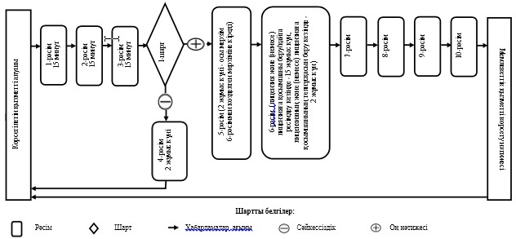

«Жарылғыш және пиротехникалық      
заттар мен олар қолданылып жасалған  
бұйымдарды әзірлеу, өндіру, сатып   
алу және өткізу бойынша қызметті   
жүзеге асыруға лицензия беру, қайта  
ресімдеу, лицензияның телнұсқаларын  
беру» мемлекеттік көрсетілетін   
қызмет регламентіне        
3-қосымша

**Көрсетілетін қызметті берушімен мемлекеттiк қызметті көрсетуге**  
**тартылған ақпараттық жүйелердiң функционалдық өзара iс-қимылы**  
**диаграммасы**

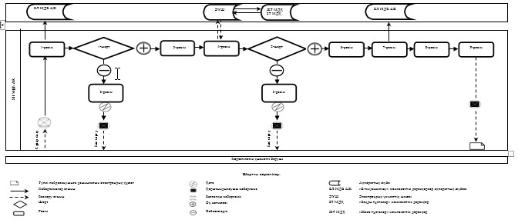

«Жарылғыш және пиротехникалық      
заттар мен олар қолданылып жасалған  
бұйымдарды әзірлеу, өндіру, сатып   
алу және өткізу бойынша қызметті   
жүзеге асыруға лицензия беру, қайта  
ресімдеу, лицензияның телнұсқаларын  
беру» мемлекеттік көрсетілетін    
қызмет регламентіне       
4-қосымша

**Мемлекеттік көрсетілетін қызметті алушыға мемлекеттiк қызметті**  
**көрсету кезiнде тартылған ақпараттық жүйелердiң функционалдық**  
**өзара iс-қимылы диаграммасы**

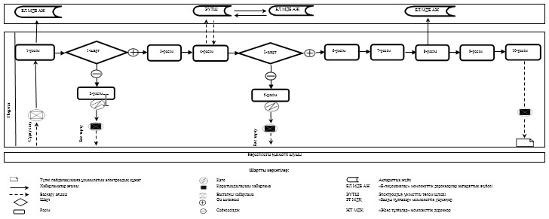

Қазақстан Республикасы         
Премьер-Министрiнiң орынбасары –   
Қазақстан Республикасының      
Индустрия және жаңа         
технологиялар министрiнiң      
2014 жылғы 27 сәуірдегі      
№ 102 бұйрығына          
6-қосымша

**«Босатылатын оқ-дәрiлердi, қару-жарақтарды, әскери техниканы,**  
**арнаулы құралдарды жою (жою, кәдеге жарату, көму) және қайта өңдеу бойынша қызметтi жүзеге асыруға лицензия беру, қайта**  
**ресiмдеу, лицензияның телнұсқаларын беру» мемлекеттік**  
**көрсетілетін қызмет регламенті**

**1. Жалпы ережелер**

      1. Мемлекеттiк қызметті Министрлiктің Өнеркәсiп комитетi (бұдан әрi – көрсетілетін қызметті беруші) көрсетедi, оның ішінде «электрондық үкiметтiң» www.egov.kz веб-порталы немесе «Е–лицензиялау» www.elicense.kz веб-порталы (бұдан әрi – портал) арқылы көрсетеді.  
      2. Мемлекеттiк көрсетiлетiн қызметтiң нысаны – электрондық (ішінара автоматтандырылған) және (немесе) қағаз түрiнде.  
      3. Мемлекеттiк көрсетiлетiн қызметтiң нәтижесi – Босатылатын оқ-дәрiлердi, қару-жарақтарды, әскери техниканы, арнаулы құралдарды жою (жою, кәдеге жарату, көму) және қайта өңдеу бойынша қызметтi жүзеге асыруға лицензия және (немесе) лицензияға қосымша, қайта ресімдеу, лицензияның және (немесе) лицензияға қосымшанының телнұсқасы немесе мемлекеттiк қызметтi көрсетуден бас тарту туралы дәлелдi жауап.  
      Мемлекеттiк қызметтi көрсету нәтижесiн ұсыну нысаны: электрондық және (немесе) қағаз түрiнде.

**2. Мемлекеттiк қызметті көрсету процесiнде құрылымдық**  
**бөлiмшелер (қызметкерлер) мен көрсетiлетiн қызметтi берушiнiң**  
**iс-қимыл тәртiбiнің сипаттамасы**

      4. Мемлекеттiк қызметті көрсету бойынша рәсiмдi (iс-қимылдар) бастауға негiздеме Қазақстан Республикасы Үкiметiнiң 2014 жылғы 26 ақпандағы № 155 қаулысымен бекітілген «Босатылатын оқ-дәрiлердi, қару-жарақтарды, әскери техниканы, арнаулы құралдарды жою (жою, кәдеге жарату, көму) және қайта өңдеу бойынша қызметтi жүзеге асыруға лицензия беру, қайта ресiмдеу, лицензияның телнұсқаларын беру» мемлекеттік көрсетілетін қызмет стандартының 9-тармағына сәйкес құжаттар топтамасы қосылған көрсетiлетiн қызмет алушының өтiнiшi не электронды сұрау салуы болып табылады.  
      5. Мемлекеттiк қызмет көрсету процесiнiң құрамына кiретiн әрбiр рәсiмнiң (iс-қимылдың) мазмұны, оны орындаудың ұзақтығы:  
      1-рәсiм - көрсетілетін қызметті беруші кеңсесiнiң маманы құжаттарды қабылдауды және тiркеудi жүзеге асырады, оларды көрсетілетін қызметті берушінің басшылығына жiбередi;  
      2-рәсiм - көрсетілетін қызметті берушінің басшылығы қарар жазады және құжаттарды басқармасының басшысына қарауға жiбередi;  
      3-рәсiм - басқарма басшысы жауапты орындаушыны белгілейді және оған құжатты бередi;  
      1-шарт - көрсетілетін қызметті алушы ұсынған құжаттардың толық топтамасын;  
      4-рәсiм - ұсынылған құжаттар топтамасын толық еместігінен байланысты жауапты орындаушы өтiнiштi одан әрi қараудан жазбаша дәлелдi түрде бас тартуды дайындайды;  
      5-рәсiм – келісім алу үшін жауапты орындаушы тиісті мемлекеттік органдарға сұрау жібереді;  
      6-рәсiм – жауапты орындаушы көрсетілетін қызметті алушының құжаттарын оның лицензияны және (немесе) лицензияға қосымшаны беру, қайта ресiмдеу, лицензияның және (немесе) лицензияға қосымшаның телнұсқаларын беру шарттарына, сондай-ақ қойылатын бiлiктiлiк талаптарға сәйкестiгi мәніне қарайды, мемлекеттiк көрсетiлетiн қызметтің нәтижесiн дайындайды және басқарма басшысының қарауына енгiзедi;  
      7-рәсiм – басқарма басшысы мемлекеттiк көрсетiлетiн қызмет нәтижесiне бұрыштама қол қояды және көрсетілетін қызметті беруші басшылығының қол қоюына бередi;  
      8-рәсiм – көрсетілетін қызметті берушінің басшылығы мемлекеттiк көрсетiлетiн қызметтің нәтижесiне қол қояды және оны жауапты орындаушыға бередi;  
      9-рәсiм – жауапты орындаушы мемлекеттiк көрсетiлетiн қызметтің нәтижесiн көрсетiлетiн қызметтi алушының кеңсесiне тіркеу үшін жібередi;  
      10-рәсiм – көрсетілетін қызметті беруші кеңсесiнiң маманы мемлекеттiк көрсетiлетiн қызметтің нәтижесiн тiркейді және көрсетiлетiн мемлекеттiк қызметтi алушыға почта арқылы немесе қолма-қол береді;  
      6. Келесi рәсiмдi (iс-қимылды) орындауды бастау үшiн негiз болатын мемлекеттiк қызметтi көрсету бойынша рәсiмдердiң (iс-қимылдың) нәтижесi осы регламентке 1-қосымшада көрсетілген.

**3. Мемлекеттiк қызметті көрсету процесiнде құрылымдық**  
**бөлiмшелер (қызметкерлер) мен көрсетiлетiн қызметтi берушiнiң**  
**өзара iс-қимыл тәртiбiнің сипаттамасы**

      7. Мемлекеттiк көрсетiлетiн қызметтің рәсіміне қатысатын көрсетiлетiн қызметті берушiлердiң құрылымдық бөлiмшелерiнiң (қызметкерлерiнiң) тiзбесi:  
      1) көрсетілетін қызметті берушінің басшылығы;  
      2) басқарма басшысы;  
      3) жауапты орындаушы;  
      4) көрсетілетін қызметті беруші кеңсесiнiң маманы.  
      8. Әрбiр рәсiмнiң (iс-қимылдың) ұзақтығын көрсете отырып, құрылымдық бөлiмшелер (қызметкерлер) арасындағы рәсiмдердiң (iс-қимылдардың) блок-схемасы осы регламентке 2-қосымшада көрсетілген.

**4. Мемлекеттiк қызметті көрсету процесiнде ақпараттық**  
**жүйелердi пайдалану тәртiбiнің сипаттамасы**

      9. Портал арқылы мемлекеттiк қызметті көрсету кезiнде көрсетiлетін қызметті берушi мен көрсетiлетін қызметті алушының жүгiну және рәсiмдердiң (iс-қимылдардың) біріздімгі тәртiбiнің сипаттамасы.  
      1) көрсетiлетін қызметті берушiнің рәсiмдерi (iс-қимылдары) бірізділігінің сипаттамасы:   
      1-рәсiм – мемлекеттiк қызметтi көрсету үшiн көрсетілетін қызметті берушінің логин мен парольдi «Е-лицензиялау» мемлекеттiк дерекқорлар ақпараттық жүйесіне (бұдан әрі - ЕЛ МДБ АЖ) енгiзуi;  
      1-шарт – көрсетілетін қызметті берушінiң тiркелген қызметкерi туралы деректердiң дұрыстығын ЕЛ МДБ АЖ-да логин және пароль арқылы тексеру;  
      2-рәсiм – көрсетілетін қызметті беруші қызметкерiнiң деректерiнде бұзушылықтардың бар болуына байланысты авторизациялаудан бас тарту туралы хабарламаны ЕЛ МДБ АЖ-да жасау;  
      3-рәсiм – осы регламентте көрсетiлген қызметтi көрсетiлетін қызметті беруші қызметкерiнiң таңдауы, қызмет көрсету үшiн сұрау нысанын экранға шығару және көрсетiлетін қызметті беруші қызметкерiнiң көрсетiлетін қызметті алушы деректерiн енгiзу;  
      4-рәсiм – электрондық үкiметтiң шлюз арқылы көрсетілетін қызметті алушының деректері туралы сұрауды «Заңды тұлғалар» мемлекеттiк дерекқорына (бұдан әрі - ЗТ МДҚ) немесе «Жеке тұлғалар» мемлекеттiк дерекқорына (бұдан әрі - ЖТ МДҚ) жiберу;  
      2-шарт – көрсетiлетін қызметті алушы деректерiнiң ЖТ МДҚ/ЗТ МДҚ-да бар болуын тексеру;  
      5-рәсiм – көрсетiлетін қызметті беруші деректерiнiң ЖТ МДҚ/ЗТ МДҚ-да жоқ болуына байланысты деректердi алудың мүмкiн еместiгi туралы хабарламаны құру;  
      6-рәсiм – құжаттардың қағаз нысанда болуы туралы белгiсi бөлiгiнде сұрау нысанын толтыру;  
      7-рәсiм – сұрауды ЕЛ МДБ АЖ-да тiркеу және ЕЛ МДБ АЖ-да көрсетілетін қызметтердi өңдеу;  
      8-рәсiм – көрсетiлетін қызметті берушімен көрсетiлетін қызметті алушының лицензия және (немесе) лицензияға қосымша беру/қайта ресiмдеу үшiн шарттарына, сондай-ақ қойылатын бiлiктiлiк талаптарға сәйкестiгi мәніне тексеру;  
      9-рәсiм – ЕЛ МДБ АЖ құрылған, көрсетiлетін қызметті алушының мемлекеттiк қызметтi көрсету нәтижесiн алуы.   
      2) көрсетiлетін қызметті алушының жүгіну тәртібі мен рәсiмдерiң (iс-қимылдардың) бірізділігін сипаттауы:  
      1-рәсiм – мемлекеттiк көрсетілетін қызметтi алу үшiн порталда көрсетiлетін қызметті алушы паролін енгiзу (авторизациялау процесi);  
      1-шарт – порталда тiркелген көрсетiлетін қызметті алушы туралы деректердiң түпнұсқалығын логин (жеке сәйкестендiру нөмiрi/бизнес-сәйкестендiру нөмiрi) және пароль арқылы тексеру;  
      2-рәсiм – көрсетiлетін қызметті алушы деректерiнде бұзушылықтардың болуымен байланысты порталмен авторизациядан бас тарту туралы хабарламаны жасау;  
      3-рәсiм – көрсетiлетін қызметті алушы осы регламентте көрсетiлген қызметтi таңдауы, қызмет көрсету және нысанның құрылымы мен форматтық талаптарын ескеріп, сұрау нысанына электронды түрде қажеттi құжаттарды қоса беріп, оны көрсетiлетін қызметті алушының толтыруы (деректерді енгізу) үшiн экранға сұрау нысанын шығару;  
      4-рәсiм – қызметтi электрондық үкiметтiң төлем шлюз арқылы төлеу, одан кейiн бұл ақпарат ЕЛ МДБ АЖ-ға түседi;  
      2-шарт – мемлекеттік қызметті көрсеткенi үшiн төлем фактiсiн ЕЛ МДБ АЖ-да тексеру;  
      5-рәсiм –ЕЛ МДБ АЖ-да қызметті көрсету үшiн төлемнiң болмауына байланысты сұратылған мемлекеттік қызметтен бас тарту туралы хабарламаны жасау;  
      6-рәсiм – сұрауды куәландыру (қол қою) үшiн көрсетiлетін қызметті алушының электрондық цифрық қолтанбаның (бұдан әрі – ЭЦҚ) тiркеу куәлiгiн таңдауы;  
      7-рәсiм – көрсетiлетін қызметті алушының ЭЦҚ арқылы қызмет көрсетуге сұраудың толтырылған (енгiзiлген деректер) нысанын куәландыру (қол қою);  
      8-рәсiм – ЕЛ МДБ АЖ-да электронды құжатты (көрсетiлетін қызметті алушының сұрауын) тiркеу және ЕЛ МДБ АЖ-да сұрауды өңдеу;  
      9-рәсiм – көрсетiлетін қызметті берушімен көрсетiлетін қызметті алушының лицензия және (немесе) лицензияға қосымша беру/қайта ресiмдеу үшiн шарттарына, сондай-ақ қойылатын бiлiктiлiк талаптарға сәйкестiгi мәніне тексеру;  
      10-рәсiм – көрсетiлетін қызметті алушының мемлекеттiк қызметтi көрсету нәтижесiн алуы.  
      Көрсетiлетін қызметті берушi мен көрсетiлетін қызметті алушы арқылы мемлекеттiк қызметті көрсетуге тартылған ақпараттық жүйелердiң функционалдық өзара iс-қимыл диаграммасы осы регламентке 3, 4-қосымшаларда берілген.

«Босатылатын оқ-дәрiлердi,     
қару-жарақтарды, әскери       
техниканы, арнаулы құралдарды    
жою (жою, кәдеге жарату, көму)   
және қайта өңдеу бойынша     
қызметтi жүзеге асыруға      
лицензия беру, қайта ресiмдеу,  
лицензияның телнұсқаларын  
беру» мемлекеттік көрсетілетін  
қызмет регламентіне       
1-қосымша

**Келесi рәсiмдi орындауды бастау үшiн негiз болатын мемлекеттiк**  
**қызметтi көрсету бойынша рәсiмдердiң (iс-қимылдың) нәтижесi**

|  |  |  |  |  |  |  |  |  |  |  |
| --- | --- | --- | --- | --- | --- | --- | --- | --- | --- | --- |
| Рәсім № | 1 | 2 | 3 | 4 | 5 | 6 | 7 | 8 | 9 | 10 |
| Құрылымдық бөлiмшенің атауы | Көрсетілетін қызметті беруші кеңсесiнiң маманы | Көрсетілетін қызметті берушінің басшылығы | Басқарма басшысы | Жауапты орындаушы | Жауапты орындаушы | Жауапты орындаушы | Басқарма басшысы | Көрсетілетін қызметті берушінің басшылығы | Жауапты орындаушы | Көрсетілетін қызметті беруші кеңсесiнiң маманы |
| Рәсiмнiң (iс-қимылдың) атауы | Құжаттарды қабылдау және тiркеу, оларды көрсетілетін қызметті берушінің басшылығына жiберу | Қарар жазу және құжаттарды көрсетілетін қызметті берушінің басшылығына қарауға жiберу | Жауапты орындаушыны анықтау және құжаттарды оған беру | Ұсынылған құжаттар топтамасын толық еместігінен байланысты өтiнiштi одан әрi қараудан жазбаша дәлелдi түрде бас тартуды дайындау | Келісім алу үшін тиісті мемлекеттік органдарға сұрау жіберу | Көрсетілетін қызметті алушының құжаттарын оның лицензияны және (немесе) лицензияға қосымшаны беру, қайта ресiмдеу, лицензияның және (немесе) лицензияға қосымшаның телнұсқаларын беру шарттарына, сондай-ақ қойылатын бiлiктiлiк талаптарға сәйкестiгi мәніне қарау, мемлекеттiк көрсетiлетiн қызметтің нәтижесiн дайындау және басқарма басшысының қарауына енгiзу | Мемлекеттiк қызметтi көрсету нәтижесiне бұрыштама қол қою және оны көрсетілетін қызметті берушінің басшылығына қол қоюға беру | Мемлекеттiк қызметтi көрсету нәтижесiне қол қою және жауапты орындаушыға беру | Мемлекеттiк қызметті көрсету нәтижесiн тiркеу үшiн көрсетілетін қызметті беруші кеңсесiне өткiзу | Мемлекеттiк қызметті көрсету нәтижесiн тіркеу және көрсетілетін қызметтi алушыға қолма-қол беру не почта арқылы жіберу |
| Келесi рәсiмдi (iс-қимылды) орындауды бастау үшiн негiз болатын мемлекеттiк қызметтi көрсету бойынша рәсiмнiң (iс-қимылдың) нәтижесi | Тiркелген құжаттар | Қарар | Жауапты орындаушыны анықтау | Өтiнiштi одан әрi қараудан жазбаша дәлелдi түрде бас тарту | Тиісті мемлекеттік органдарға сұрау | Басқарма басшысымен қаралған  көрсетілетін қызметтi алушының құжаттары | Бұрыштама қол қойылған мемлекеттiк қызметтi көрсету нәтижесi | Қол қойылған мемлекеттiк қызметтi көрсету нәтижесi | Тіркелген мемлекеттiк қызметтi көрсету нәтижесi | Мемлекеттiк қызметтi көрсету нәтижесi |
| Орындау мерзімі | 15 минут | 15 минут | 15 минут | 2 жұмыс күні | 2 жұмыс күні (осы мерзім 6-рәсіммен көзделген мерзіміне кіреді) | Лицензия және (немесе) лицензияға қосымшаны беру/қайта ресімдеу кезінде -15 жұмыс күн, лицензияның және (немесе) лицензияға қосымшанының телнұсқасын беру кезінде - 2 жұмыс күн | 15 минут | 15 минут | 15 минут | 15 минут |
| Келесі рәсімнің (iс-қимылдың) № | 2 | 3 | 4/5 | - | 6 | 7 | 8 | 9 | 10 |  |

«Босатылатын оқ-дәрiлердi,     
қару-жарақтарды, әскери      
техниканы, арнаулы құралдарды жою  
(жою, кәдеге жарату, көму) және  
қайта өңдеу бойынша қызметтi   
жүзеге асыруға лицензия беру,  
қайта ресiмдеу, лицензияның    
телнұсқаларын беру»       
мемлекеттік көрсетілетін қызмет  
регламентіне           
2-қосымша

**Әрбiр рәсiмнiң (iс-қимылдың) ұзақтығын көрсете отырып,**  
**құрылымдық бөлiмшелер (қызметкерлер) арасындағы рәсiмдердiң**  
**(iс-қимылдардың) блок-схемасы**

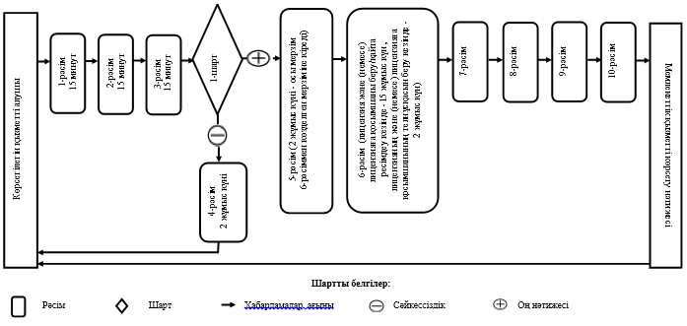

«Босатылатын оқ-дәрiлердi,      
қару-жарақтарды, әскери        
техниканы, арнаулы құралдарды жою  
(жою, кәдеге жарату, көму) және  
қайта өңдеу бойынша қызметтi  
жүзеге асыруға лицензия беру,  
қайта ресiмдеу, лицензияның   
телнұсқаларын беру»        
мемлекеттік көрсетілетін қызмет  
регламентіне            
3-қосымша

**Көрсетілетін қызметті берушімен мемлекеттiк қызметті көрсетуге**  
**тартылған ақпараттық жүйелердiң функционалдық өзара iс-қимылы**  
**диаграммасы**

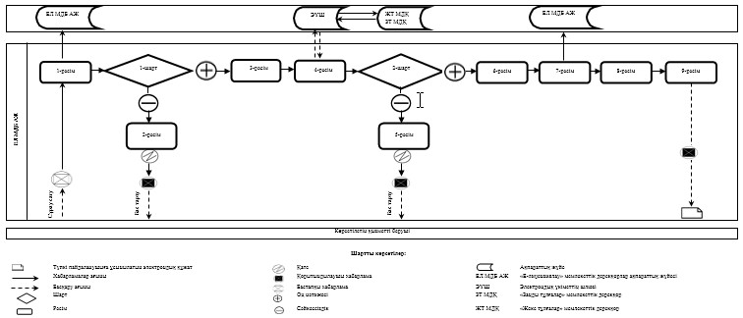

«Босатылатын оқ-дәрiлердi,     
қару-жарақтарды, әскери       
техниканы, арнаулы құралдарды жою  
(жою, кәдеге жарату, көму) және  
қайта өңдеу бойынша қызметтi  
жүзеге асыруға лицензия беру,  
қайта ресiмдеу, лицензияның  
телнұсқаларын беру»       
мемлекеттік көрсетілетін қызмет  
регламентіне           
4-қосымша

**Мемлекеттік көрсетілетін қызметті алушыға мемлекеттiк қызметті**  
**көрсету кезiнде тартылған ақпараттық жүйелердiң функционалдық**  
**өзара iс-қимылы диаграммасы**

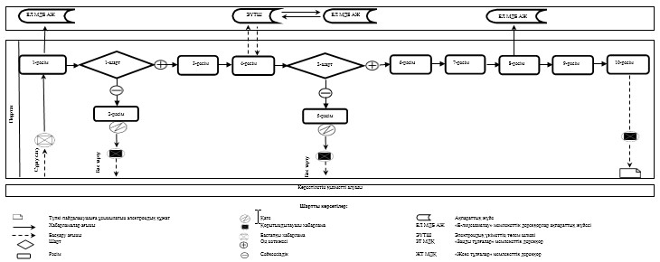

Қазақстан Республикасы        
Премьер-Министрiнiң орынбасары –   
Қазақстан Республикасының       
Индустрия және жаңа         
технологиялар министрiнiң      
2014 жылғы 27 сәуірдегі       
№ 102 бұйрығына          
7-қосымша

**«Тауарлардың, оның iшiнде экспорттық бақылауға жататын өнiмнiң**  
**экспорты мен импортына лицензия беру, қайта ресiмдеу,**  
**лицензияның телнұсқаларын беру» мемлекеттік көрсетілетін қызмет**  
**регламенті**

**1. Жалпы ережелер**

      1. Мемлекеттiк қызметті Министрлiктің Өнеркәсiп комитетi (бұдан әрi – көрсетілетін қызметті беруші) көрсетедi, оның ішінде «электрондық үкiметтiң» www.egov.kz веб-порталы немесе «Е–лицензиялау» www.elicense.kz веб-порталы (бұдан әрi – портал) арқылы көрсетеді.  
      2. Мемлекеттiк көрсетiлетiн қызметтiң нысаны – электрондық (ішінара автоматтандырылған) және (немесе) қағаз түрiнде.  
      3. Мемлекеттiк көрсетiлетiн қызметтiң нәтижесi – тауарлардың, оның iшiнде экспорттық бақылауға жататын өнiмнiң экспорты мен импортына лицензия, қайта ресімдеу, лицензияның телнұсқасы немесе мемлекеттiк қызметтi көрсетуден бас тарту туралы дәлелдi жауап.  
      Мемлекеттiк қызметтi көрсету нәтижесiн ұсыну нысаны: электрондық және (немесе) қағаз түрiнде.

**2. Мемлекеттiк қызметті көрсету процесiнде құрылымдық**  
**бөлiмшелер (қызметкерлер) мен көрсетiлетiн қызметтi берушiнiң**  
**iс-қимыл тәртiбiнің сипаттамасы**

      4. Мемлекеттiк қызметті көрсету бойынша рәсiмдi (iс-қимылдар) бастауға негiздеме Қазақстан Республикасы Үкiметiнiң 2014 жылғы 26 ақпандағы № 155 қаулысымен бекітілген «Тауарлардың, оның iшiнде экспорттық бақылауға жататын өнiмнiң экспорты мен импортына лицензия беру, қайта ресiмдеу, лицензияның телнұсқаларын беру» мемлекеттік көрсетілетін қызмет стандартының 9-тармағына сәйкес құжаттар топтамасы қосылған көрсетiлетiн қызмет алушының өтiнiшi не электронды сұрау салуы болып табылады.  
      5. Мемлекеттiк қызмет көрсету процесiнiң құрамына кiретiн әрбiр рәсiмнiң (iс-қимылдың) мазмұны, оны орындаудың ұзақтығы:  
      1-рәсiм - көрсетілетін қызметті беруші кеңсесiнiң маманы құжаттарды қабылдауды және тiркеудi жүзеге асырады, оларды көрсетілетін қызметті берушінің басшылығына жiбередi;  
      2-рәсiм - көрсетілетін қызметті берушінің басшылығы қарар жазады және құжаттарды басқармасының басшысына қарауға жiбередi;  
      3-рәсiм - басқарма басшысы жауапты орындаушыны белгілейді және оған құжатты бередi;  
      1-шарт - көрсетілетін қызметті алушы ұсынған құжаттардың толық топтамасын;  
      4-рәсiм - ұсынылған құжаттар топтамасын толық еместігінен байланысты жауапты орындаушы өтiнiштi одан әрi қараудан жазбаша дәлелдi түрде бас тартуды дайындайды;  
      5-рәсiм – келісім алу үшін жауапты орындаушы тиісті мемлекеттік органдарға сұрау жібереді;  
      6-рәсiм – жауапты орындаушы көрсетілетін қызметті алушының құжаттарын оның лицензияны беру, қайта ресiмдеу, лицензияның телнұсқасын беру шарттарына, сондай-ақ қойылатын бiлiктiлiк талаптарға сәйкестiгi мәніне қарайды, мемлекеттiк көрсетiлетiн қызметтің нәтижесiн дайындайды және басқарма басшысының қарауына енгiзедi;  
      7-рәсiм – басқарма басшысы мемлекеттiк көрсетiлетiн қызмет нәтижесiне бұрыштама қол қояды және көрсетілетін қызметті беруші басшылығының қол қоюына бередi;  
      8-рәсiм – көрсетілетін қызметті берушінің басшылығы мемлекеттiк көрсетiлетiн қызметтің нәтижесiне қол қояды және оны жауапты орындаушыға бередi;  
      9-рәсiм – жауапты орындаушы мемлекеттiк көрсетiлетiн қызметтің нәтижесiн көрсетiлетiн қызметтi алушының кеңсесiне тіркеу үшін жібередi;  
      10-рәсiм – көрсетілетін қызметті беруші кеңсесiнiң маманы мемлекеттiк көрсетiлетiн қызметтің нәтижесiн тiркейді және көрсетiлетiн мемлекеттiк қызметтi алушыға почта арқылы немесе қолма-қол береді;  
      6. Келесi рәсiмдi (iс-қимылды) орындауды бастау үшiн негiз болатын мемлекеттiк қызметтi көрсету бойынша рәсiмдердiң (iс-қимылдың) нәтижесi осы регламентке 1-қосымшада көрсетілген.

**3. Мемлекеттiк қызметті көрсету процесiнде құрылымдық**  
**бөлiмшелер (қызметкерлер) мен көрсетiлетiн қызметтi берушiнiң**  
**өзара iс-қимыл тәртiбiнің сипаттамасы**

      7. Мемлекеттiк көрсетiлетiн қызметтің рәсіміне қатысатын көрсетiлетiн қызметті берушiлердiң құрылымдық бөлiмшелерiнiң (қызметкерлерiнiң) тiзбесi:  
      1) көрсетілетін қызметті берушінің басшылығы;  
      2) басқарма басшысы;  
      3) жауапты орындаушы;  
      4) көрсетілетін қызметті беруші кеңсесiнiң маманы.  
      8. Әрбiр рәсiмнiң (iс-қимылдың) ұзақтығын көрсете отырып, құрылымдық бөлiмшелер (қызметкерлер) арасындағы рәсiмдердiң (iс-қимылдардың) блок-схемасы осы регламентке 2-қосымшада көрсетілген.

**4. Мемлекеттiк қызметті көрсету процесiнде ақпараттық жүйелердi**  
**пайдалану тәртiбiнің сипаттамасы**

      9. Портал арқылы мемлекеттiк қызметті көрсету кезiнде көрсетiлетін қызметті берушi мен көрсетiлетін қызметті алушының жүгiну және рәсiмдердiң (iс-қимылдардың) біріздімгі тәртiбiнің сипаттамасы.  
      1) көрсетiлетін қызметті берушiнің рәсiмдерi (iс-қимылдары) бірізділігінің сипаттамасы:   
      1-рәсiм – мемлекеттiк қызметтi көрсету үшiн көрсетілетін қызметті берушінің логин мен парольдi «Е-лицензиялау» мемлекеттiк дерекқорлар ақпараттық жүйесіне (бұдан әрі - ЕЛ МДБ АЖ) енгiзуi;  
      1-шарт – көрсетілетін қызметті берушінiң тiркелген қызметкерi туралы деректердiң дұрыстығын ЕЛ МДБ АЖ-да логин және пароль арқылы тексеру;  
      2-рәсiм – көрсетілетін қызметті беруші қызметкерiнiң деректерiнде бұзушылықтардың бар болуына байланысты авторизациялаудан бас тарту туралы хабарламаны ЕЛ МДБ АЖ-да жасау;  
      3-рәсiм – осы регламентте көрсетiлген қызметтi көрсетiлетін қызметті беруші қызметкерiнiң таңдауы, қызмет көрсету үшiн сұрау нысанын экранға шығару және көрсетiлетін қызметті беруші қызметкерiнiң көрсетiлетін қызметті алушы деректерiн енгiзу;  
      4-рәсiм – электрондық үкiметтiң шлюз арқылы көрсетілетін қызметті алушының деректері туралы сұрауды «Заңды тұлғалар» мемлекеттiк дерекқорына (бұдан әрі - ЗТ МДҚ) немесе «Жеке тұлғалар» мемлекеттiк дерекқорына (бұдан әрі - ЖТ МДҚ) жiберу;  
      2-шарт – көрсетiлетін қызметті алушы деректерiнiң ЖТ МДҚ/ЗТ МДҚ-да бар болуын тексеру;  
      5-рәсiм – көрсетiлетін қызметті беруші деректерiнiң ЖТ МДҚ/ЗТ МДҚ-да жоқ болуына байланысты деректердi алудың мүмкiн еместiгi туралы хабарламаны құру;  
      6-рәсiм – құжаттардың қағаз нысанда болуы туралы белгiсi бөлiгiнде сұрау нысанын толтыру;  
      7-рәсiм – сұрауды ЕЛ МДБ АЖ-да тiркеу және ЕЛ МДБ АЖ-да көрсетілетін қызметтердi өңдеу;  
      8-рәсiм – көрсетiлетін қызметті берушімен көрсетiлетін қызметті алушының лицензия беру/қайта ресiмдеу үшiн шарттарына, сондай-ақ қойылатын бiлiктiлiк талаптарға сәйкестiгi мәніне тексеру;  
      9-рәсiм – ЕЛ МДБ АЖ құрылған, көрсетiлетін қызметті алушының мемлекеттiк қызметтi көрсету нәтижесiн алуы.   
      2) көрсетiлетін қызметті алушының жүгіну тәртібі мен рәсiмдерiң (iс-қимылдардың) бірізділігін сипаттауы:  
      1-рәсiм – мемлекеттiк көрсетілетін қызметтi алу үшiн порталда көрсетiлетін қызметті алушы паролін енгiзу (авторизациялау процесi);  
      1-шарт – порталда тiркелген көрсетiлетін қызметті алушы туралы деректердiң түпнұсқалығын логин (жеке сәйкестендiру нөмiрi/бизнес-сәйкестендiру нөмiрi) және пароль арқылы тексеру;  
      2-рәсiм – көрсетiлетін қызметті алушы деректерiнде бұзушылықтардың болуымен байланысты порталмен авторизациядан бас тарту туралы хабарламаны жасау;  
      3-рәсiм – көрсетiлетін қызметті алушы осы регламентте көрсетiлген қызметтi таңдауы, қызмет көрсету және нысанның құрылымы мен форматтық талаптарын ескеріп, сұрау нысанына электронды түрде қажеттi құжаттарды қоса беріп, оны көрсетiлетін қызметті алушының толтыруы (деректерді енгізу) үшiн экранға сұрау нысанын шығару;  
      4-рәсiм – қызметтi электрондық үкiметтiң төлем шлюз арқылы төлеу, одан кейiн бұл ақпарат ЕЛ МДБ АЖ-ға түседi;  
      2-шарт – мемлекеттік қызметті көрсеткенi үшiн төлем фактiсiн ЕЛ МДБ АЖ-да тексеру;  
      5-рәсiм –ЕЛ МДБ АЖ-да қызметті көрсету үшiн төлемнiң болмауына байланысты сұратылған мемлекеттік қызметтен бас тарту туралы хабарламаны жасау;  
      6-рәсiм – сұрауды куәландыру (қол қою) үшiн көрсетiлетін қызметті алушының электрондық цифрық қолтанбаның (бұдан әрі – ЭЦҚ) тiркеу куәлiгiн таңдауы;  
      7-рәсiм – көрсетiлетін қызметті алушының ЭЦҚ арқылы қызмет көрсетуге сұраудың толтырылған (енгiзiлген деректер) нысанын куәландыру (қол қою);  
      8-рәсiм – ЕЛ МДБ АЖ-да электронды құжатты (көрсетiлетін қызметті алушының сұрауын) тiркеу және ЕЛ МДБ АЖ-да сұрауды өңдеу;  
      9-рәсiм – көрсетiлетін қызметті берушімен көрсетiлетін қызметті алушының лицензия беру/қайта ресiмдеу үшiн шарттарына, сондай-ақ қойылатын бiлiктiлiк талаптарға сәйкестiгi мәніне тексеру;  
      10-рәсiм – көрсетiлетін қызметті алушының мемлекеттiк қызметтi көрсету нәтижесiн алуы.  
      Көрсетiлетін қызметті берушi мен көрсетiлетін қызметті алушы арқылы мемлекеттiк қызметті көрсетуге тартылған ақпараттық жүйелердiң функционалдық өзара iс-қимыл диаграммасы осы регламентке 3, 4-қосымшаларда берілген.

«Тауарлардың, оның iшiнде      
экспорттық бақылауға жататын    
өнiмнiң экспорты мен импортына  
лицензия беру, қайта ресiмдеу,  
лицензияның телнұсқаларын     
беру» мемлекеттік көрсетілетін  
қызмет регламентіне       
1-қосымша

**Келесi рәсiмдi орындауды бастау үшiн негiз болатын мемлекеттiк**  
**қызметтi көрсету бойынша рәсiмдердiң (iс-қимылдың) нәтижесi**

|  |  |  |  |  |  |  |  |  |  |  |
| --- | --- | --- | --- | --- | --- | --- | --- | --- | --- | --- |
| Рәсім № | 1 | 2 | 3 | 4 | 5 | 6 | 7 | 8 | 9 | 10 |
| Құрылымдық бөлiмшенің атауы | Көрсетілетін қызметті беруші кеңсесiнiң маманы | Көрсетілетін қызметті берушінің басшылығы | Басқарма басшысы | Жауапты орындаушы | Жауапты орындаушы | Жауапты орындаушы | Басқарма басшысы | Көрсетілетін қызметті берушінің басшылығы | Жауапты орындаушы | Көрсетілетін қызметті беруші кеңсесiнiң маманы |
| Рәсiмнiң (iс-қимылдың) атауы | Құжаттарды қабылдау және тiркеу, оларды көрсетілетін қызметті берушінің басшылығына жiберу | Қарар жазу және құжаттарды көрсетілетін қызметті берушінің басшылығына қарауға жiберу | Жауапты орындаушыны анықтау және құжаттарды оған беру | Ұсынылған құжаттар топтамасын толық еместігінен байланысты өтiнiштi одан әрi қараудан жазбаша дәлелдi түрде бас тартуды дайындау | Келісім алу үшін тиісті мемлекеттік органдарға сұрау жіберу | Көрсетілетін қызметті алушының құжаттарын оның лицензияны беру, қайта ресiмдеу, лицензияның телнұсқасын беру шарттарына, сондай-ақ қойылатын бiлiктiлiк талаптарға сәйкестiгi мәніне қарау, мемлекеттiк көрсетiлетiн қызметтің нәтижесiн дайындау және басқарма басшысының қарауына енгiзу | Мемлекеттiк қызметтi көрсету нәтижесiне бұрыштама қол қою және оны көрсетілетін қызметті берушінің басшылығына қол қоюға беру | Мемлекеттiк қызметтi көрсету нәтижесiне қол қою және жауапты орындаушыға беру | Мемлекеттiк қызметті көрсету нәтижесiн тiркеу үшiн көрсетілетін қызметті беруші кеңсесiне өткiзу | Мемлекеттiк қызметті көрсету нәтижесiн тіркеу және көрсетілетін қызметтi алушыға қолма-қол беру не почта арқылы жіберу |
| Келесi рәсiмдi (iс-қимылды) орындауды бастау үшiн негiз болатын мемлекеттiк қызметтi көрсету бойынша рәсiмнiң (iс-қимылдың) нәтижесi | Тiркелген құжаттар | Қарар | Жауапты орындаушыны анықтау | Өтiнiштi одан әрi қараудан жазбаша дәлелдi түрде бас тарту | Тиісті мемлекеттік органдарға сұрау | Басқарма басшысымен қаралған  көрсетілетін қызметтi алушының құжаттары | Бұрыштама қол қойылған мемлекеттiк қызметтi көрсету нәтижесi | Қол қойылған мемлекеттiк қызметтi көрсету нәтижесi | Тіркелген мемлекеттiк қызметтi көрсету нәтижесi | Мемлекеттiк қызметтi көрсету нәтижесi |
| Орындау мерзімі | 15 минут | 15 минут | 15 минут | 2 жұмыс күні | 2 жұмыс күні (осы мерзім 6-рәсіммен көзделген мерзіміне кіреді) | Отыз жұмыс күнiнен кешiктiрмей беретiн, экспорттық бақылауға жататын өнiмдер импорты мен экспортының лицензиарларын қоспағанда, лицензияны беру/қайта ресімдеу кезінде – 15 (он бес) жұмыс күн, лицензияның телнұсқасын беру кезінде - 2 жұмыс күн | 15 минут | 15 минут | 15 минут | 15 минут |
| Келесі рәсімнің (iс-қимылдың) № | 2 | 3 | 4/5 | - | 6 | 7 | 8 | 9 | 10 |  |

«Тауарлардың, оның iшiнде     
экспорттық бақылауға жататын   
өнiмнiң экспорты мен импортына  
лицензия беру, қайта ресiмдеу,  
лицензияның телнұсқаларын     
беру» мемлекеттік көрсетілетін  
қызмет регламентіне       
2-қосымша

**Әрбiр рәсiмнiң (iс-қимылдың) ұзақтығын көрсете отырып,**  
**құрылымдық бөлiмшелер (қызметкерлер) арасындағы рәсiмдердiң**  
**(iс-қимылдардың) блок-схемасы**

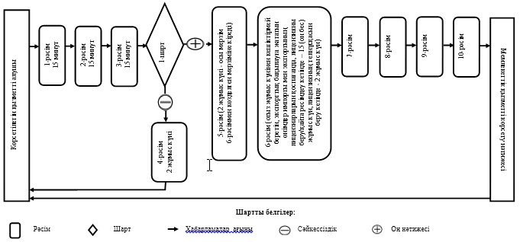

«Тауарлардың, оның iшiнде      
экспорттық бақылауға жататын    
өнiмнiң экспорты мен импортына  
лицензия беру, қайта ресiмдеу,  
лицензияның телнұсқаларын     
беру» мемлекеттік көрсетілетін  
қызмет регламентіне        
3-қосымша

**Көрсетілетін қызметті берушімен мемлекеттiк қызметті көрсетуге**  
**тартылған ақпараттық жүйелердiң функционалдық өзара iс-қимылы**  
**диаграммасы**

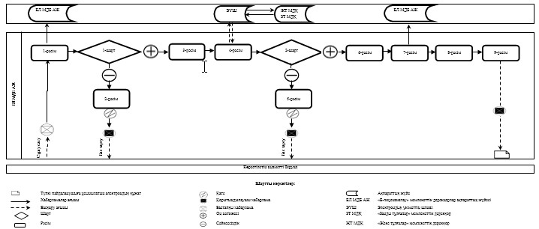

«Тауарлардың, оның iшiнде     
экспорттық бақылауға жататын    
өнiмнiң экспорты мен импортына  
лицензия беру, қайта ресiмдеу,  
лицензияның телнұсқаларын    
беру» мемлекеттік көрсетілетін  
қызмет регламентіне       
4-қосымша

**Мемлекеттік көрсетілетін қызметті алушыға мемлекеттiк қызметті**  
**көрсету кезiнде тартылған ақпараттық жүйелердiң функционалдық**  
**өзара iс-қимылы диаграммасы**

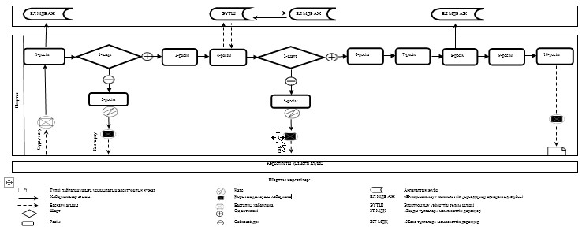

Қазақстан Республикасы        
Премьер-Министрiнiң орынбасары –   
Қазақстан Республикасының      
Индустрия және жаңа        
технологиялар министрiнiң      
2014 жылғы 27 сәуірдегі      
№ 102 бұйрығына          
8-қосымша

**«Өнімді Қазақстан Республикасының аумағынан тыс жерде өңдеуге**  
**рұқсат беру» мемлекеттік көрсетілетін қызмет регламенті**

**1. Жалпы ережелер**

      1. Мемлекеттiк қызметті Қазақстан Республикасы Индустрия және жаңа технологиялар министрлігінің Өнеркәсiп комитетi (бұдан әрi – көрсетілетін қызметті беруші) көрсетедi.  
      Мемлекеттiк көрсетілетін қызмет көрсетуге өтiнiштер мен мемлекеттiк көрсетілетін қызмет көрсету нәтижелерiн беру:  
      көрсетілетін қызметті берушінің кеңсесі арқылы;  
      Қазақстан Республикасы Көлік және коммуникация министрлігі Мемлекеттік қызметтерді автоматтандыруды бақылау және xалыққа қызмет көрсету орталықтарының қызметін үйлестіру комитетінің «Халыққа қызмет көрсету орталығы» шаруашылық жүргізу құқығындағы республикалық мемлекеттік кәсіпорны (бұдан әрi – ХҚО) арқылы;   
      «электрондық үкiметтiң» www.egov.kz веб-порталы немесе «Е–лицензиялау» www.elicense.kz веб-порталы (бұдан әрi – портал) арқылы жүзеге асырылады.  
      2. Мемлекеттiк көрсетiлетiн қызметтiң нысаны – электрондық (ішінара автоматтандырылған) және (немесе) қағаз түрiнде.  
      3. Мемлекеттiк көрсетiлетiн қызметтiң нәтижесi – өнімді Қазақстан Республикасының аумағынан тыс жерде өңдеуге рұқсат.  
      Мемлекеттiк қызметтi көрсету нәтижесiн ұсыну нысаны: электрондық және (немесе) қағаз түрiнде.

**2. Мемлекеттiк қызметті көрсету процесiнде құрылымдық**  
**бөлiмшелер (қызметкерлер) мен көрсетiлетiн қызметтi берушiнiң**  
**iс-қимыл тәртiбiнің сипаттамасы**

      4. Мемлекеттiк қызметті көрсету бойынша рәсiмдi (iс-қимылдар) бастауға негiздеме Қазақстан Республикасы Үкiметiнiң 2014 жылғы 26 ақпандағы № 155 қаулысымен бекітілген «Өнімді Қазақстан Республикасының аумағынан тыс жерде өңдеуге рұқсат беру» мемлекеттік көрсетілетін қызмет стандартының 9-тармағына сәйкес құжаттар топтамасы қосылған көрсетiлетiн қызмет алушының өтiнiшi не электронды сұрау салуы болып табылады.  
      5. Мемлекеттiк қызмет көрсету процесiнiң құрамына кiретiн әрбiр рәсiмнiң (iс-қимылдың) мазмұны, оны орындаудың ұзақтығы:  
      1-рәсiм - көрсетілетін қызметті беруші кеңсесiнiң маманы құжаттарды қабылдауды және тiркеудi жүзеге асырады, оларды көрсетілетін қызметті берушінің басшылығына жiбередi;  
      2-рәсiм - көрсетілетін қызметті берушінің басшылығы қарар жазады және құжаттарды басқармасының басшысына қарауға жiбередi;  
      3-рәсiм - басқарма басшысы жауапты орындаушыны белгілейді және оған құжатты бередi;  
      4-рәсiм – жауапты орындаушы көрсетілетін қызметті алушының құжаттарын оның рұқсат беру шарттары мен қойылатын талаптарға сәйкестiгi мәніне қарайды, мемлекеттiк көрсетiлетiн қызметтің нәтижесiн дайындайды және басқарма басшысының қарауына енгiзедi;  
      5-рәсiм – басқарма басшысы мемлекеттiк көрсетiлетiн қызмет нәтижесiне бұрыштама қол қояды және көрсетілетін қызметті беруші басшылығының қол қоюына бередi;  
      6-рәсiм – көрсетілетін қызметті берушінің басшылығы мемлекеттiк көрсетiлетiн қызметтің нәтижесiне қол қояды және оны жауапты орындаушыға бередi;  
      7-рәсiм – жауапты орындаушы мемлекеттiк көрсетiлетiн қызметтің нәтижесiн көрсетiлетiн қызметтi алушының кеңсесiне тіркеу үшін жібередi;  
      8-рәсiм – көрсетілетін қызметті беруші кеңсесiнiң маманы мемлекеттiк көрсетiлетiн қызметтің нәтижесiн тiркейді және көрсетiлетiн мемлекеттiк қызметтi алушыға почта арқылы немесе қолма-қол береді;  
      6. Келесi рәсiмдi (iс-қимылды) орындауды бастау үшiн негiз болатын мемлекеттiк қызметтi көрсету бойынша рәсiмдердiң (iс-қимылдың) нәтижесi осы регламентке 1-қосымшада көрсетілген.

**3. Мемлекеттiк қызметті көрсету процесiнде құрылымдық**  
**бөлiмшелер (қызметкерлер) мен көрсетiлетiн қызметтi берушiнiң**  
**өзара iс-қимыл тәртiбiнің сипаттамасы**

      7. Мемлекеттiк көрсетiлетiн қызметтің рәсіміне қатысатын көрсетiлетiн қызметті берушiлердiң құрылымдық бөлiмшелерiнiң (қызметкерлерiнiң) тiзбесi:  
      1) көрсетілетін қызметті берушінің басшылығы;  
      2) басқарма басшысы;  
      3) жауапты орындаушы;  
      4) көрсетілетін қызметті беруші кеңсесiнiң маманы.  
      8. Әрбiр рәсiмнiң (iс-қимылдың) ұзақтығын көрсете отырып, құрылымдық бөлiмшелер (қызметкерлер) арасындағы рәсiмдердiң (iс-қимылдардың) блок-схемасы осы регламентке 2-қосымшада көрсетілген.

**4. Халыққа қызмет көрсету орталығымен өзара iс-қимыл**  
**тәртiбiнің, сондай-ақ мемлекеттiк қызметті көрсету процесiнде**  
**ақпараттық жүйелердi пайдалану тәртiбiнің сипаттамасы**

      9. ХҚО-ға жүгiну тәртiбiнің, көрсетiлетiн қызметті алушының өтiнiшiн өңдеу ұзақтығының сипаттаммасы:  
      1) ХҚО жүгiну тәртiбi:  
      1-рәсім - ХҚО-ның қызметкері «Халыққа қызмет көрсету орталықтарының ықпалдастырылған ақпараттық жүйесі» ақпараттық жүйесіндегі (бұдан әрі – ХҚО ЫАЖ) мемлекеттік қызметті көрсету үшін логин мен парольді енгізеді;  
      2-рәсім - ХҚО-ның қызметкері өтініш қол қойған тұлғанын жеке басын сәйкестендіреді;  
      3-рәсім – осы регламентте көрсетiлген қызметтi ХҚО-ның қызметкерінің таңдауы, қызмет көрсету үшiн сұрау нысанын экранға шығару және ХҚО-ның қызметкерімен көрсетiлетін қызметті алушы деректерiн енгiзу;  
      4-рәсiм – электрондық үкiметтiң шлюзi (бұдан әрі - ЭҮШ) арқылы көрсетiлетін қызметті алушы туралы деректерi туралы сұрауды «Жеке тұлғалар» мемлекеттiк дерекқорына (бұдан әрі - ЖТ МДҚ) немесе «Заңды тұлғалар» мемлекеттiк дерекқорына (бұдан әрі - ЗТ МДҚ) жiберу;  
      1-шарт – көрсетiлетін қызметті алушы деректерiнiң ЖТ МДҚ/ЗТ МДҚ-да бар болуын тексеру;  
      5-рәсiм – көрсетiлетін қызметті беруші деректерiнiң ЖТ МДҚ/ЗТ МДҚ-да жоқ болуына байланысты деректердi алудың мүмкiн еместiгi туралы хабарламаны құру;  
      6-рәсім - ХҚО-ның қызметкері, егер Қазақстан Республикасының заңдарында өзгеше көзделмесе, мемлекеттiк қызметтер көрсету кезiнде ақпараттық жүйелерде қамтылған, заңмен қорғалатын құпияны құрайтын мәлiметтердi пайдалануға көрсетiлетiн қызметтi алушының жазбаша келiсiмiн алады;  
      2-шарт – өтінішті дұрыс толтырылу және ХҚО ЫАЖ тізбесіне сәйкес ұсынылған құжаттар топтамасының толықтығы;  
      7-рәсім – көрсетілетін қызметті алушы құжаттардың топтамасын толық ұсынбаған жағдайда, ХҚО-ның қызметкерi құжаттарды қабылдаудан бас тарту туралы қолхат бередi.  
      8-рәсім – ХҚО-ның қызметкері ХҚО ЫАЖ-ға көрсетілетін қызметті алушы туралы тиісті ақпаратты және ұсынылған құжаттардың тізімін енгізеді және, көрсетiлетiн қызметтi алушының жазбаша келiсiмi негiзiнде электрондық құжат нысанындағы оның сұрау салуын, сондай-ақ көрсетiлетiн қызметтi алушымен ұсынылған құжаттардың тұпнұсқалардан (көшірмелерден) құжаттардың электрондық көшірмелерін ХҚО-ның қызметкерi өзiне қызметтiк мақсатта пайдалану үшiн берiлген электрондық цифрлық қолтаңбасымен (бұдан әрі - ЭЦҚ) куәландырады;  
      9-рәсім - ХҚО-ның қызметкері ХҚО ЫАЖ берген штрих-коды бар көрсетілетін қызметті алушыдан қабылданған құжаттар туралы қолхатты береді;  
      10-рәсім – ХҚО-ның қызметкерi құжаттар топтамасын «Е-лицензиялау» мемлекеттiк дерекқорлар ақпараттық жүйесіне (бұдан әрі - ЕЛ МДБ АЖ) ЭҮШ арқылы өзіне қызметтік мақсатта пайдалану үшін ЭЦҚ куәландырылған құжаттардың электрондық көшірмелері нысанында рұқсат беру шарттарына және талаптарына сәйкестiк мәніне қарастыру, сондай-ақ ХҚО мемлекеттiк көрсетiлетiн қызметтiң нәтижесiн жолдау үшін жібереді;  
      Мемлекеттiк қызметті көрсету үшiн көрсетiлетiн қызметтi берушiге қажеттi құжаттар мен ақпараттардың тізбесі «Өнімді Қазақстан Республикасының аумағынан тыс жерде өңдеуге рұқсат беру» мемлекеттік көрсетілетін қызмет стандартының 9-тармағымен анықталды.  
      11-рәсім - ХҚО-ның қызметкері қолхатта көрсетілген мерзімде көрсетілетін қызметті алушыға мемлекеттiк көрсетiлетiн қызметтiң нәтижесiн береді;  
      2) көрсетiлетiн қызметті алушының өтiнiшiн өңдеу ұзақтығы – 15 (он бес) минуттан артық емес.  
      ХҚО арқылы мемлекеттiк қызмет көрсетуге тартылған ақпараттық жүйелердiң функционалдық өзара iс-қимыл диаграммасы осы регламенттің 3-қосымшасында көрсетілген.  
      10. Мемлекеттiк қызметті көрсетудiң нәтижесiн халыққа қызмет көрсету орталығы арқылы алу процесiнің, оның ұзақтығының сипаттамасы:  
      1) мемлекеттiк қызметті көрсетудiң нәтижесiн алу тәсiлi – ХҚО қолма қол.   
      2) мемлекеттiк қызметті көрсетудiң нәтижесiн алу ұзақтығы – 15 (он бес) минуттан артық емес;  
      3) мемлекеттiк қызметті көрсетудiң нәтижесiн алу тәртiбi:  
      1-рәсім – көрсетілетін қызметті алушы (не сенімхат бойынша оның өкілі) дайын құжаттарды беру өтініш бланкісінің-қолхаттың жыртылмалы талонының негізінде онда көрсетілген мерзімде, жеке басын куәландыратын құжатты көрсетіп, ХҚО-ның қызметкерге жүгінеді;  
      2-рәсім – ХҚО-ның қызметкері қолхаттағы штрих-кодты сканерлеу үшін көрсетілетін қызметті алушыдан штрих-коды бар қолхатты қабылдайды;  
      3-рәсім – ХҚО-ның қызметкері, алғандығы туралы көрсетілетін қызметті алушының міндетті белгі қойғыза отырып, мемлекеттiк көрсетiлетiн қызмет нәтижесiн береді  
      Көрсетілетін қызметті алушының кінәсімен берілмеген құжаттар бір ай ішінде ХҚО сақталады.  
      11. Портал арқылы мемлекеттiк қызметті көрсету кезiнде көрсетiлетін қызметті берушi мен көрсетiлетін қызметті алушының жүгiну және рәсiмдердiң (iс-қимылдардың) біріздімгі тәртiбiнің сипаттамасы.  
      1) көрсетiлетін қызметті берушiнің рәсiмдерi (iс-қимылдары) бірізділігінің сипаттамасы:   
      1-рәсiм – мемлекеттiк қызметтi көрсету үшiн көрсетілетін қызметті берушінің логин мен парольдi ЕЛ МДБ АЖ енгiзуi;  
      1-шарт – көрсетілетін қызметті берушінiң тiркелген қызметкерi туралы деректердiң дұрыстығын ЕЛ МДБ АЖ-да логин және пароль арқылы тексеру;  
      2-рәсiм – көрсетілетін қызметті беруші қызметкерiнiң деректерiнде бұзушылықтардың бар болуына байланысты авторизациялаудан бас тарту туралы хабарламаны ЕЛ МДБ АЖ-да жасау;  
      3-рәсiм – осы регламентте көрсетiлген қызметтi көрсетiлетін қызметті беруші қызметкерiнiң таңдауы, қызмет көрсету үшiн сұрау нысанын экранға шығару және көрсетiлетін қызметті беруші қызметкерiнiң көрсетiлетін қызметті алушы деректерiн енгiзу;  
      4-рәсiм – ЭҮШ арқылы сұрау ЖТ МДҚ/ЗТ МДҚ жiберу;  
      2-шарт – көрсетiлетін қызметті алушы деректерiнiң ЖТ МДҚ/ЗТ МДҚ-да бар болуын тексеру;  
      5-рәсiм – көрсетiлетін қызметті беруші деректерiнiң ЖТ МДҚ/ЗТ МДҚ-да жоқ болуына байланысты деректердi алудың мүмкiн еместiгi туралы хабарламаны құру;  
      6-рәсiм – құжаттардың қағаз нысанда болуы туралы белгiсi бөлiгiнде сұрау нысанын толтыру;  
      7-рәсiм – сұрауды ЕЛ МДБ АЖ-да тiркеу және ЕЛ МДБ АЖ-да көрсетілетін қызметтердi өңдеу;  
      8-рәсiм – көрсетiлетін қызметті берушімен көрсетiлетін қызметті алушының рұқсат беру үшiн шарттарына мен талаптарына сәйкестiгiн тексеруi;  
      9-рәсiм – көрсетiлетін қызметті алушының мемлекеттiк қызметтi көрсету нәтижесiн алуы.   
      2) көрсетiлетін қызметті алушының жүгіну тәртібі мен рәсiмдерiң (iс-қимылдардың) бірізділігін сипаттауы:  
      1-рәсiм – мемлекеттiк көрсетілетін қызметтi алу үшiн порталда көрсетiлетін қызметті алушы паролін енгiзу (авторизациялау процесi);  
      1-шарт – порталда тiркелген көрсетiлетін қызметті алушы туралы деректердiң түпнұсқалығын логин (жеке сәйкестендiру нөмiрi (бұдан әрi – ЖСН)/бизнес-сәйкестендiру нөмiрi (бұдан әрi – БСН) және пароль арқылы тексеру;  
      2-рәсiм – көрсетiлетін қызметті алушы деректерiнде бұзушылықтардың болуымен байланысты порталмен авторизациядан бас тарту туралы хабарламаны жасау;  
      3-рәсiм – көрсетiлетін қызметті алушы осы регламентте көрсетiлген қызметтi таңдауы, қызмет көрсету және нысанның құрылымы мен форматтық талаптарын ескеріп, сұрау нысанына электронды түрде қажеттi құжаттарды қоса беріп, оны көрсетiлетін қызметті алушының толтыруы (деректерді енгізу) үшiн экранға сұрау нысанын шығару;  
      4-рәсiм – сұрауды куәландыру (қол қою) үшiн көрсетiлетін қызметті алушының ЭЦҚ тiркеу куәлiгiн таңдауы;  
      5-рәсiм – көрсетiлетін қызметті алушының ЭЦҚ арқылы қызмет көрсетуге сұраудың толтырылған (енгiзiлген деректер) нысанын куәландыру (қол қою);  
      6-рәсiм – ЕЛ МДБ АЖ-да электронды құжатты (көрсетiлетін қызметті алушының сұрауын) тiркеу және ЕЛ МДБ АЖ-да сұрауды өңдеу;  
      7-рәсiм – көрсетiлетін қызметті берушімен көрсетiлетін қызметті алушының рұқсат беру үшiн шарттарына мен талаптарына сәйкестiгiн тексеруi;  
      8-рәсiм – көрсетiлетін қызметті алушының мемлекеттiк қызметтi көрсету нәтижесiн алуы.  
      Көрсетiлетін қызметті берушi мен көрсетiлетін қызметті алушы арқылы мемлекеттiк қызметті көрсетуге тартылған ақпараттық жүйелердiң функционалдық өзара iс-қимыл диаграммасы осы регламентке 4, 5-қосымшаларда берілген.

«Өнімді Қазақстан Республикасының     
аумағынан тыс жерлерде қайта өңдеуге   
рұқсат беру» мемлекеттік         
көрсетілетін қызмет регламентіне     
1-қосымша

**Келесi рәсiмдi орындауды бастау үшiн негiз болатын мемлекеттiк қызметтi көрсету бойынша рәсiмдердiң (iс-қимылдың) нәтижесi**

|  |  |  |  |  |  |  |  |  |
| --- | --- | --- | --- | --- | --- | --- | --- | --- |
| Рәсім № | 1 | 2 | 3 | 4 | 5 | 6 | 7 | 8 |
| Құрылымдық бөлiмшенің атауы | Көрсетілетін қызметті беруші кеңсесiнiң маманы | Көрсетілетін қызметті берушінің басшылығы | Басқарма басшысы | Жауапты орындаушы | Басқарма басшысы | Көрсетілетін қызметті берушінің басшылығы | Жауапты орындаушы | Көрсетілетін қызметті беруші кеңсесiнiң маманы |
| Рәсiмнiң (iс-қимылдың) атауы | Құжаттарды қабылдау және тiркеу, оларды көрсетілетін қызметті берушінің басшылығына жiберу | Қарар жазу және құжаттарды көрсетілетін қызметті берушінің басшылығына қарауға жiберу | Жауапты орындаушыны анықтау және құжаттарды оған беру | Көрсетілетін қызметті алушының құжаттарын оның рұқсат беру шарттарына мен қойылатын талаптарға сәйкестiгi мәніне қарау, мемлекеттiк көрсетiлетiн қызметтің нәтижесiн дайындау және басқарма басшысының қарауына енгiзу | Мемлекеттiк қызметтi көрсету нәтижесiне бұрыштама қол қою және оны көрсетілетін қызметті берушінің басшылығына қол қоюға беру | Мемлекеттiк қызметтi көрсету нәтижесiне қол қою және жауапты орындаушыға беру | Мемлекеттiк қызметті көрсету нәтижесiн тiркеу үшiн көрсетілетін қызметті беруші кеңсесiне өткiзу | Мемлекеттiк қызметті көрсету нәтижесiн тіркеу және көрсетілетін қызметтi алушыға қолма-қол беру не почта арқылы жіберу |
| Келесi рәсiмдi (iс-қимылды) орындауды бастау үшiн негiз болатын мемлекеттiк қызметтi көрсету бойынша рәсiмнiң (iс-қимылдың) нәтижесi | Тiркелген құжаттар | Қарар | Жауапты орындаушыны анықтау | Басқарма басшысымен қаралған  көрсетілетін қызметтi алушының құжаттары | Бұрыштама қол қойылған мемлекеттiк қызметтi көрсету нәтижесi | Қол қойылған мемлекеттiк қызметтi көрсету нәтижесi | Тіркелген мемлекеттiк қызметтi көрсету нәтижесi | Мемлекеттiк қызметтi көрсету нәтижесi |
| Орындау мерзімі | 15 минут | 15 минут | 15 минут | 15 жұмыс күні | 15 минут | 15 минут | 15 минут | 15 минут |
| Келесі рәсімнің (iс-қимылдың) № | 2 | 3 | 4 | 5 | 6 | 7 | 8 |  |

«Өнімді Қазақстан Республикасының    
аумағынан тыс жерлерде қайта өңдеуге   
рұқсат беру» мемлекеттік         
көрсетілетін қызмет регламентіне     
2-қосымша

**Әрбiр рәсiмнiң (iс-қимылдың) ұзақтығын көрсете отырып,**  
**құрылымдық бөлiмшелер (қызметкерлер) арасындағы**  
**рәсiмдердiң (iс-қимылдардың) блок-схемасы**

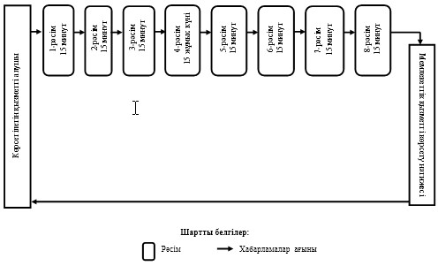

«Өнімді Қазақстан Республикасының     
аумағынан тыс жерлерде қайта өңдеуге   
рұқсат беру» мемлекеттік         
көрсетілетін қызмет регламентіне     
3-қосымша

**ХҚО арқылы мемлекеттiк қызмет көрсету кезiнде мемлекеттiк**  
**қызмет көрсетуге тартылған ақпараттық жүйелердiң функционалдық**  
**өзара iс-қимылы диаграммасы**

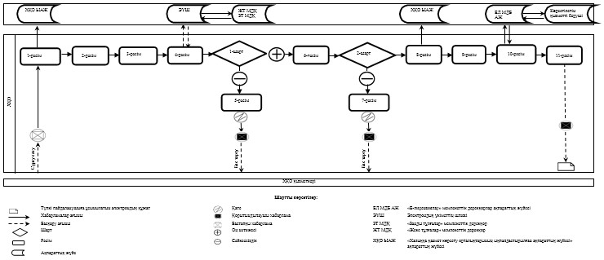

«Өнімді Қазақстан Республикасының     
аумағынан тыс жерлерде қайта өңдеуге    
рұқсат беру» мемлекеттік          
көрсетілетін қызмет регламентіне      
4-қосымша

**Көрсетілетін қызметті берушімен мемлекеттiк қызметті көрсетуге**  
**тартылған ақпараттық жүйелердiң функционалдық өзара iс-қимылы**  
**диаграммасы**

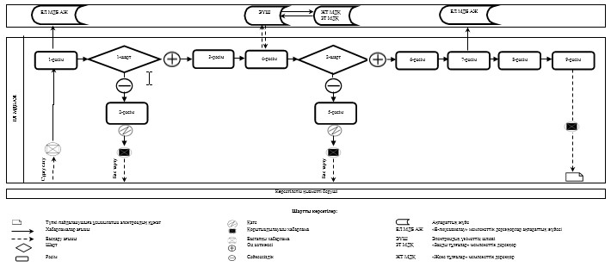

«Өнімді Қазақстан Республикасының     
аумағынан тыс жерлерде қайта өңдеуге   
рұқсат беру» мемлекеттік         
көрсетілетін қызмет регламентіне    
5-қосымша

**Мемлекеттік көрсетілетін қызметті алушыға мемлекеттiк қызметті**  
**көрсету кезiнде тартылған ақпараттық жүйелердiң функционалдық**  
**өзара iс-қимылы диаграммасы**

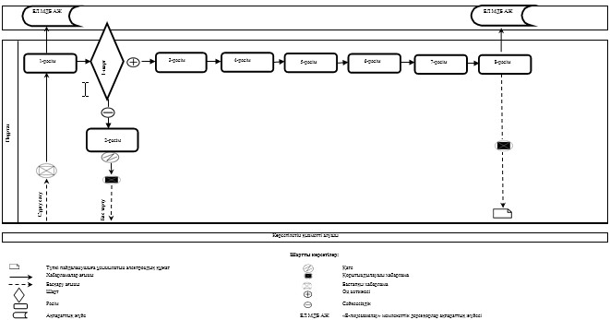

Қазақстан Республикасы       
Премьер-Министрiнiң орынбасары –   
Қазақстан Республикасының   
Индустрия және жаңа        
технологиялар министрiнiң    
2014 жылғы 27 сәуірдегі      
№ 102 бұйрығына         
9-қосымша

**«Кепiлдiк мiндеттеме (түпкiлiктi пайдаланушының сертификатын)**  
**беру» мемлекеттік көрсетілетін қызмет регламенті**

**1. Жалпы ережелер**

      1. Мемлекеттiк қызметті Қазақстан Республикасы Индустрия және жаңа технологиялар министрлігінің Өнеркәсiп комитетi (бұдан әрi – көрсетілетін қызметті беруші) көрсетедi.  
      Мемлекеттiк көрсетілетін қызмет көрсетуге өтiнiштер мен мемлекеттiк көрсетілетін қызмет көрсету нәтижелерiн беру:  
      көрсетілетін қызметті берушінің кеңсесі арқылы;  
      Қазақстан Республикасы Көлік және коммуникация министрлігі Мемлекеттік қызметтерді автоматтандыруды бақылау және xалыққа қызмет көрсету орталықтарының қызметін үйлестіру комитетінің «Халыққа қызмет көрсету орталығы» шаруашылық жүргізу құқығындағы республикалық мемлекеттік кәсіпорны (бұдан әрi – ХҚО) арқылы;   
      «электрондық үкiметтiң» www.egov.kz веб-порталы немесе «Е–лицензиялау» www.elicense.kz веб-порталы (бұдан әрi – портал) арқылы жүзеге асырылады.  
      2. Мемлекеттiк көрсетiлетiн қызметтiң нысаны – электрондық (ішінара автоматтандырылған) және (немесе) қағаз түрiнде.  
      3. Мемлекеттiк көрсетiлетiн қызметтiң нәтижесi – кепiлдiк мiндеттеме (түпкiлiктi пайдаланушының сертификаты).  
      Мемлекеттiк қызметтi көрсету нәтижесiн ұсыну нысаны: электрондық және (немесе) қағаз түрiнде.

**2. Мемлекеттiк қызметті көрсету процесiнде құрылымдық**  
**бөлiмшелер (қызметкерлер) мен көрсетiлетiн қызметтi берушiнiң**  
**iс-қимыл тәртiбiнің сипаттамасы**

      4. Мемлекеттiк қызметті көрсету бойынша рәсiмдi (iс-қимылдар) бастауға негiздеме Қазақстан Республикасы Үкiметiнiң 2014 жылғы 26 ақпандағы № 155 қаулысымен бекітілген «Кепiлдiк мiндеттеме (түпкiлiктi пайдаланушының сертификатын) беру» мемлекеттік көрсетілетін қызмет стандартының 9-тармағына сәйкес құжаттар топтамасы қосылған көрсетiлетiн қызмет алушының өтiнiшi не электронды сұрау салуы болып табылады.  
      5. Мемлекеттiк қызмет көрсету процесiнiң құрамына кiретiн әрбiр рәсiмнiң (iс-қимылдың) мазмұны, оны орындаудың ұзақтығы:  
      1-рәсiм - көрсетілетін қызметті беруші кеңсесiнiң маманы құжаттарды қабылдауды және тiркеудi жүзеге асырады, оларды көрсетілетін қызметті берушінің басшылығына жiбередi;  
      2-рәсiм - көрсетілетін қызметті берушінің басшылығы қарар жазады және құжаттарды басқармасының басшысына қарауға жiбередi;  
      3-рәсiм - басқарма басшысы жауапты орындаушыны белгілейді және оған құжатты бередi;  
      4-рәсiм – жауапты орындаушы көрсетілетін қызметті алушының құжаттарын оның кепiлдiк мiндеттеме (түпкiлiктi пайдаланушының сертификатын) беру шарттары мен қойылатын талаптарға сәйкестiгi мәніне қарайды, мемлекеттiк көрсетiлетiн қызметтің нәтижесiн дайындайды және басқарма басшысының қарауына енгiзедi;  
      5-рәсiм – басқарма басшысы мемлекеттiк көрсетiлетiн қызмет нәтижесiне бұрыштама қол қояды және көрсетілетін қызметті беруші басшылығының қол қоюына бередi;  
      6-рәсiм – көрсетілетін қызметті берушінің басшылығы мемлекеттiк көрсетiлетiн қызметтің нәтижесiне қол қояды және оны жауапты орындаушыға бередi;  
      7-рәсiм – жауапты орындаушы мемлекеттiк көрсетiлетiн қызметтің нәтижесiн көрсетiлетiн қызметтi алушының кеңсесiне тіркеу үшін жібередi;  
      8-рәсiм – көрсетілетін қызметті беруші кеңсесiнiң маманы мемлекеттiк көрсетiлетiн қызметтің нәтижесiн тiркейді және көрсетiлетiн мемлекеттiк қызметтi алушыға почта арқылы немесе қолма-қол береді;  
      6. Келесi рәсiмдi (iс-қимылды) орындауды бастау үшiн негiз болатын мемлекеттiк қызметтi көрсету бойынша рәсiмдердiң (iс-қимылдың) нәтижесi осы регламентке 1-қосымшада көрсетілген.

**3. Мемлекеттiк қызметті көрсету процесiнде құрылымдық**  
**бөлiмшелер (қызметкерлер) мен көрсетiлетiн қызметтi берушiнiң**  
**өзара iс-қимыл тәртiбiнің сипаттамасы**

      7. Мемлекеттiк көрсетiлетiн қызметтің рәсіміне қатысатын көрсетiлетiн қызметті берушiлердiң құрылымдық бөлiмшелерiнiң (қызметкерлерiнiң) тiзбесi:  
      1) көрсетілетін қызметті берушінің басшылығы;  
      2) басқарма басшысы;  
      3) жауапты орындаушы;  
      4) көрсетілетін қызметті беруші кеңсесiнiң маманы.  
      8. Әрбiр рәсiмнiң (iс-қимылдың) ұзақтығын көрсете отырып, құрылымдық бөлiмшелер (қызметкерлер) арасындағы рәсiмдердiң (iс-қимылдардың) блок-схемасы осы регламентке 2-қосымшада көрсетілген.

**4. Халыққа қызмет көрсету орталығымен өзара iс-қимыл тәртiбiнің, сондай-ақ мемлекеттiк қызметті көрсету процесiнде ақпараттық жүйелердi пайдалану тәртiбiнің сипаттамасы**

      9. ХҚО-ға жүгiну тәртiбiнің, көрсетiлетiн қызметті алушының өтiнiшiн өңдеу ұзақтығының сипаттаммасы:  
      1) ХҚО жүгiну тәртiбi:  
      1-рәсім - ХҚО-ның қызметкері «Халыққа қызмет көрсету орталықтарының ықпалдастырылған ақпараттық жүйесі» ақпараттық жүйесіндегі (бұдан әрі – ХҚО ЫАЖ) мемлекеттік қызметті көрсету үшін логин мен парольді енгізеді;  
      2-рәсім - ХҚО-ның қызметкері өтініш қол қойған тұлғанын жеке басын сәйкестендіреді;  
      3-рәсім – осы регламентте көрсетiлген қызметтi ХҚО-ның қызметкерінің таңдауы, қызмет көрсету үшiн сұрау нысанын экранға шығару және ХҚО-ның қызметкерімен көрсетiлетін қызметті алушы деректерiн енгiзу;  
      4-рәсiм – электрондық үкiметтiң шлюзi (бұдан әрі - ЭҮШ) арқылы көрсетiлетін қызметті алушы туралы деректерi туралы сұрауды «Жеке тұлғалар» мемлекеттiк дерекқорына (бұдан әрі - ЖТ МДҚ) немесе «Заңды тұлғалар» мемлекеттiк дерекқорына (бұдан әрі - ЗТ МДҚ) жiберу;  
      1-шарт – көрсетiлетін қызметті алушы деректерiнiң ЖТ МДҚ/ЗТ МДҚ-да бар болуын тексеру;  
      5-рәсiм – көрсетiлетін қызметті беруші деректерiнiң ЖТ МДҚ/ЗТ МДҚ-да жоқ болуына байланысты деректердi алудың мүмкiн еместiгi туралы хабарламаны құру;  
      6-рәсім - ХҚО-ның қызметкері, егер Қазақстан Республикасының заңдарында өзгеше көзделмесе, мемлекеттiк қызметтер көрсету кезiнде ақпараттық жүйелерде қамтылған, заңмен қорғалатын құпияны құрайтын мәлiметтердi пайдалануға көрсетiлетiн қызметтi алушының жазбаша келiсiмiн алады;  
      2-шарт – өтінішті дұрыс толтырылу және ХҚО ЫАЖ тізбесіне сәйкес ұсынылған құжаттар топтамасының толықтығы;  
      7-рәсім – көрсетілетін қызметті алушы құжаттардың топтамасын толық ұсынбаған жағдайда, ХҚО-ның қызметкерi құжаттарды қабылдаудан бас тарту туралы қолхат бередi.  
      8-рәсім – ХҚО-ның қызметкері ХҚО ЫАЖ-ға көрсетілетін қызметті алушы туралы тиісті ақпаратты және ұсынылған құжаттардың тізімін енгізеді және, көрсетiлетiн қызметтi алушының жазбаша келiсiмi негiзiнде электрондық құжат нысанындағы оның сұрау салуын, сондай-ақ көрсетiлетiн қызметтi алушымен ұсынылған құжаттардың тұпнұсқалардан (көшірмелерден) құжаттардың электрондық көшірмелерін ХҚО-ның қызметкерi өзiне қызметтiк мақсатта пайдалану үшiн берiлген электрондық цифрлық қолтаңбасымен (бұдан әрі - ЭЦҚ) куәландырады;  
      9-рәсім - ХҚО-ның қызметкері ХҚО ЫАЖ берген штрих-коды бар көрсетілетін қызметті алушыдан қабылданған құжаттар туралы қолхатты береді;  
      10-рәсім – ХҚО-ның қызметкерi құжаттар топтамасын «Е-лицензиялау» мемлекеттiк дерекқорлар ақпараттық жүйесіне (бұдан әрі - ЕЛ МДБ АЖ) ЭҮШ арқылы өзіне қызметтік мақсатта пайдалану үшін ЭЦҚ куәландырылған құжаттардың электрондық көшірмелері нысанында кепiлдiк мiндеттеме (түпкiлiктi пайдаланушының сертификатын) беру шарттарына және талаптарына сәйкестiк мәніне қарастыру, сондай-ақ ХҚО мемлекеттiк көрсетiлетiн қызметтiң нәтижесiн жолдау үшін жібереді;  
      Мемлекеттiк қызметті көрсету үшiн көрсетiлетiн қызметтi берушiге қажеттi құжаттар мен ақпараттардың тізбесі «Кепiлдiк мiндеттеме (түпкiлiктi пайдаланушының сертификатын) беру» мемлекеттік көрсетілетін қызмет стандартының 9-тармағымен анықталды.  
      11-рәсім - ХҚО-ның қызметкері қолхатта көрсетілген мерзімде көрсетілетін қызметті алушыға мемлекеттiк көрсетiлетiн қызметтiң нәтижесiн береді;  
      2) көрсетiлетiн қызметті алушының өтiнiшiн өңдеу ұзақтығы – 15 (он бес) минуттан артық емес.  
      ХҚО арқылы мемлекеттiк қызмет көрсетуге тартылған ақпараттық жүйелердiң функционалдық өзара iс-қимыл диаграммасы осы регламенттің 3-қосымшасында көрсетілген.  
      10. Мемлекеттiк қызметті көрсетудiң нәтижесiн халыққа қызмет көрсету орталығы арқылы алу процесiнің, оның ұзақтығының сипаттамасы:  
      1) мемлекеттiк қызметті көрсетудiң нәтижесiн алу тәсiлi – ХҚО қолма қол.   
      2) мемлекеттiк қызметті көрсетудiң нәтижесiн алу ұзақтығы – 15 (он бес) минуттан артық емес;  
      3) мемлекеттiк қызметті көрсетудiң нәтижесiн алу тәртiбi:  
      1-рәсім – көрсетілетін қызметті алушы (не сенімхат бойынша оның өкілі) дайын құжаттарды беру өтініш бланкісінің-қолхаттың жыртылмалы талонының негізінде онда көрсетілген мерзімде, жеке басын куәландыратын құжатты көрсетіп, ХҚО-ның қызметкерге жүгінеді;  
      2-рәсім – ХҚО-ның қызметкері қолхаттағы штрих-кодты сканерлеу үшін көрсетілетін қызметті алушыдан штрих-коды бар қолхатты қабылдайды;  
      3-рәсім – ХҚО-ның қызметкері, алғандығы туралы көрсетілетін қызметті алушының міндетті белгі қойғыза отырып, мемлекеттiк көрсетiлетiн қызмет нәтижесiн береді  
      Көрсетілетін қызметті алушының кінәсімен берілмеген құжаттар бір ай ішінде ХҚО сақталады.  
      11. Портал арқылы мемлекеттiк қызметті көрсету кезiнде көрсетiлетін қызметті берушi мен көрсетiлетін қызметті алушының жүгiну және рәсiмдердiң (iс-қимылдардың) біріздімгі тәртiбiнің сипаттамасы.  
      1) көрсетiлетін қызметті берушiнің рәсiмдерi (iс-қимылдары) бірізділігінің сипаттамасы:   
      1-рәсiм – мемлекеттiк қызметтi көрсету үшiн көрсетілетін қызметті берушінің логин мен парольдi ЕЛ МДБ АЖ енгiзуi;  
      1-шарт – көрсетілетін қызметті берушінiң тiркелген қызметкерi туралы деректердiң дұрыстығын ЕЛ МДБ АЖ-да логин және пароль арқылы тексеру;  
      2-рәсiм – көрсетілетін қызметті беруші қызметкерiнiң деректерiнде бұзушылықтардың бар болуына байланысты авторизациялаудан бас тарту туралы хабарламаны ЕЛ МДБ АЖ-да жасау;  
      3-рәсiм – осы регламентте көрсетiлген қызметтi көрсетiлетін қызметті беруші қызметкерiнiң таңдауы, қызмет көрсету үшiн сұрау нысанын экранға шығару және көрсетiлетін қызметті беруші қызметкерiнiң көрсетiлетін қызметті алушы деректерiн енгiзу;  
      4-рәсiм – ЭҮШ арқылы сұрау ЖТ МДҚ/ЗТ МДҚ жiберу;  
      2-шарт – көрсетiлетін қызметті алушы деректерiнiң ЖТ МДҚ/ЗТ МДҚ-да бар болуын тексеру;  
      5-рәсiм – көрсетiлетін қызметті беруші деректерiнiң ЖТ МДҚ/ЗТ МДҚ-да жоқ болуына байланысты деректердi алудың мүмкiн еместiгi туралы хабарламаны құру;  
      6-рәсiм – құжаттардың қағаз нысанда болуы туралы белгiсi бөлiгiнде сұрау нысанын толтыру;  
      7-рәсiм – сұрауды ЕЛ МДБ АЖ-да тiркеу және ЕЛ МДБ АЖ-да көрсетілетін қызметтердi өңдеу;  
      8-рәсiм – көрсетiлетін қызметті берушімен көрсетiлетін қызметті алушының кепiлдiк мiндеттеме (түпкiлiктi пайдаланушының сертификатын) беру үшiн шарттарына мен талаптарына сәйкестiгiн тексеруi;  
      9-рәсiм – көрсетiлетін қызметті алушының мемлекеттiк қызметтi көрсету нәтижесiн алуы.   
      2) көрсетiлетін қызметті алушының жүгіну тәртібі мен рәсiмдерiң (iс-қимылдардың) бірізділігін сипаттауы:  
      1-рәсiм – мемлекеттiк көрсетілетін қызметтi алу үшiн порталда көрсетiлетін қызметті алушы паролін енгiзу (авторизациялау процесi);  
      1-шарт – порталда тiркелген көрсетiлетін қызметті алушы туралы деректердiң түпнұсқалығын логин (жеке сәйкестендiру нөмiрi (бұдан әрi – ЖСН)/бизнес-сәйкестендiру нөмiрi (бұдан әрi – БСН) және пароль арқылы тексеру;  
      2-рәсiм – көрсетiлетін қызметті алушы деректерiнде бұзушылықтардың болуымен байланысты порталмен авторизациядан бас тарту туралы хабарламаны жасау;  
      3-рәсiм – көрсетiлетін қызметті алушы осы регламентте көрсетiлген қызметтi таңдауы, қызмет көрсету және нысанның құрылымы мен форматтық талаптарын ескеріп, сұрау нысанына электронды түрде қажеттi құжаттарды қоса беріп, оны көрсетiлетін қызметті алушының толтыруы (деректерді енгізу) үшiн экранға сұрау нысанын шығару;  
      4-рәсiм – сұрауды куәландыру (қол қою) үшiн көрсетiлетін қызметті алушының ЭЦҚ тiркеу куәлiгiн таңдауы;  
      5-рәсiм – көрсетiлетін қызметті алушының ЭЦҚ арқылы қызмет көрсетуге сұраудың толтырылған (енгiзiлген деректер) нысанын куәландыру (қол қою);  
      6-рәсiм – ЕЛ МДБ АЖ-да электронды құжатты (көрсетiлетін қызметті алушының сұрауын) тiркеу және ЕЛ МДБ АЖ-да сұрауды өңдеу;  
      7-рәсiм – көрсетiлетін қызметті берушімен көрсетiлетін қызметті алушының кепiлдiк мiндеттеме (түпкiлiктi пайдаланушының сертификатын) беру үшiн шарттарына мен талаптарына сәйкестiгiн тексеруi;  
      8-рәсiм – көрсетiлетін қызметті алушының мемлекеттiк қызметтi көрсету нәтижесiн алуы.  
      Көрсетiлетін қызметті берушi мен көрсетiлетін қызметті алушы арқылы мемлекеттiк қызметті көрсетуге тартылған ақпараттық жүйелердiң функционалдық өзара iс-қимыл диаграммасы осы регламентке 4, 5-қосымшаларда берілген.

«Кепiлдiк мiндеттеме   
(түпкiлiктi пайдаланушының  
сертификатын) беру»   
мемлекеттік көрсетілетін  
қызмет регламентіне   
1-қосымша

**Келесi рәсiмдi орындауды бастау үшiн негiз болатын мемлекеттiк**  
**қызметтi көрсету бойынша рәсiмдердiң (iс-қимылдың) нәтижесi**

|  |  |  |  |  |  |  |  |  |
| --- | --- | --- | --- | --- | --- | --- | --- | --- |
| Рәсім № | 1 | 2 | 3 | 4 | 5 | 6 | 7 | 8 |
| Құрылымдық бөлiмшенің атауы | Көрсетілетін қызметті беруші кеңсесiнiң маманы | Көрсетілетін қызметті берушінің басшылығы | Басқарма басшысы | Жауапты орындаушы | Басқарма басшысы | Көрсетілетін қызметті берушінің басшылығы | Жауапты орындаушы | Көрсетілетін қызметті беруші кеңсесiнiң маманы |
| Рәсiмнiң (iс-қимылдың) атауы | Құжаттарды қабылдау және тiркеу, оларды көрсетілетін қызметті берушінің басшылығына жiберу | Қарар жазу және құжаттарды көрсетілетін қызметті берушінің басшылығына қарауға жiберу | Жауапты орындаушыны анықтау және құжаттарды оған беру | Көрсетілетін қызметті алушының құжаттарын оның кепiлдiк мiндеттеме (түпкiлiктi пайдаланушының сертификатын) беру шарттарына мен қойылатын талаптарға сәйкестiгi мәніне қарау, мемлекеттiк көрсетiлетiн қызметтің нәтижесiн дайындау және басқарма басшысының қарауына енгiзу | Мемлекеттiк қызметтi көрсету нәтижесiне бұрыштама қол қою және оны көрсетілетін қызметті берушінің басшылығына қол қоюға беру | Мемлекеттiк қызметтi көрсету нәтижесiне қол қою және жауапты орындаушыға беру | Мемлекеттiк қызметті көрсету нәтижесiн тiркеу үшiн көрсетілетін қызметті беруші кеңсесiне өткiзу | Мемлекеттiк қызметті көрсету нәтижесiн тіркеу және көрсетілетін қызметтi алушыға қолма-қол беру не почта арқылы жіберу |
| Келесi рәсiмдi (iс-қимылды) орындауды бастау үшiн негiз болатын мемлекеттiк қызметтi көрсету бойынша рәсiмнiң (iс-қимылдың) нәтижесi | Тiркелген құжаттар | Қарар | Жауапты орындаушыны анықтау | Басқарма басшысымен қаралған  көрсетілетін қызметтi алушының құжаттары | Бұрыштама қол қойылған мемлекеттiк қызметтi көрсету нәтижесi | Қол қойылған мемлекеттiк қызметтi көрсету нәтижесi | Тіркелген мемлекеттiк қызметтi көрсету нәтижесi | Мемлекеттiк қызметтi көрсету нәтижесi |
| Орындау мерзімі | 15 минут | 15 минут | 15 минут | 10 жұмыс күні | 15 минут | 15 минут | 15 минут | 15 минут |
| Келесі рәсімнің (iс-қимылдың) № | 2 | 3 | 4 | 5 | 6 | 7 | 8 |  |

«Кепiлдiк мiндеттеме     
(түпкiлiктi пайдаланушының  
сертификатын) беру»    
мемлекеттік көрсетілетін  
қызмет регламентіне    
2-қосымша

**Әрбiр рәсiмнiң (iс-қимылдың) ұзақтығын көрсете отырып,**  
**құрылымдық бөлiмшелер (қызметкерлер) арасындағы**  
**рәсiмдердiң (iс-қимылдардың) блок-схемасы**

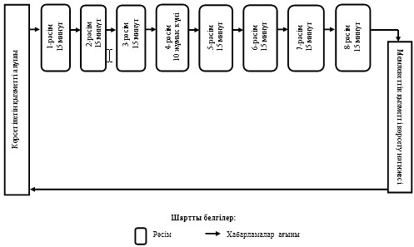

«Кепiлдiк мiндеттеме     
(түпкiлiктi пайдаланушының  
сертификатын) беру»     
мемлекеттік көрсетілетін  
қызмет регламентіне    
3-қосымша

**ХҚО арқылы мемлекеттiк қызмет көрсету кезiнде мемлекеттiк**  
**қызмет көрсетуге тартылған ақпараттық жүйелердiң функционалдық**  
**өзара iс-қимылы диаграммасы**

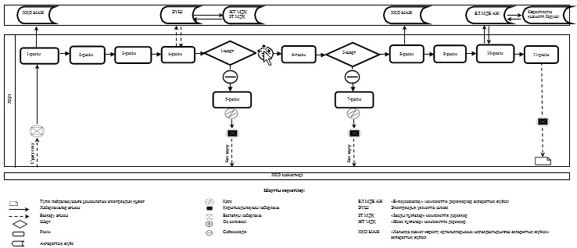

«Кепiлдiк мiндеттеме      
(түпкiлiктi пайдаланушының   
сертификатын) беру»     
мемлекеттік көрсетілетін   
қызмет регламентіне     
4-қосымша

**Көрсетілетін қызметті берушімен мемлекеттiк қызметті көрсетуге**  
**тартылған ақпараттық жүйелердiң функционалдық өзара iс-қимылы**  
**диаграммасы**

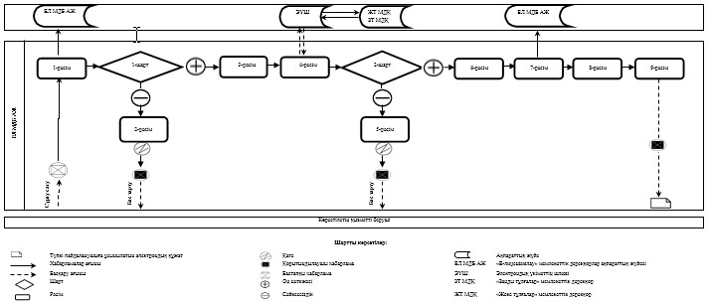

«Кепiлдiк мiндеттеме      
(түпкiлiктi пайдаланушының   
сертификатын) беру»     
мемлекеттік көрсетілетін   
қызмет регламентіне      
5-қосымша

**Мемлекеттік көрсетілетін қызметті алушыға мемлекеттiк қызметті**  
**көрсету кезiнде тартылған ақпараттық жүйелердiң функционалдық**  
**өзара iс-қимылы диаграммасы**

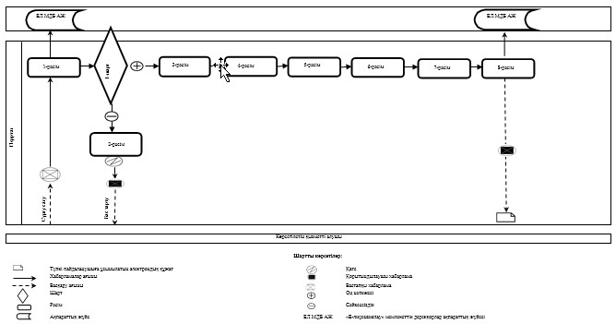

Қазақстан Республикасы        
Премьер-Министрiнiң орынбасары –   
Қазақстан Республикасының      
Индустрия және жаңа          
технологиялар министрiнiң       
2014 жылғы 27 сәуірдегі      
№ 102 бұйрығына           
10-қосымша

**«Тауарларды, технологияларды, жұмыстарды, көрсетілетін**  
**қызметтерді, ақпаратты экспорттық бақылауға жататын өнімге**  
**жатқызу туралы қорытынды беру» мемлекеттік көрсетілетін қызмет**  
**регламенті**

**1. Жалпы ережелер**

      1. Мемлекеттiк қызметті Қазақстан Республикасы Индустрия және жаңа технологиялар министрлігінің Өнеркәсiп комитетi (бұдан әрi – көрсетілетін қызметті беруші) көрсетедi.  
      Мемлекеттiк көрсетілетін қызмет көрсетуге өтiнiштер мен мемлекеттiк көрсетілетін қызмет көрсету нәтижелерiн беру:  
      көрсетілетін қызметті берушінің кеңсесі арқылы;  
      Қазақстан Республикасы Көлік және коммуникация министрлігі Мемлекеттік қызметтерді автоматтандыруды бақылау және xалыққа қызмет көрсету орталықтарының қызметін үйлестіру комитетінің «Халыққа қызмет көрсету орталығы» шаруашылық жүргізу құқығындағы республикалық мемлекеттік кәсіпорны (бұдан әрi – ХҚО) арқылы;   
      «электрондық үкiметтiң» www.egov.kz веб-порталы немесе «Е–лицензиялау» www.elicense.kz веб-порталы (бұдан әрi – портал) арқылы жүзеге асырылады.  
      2. Мемлекеттiк көрсетiлетiн қызметтiң нысаны – электрондық (ішінара автоматтандырылған) және (немесе) қағаз түрiнде.  
      3. Мемлекеттiк көрсетiлетiн қызметтiң нәтижесi – тауарларды, технологияларды, жұмыстарды, көрсетілетін қызметтерді, ақпаратты экспорттық бақылауға жататын өнімге жатқызу туралы қорытынды.  
      Мемлекеттiк қызметтi көрсету нәтижесiн ұсыну нысаны: электрондық және (немесе) қағаз түрiнде.

**2. Мемлекеттiк қызметті көрсету процесiнде құрылымдық**  
**бөлiмшелер (қызметкерлер) мен көрсетiлетiн қызметтi берушiнiң**  
**iс-қимыл тәртiбiнің сипаттамасы**

      4. Мемлекеттiк қызметті көрсету бойынша рәсiмдi (iс-қимылдар) бастауға негiздеме Қазақстан Республикасы Үкiметiнiң 2014 жылғы 26 ақпандағы № 155 қаулысымен бекітілген «Тауарларды, технологияларды, жұмыстарды, көрсетілетін қызметтерді, ақпаратты экспорттық бақылауға жататын өнімге жатқызу туралы қорытынды беру» мемлекеттік көрсетілетін қызмет стандартының 9-тармағына сәйкес құжаттар топтамасы қосылған көрсетiлетiн қызмет алушының өтiнiшi не электронды сұрау салуы болып табылады.  
      5. Мемлекеттiк қызмет көрсету процесiнiң құрамына кiретiн әрбiр рәсiмнiң (iс-қимылдың) мазмұны, оны орындаудың ұзақтығы:  
      1-рәсiм - көрсетілетін қызметті беруші кеңсесiнiң маманы құжаттарды қабылдауды және тiркеудi жүзеге асырады, оларды көрсетілетін қызметті берушінің басшылығына жiбередi;  
      2-рәсiм - көрсетілетін қызметті берушінің басшылығы қарар жазады және құжаттарды басқармасының басшысына қарауға жiбередi;  
      3-рәсiм - басқарма басшысы жауапты орындаушыны белгілейді және оған құжатты бередi;  
      4-рәсiм – жауапты орындаушы көрсетілетін қызметті алушының құжаттарын оның қорытынды беру шарттары мен қойылатын талаптарға сәйкестiгi мәніне қарайды, мемлекеттiк көрсетiлетiн қызметтің нәтижесiн дайындайды және басқарма басшысының қарауына енгiзедi;  
      5-рәсiм – басқарма басшысы мемлекеттiк көрсетiлетiн қызмет нәтижесiне бұрыштама қол қояды және көрсетілетін қызметті беруші басшылығының қол қоюына бередi;  
      6-рәсiм – көрсетілетін қызметті берушінің басшылығы мемлекеттiк көрсетiлетiн қызметтің нәтижесiне қол қояды және оны жауапты орындаушыға бередi;  
      7-рәсiм – жауапты орындаушы мемлекеттiк көрсетiлетiн қызметтің нәтижесiн көрсетiлетiн қызметтi алушының кеңсесiне тіркеу үшін жібередi;  
      8-рәсiм – көрсетілетін қызметті беруші кеңсесiнiң маманы мемлекеттiк көрсетiлетiн қызметтің нәтижесiн тiркейді және көрсетiлетiн мемлекеттiк қызметтi алушыға почта арқылы немесе қолма-қол береді;  
      6. Келесi рәсiмдi (iс-қимылды) орындауды бастау үшiн негiз болатын мемлекеттiк қызметтi көрсету бойынша рәсiмдердiң (iс-қимылдың) нәтижесi осы регламентке 1-қосымшада көрсетілген.

**3. Мемлекеттiк қызметті көрсету процесiнде құрылымдық**  
**бөлiмшелер (қызметкерлер) мен көрсетiлетiн қызметтi берушiнiң**  
**өзара iс-қимыл тәртiбiнің сипаттамасы**

      7. Мемлекеттiк көрсетiлетiн қызметтің рәсіміне қатысатын көрсетiлетiн қызметті берушiлердiң құрылымдық бөлiмшелерiнiң (қызметкерлерiнiң) тiзбесi:  
      1) көрсетілетін қызметті берушінің басшылығы;  
      2) басқарма басшысы;  
      3) жауапты орындаушы;  
      4) көрсетілетін қызметті беруші кеңсесiнiң маманы.  
      8. Әрбiр рәсiмнiң (iс-қимылдың) ұзақтығын көрсете отырып, құрылымдық бөлiмшелер (қызметкерлер) арасындағы рәсiмдердiң (iс-қимылдардың) блок-схемасы осы регламентке 2-қосымшада көрсетілген.

**4. Халыққа қызмет көрсету орталығымен өзара iс-қимыл**  
**тәртiбiнің, сондай-ақ мемлекеттiк қызметті көрсету процесiнде**  
**ақпараттық жүйелердi пайдалану тәртiбiнің сипаттамасы**

      9. ХҚО-ға жүгiну тәртiбiнің, көрсетiлетiн қызметті алушының өтiнiшiн өңдеу ұзақтығының сипаттаммасы:  
      1) ХҚО жүгiну тәртiбi:  
      1-рәсім - ХҚО-ның қызметкері «Халыққа қызмет көрсету орталықтарының ықпалдастырылған ақпараттық жүйесі» ақпараттық жүйесіндегі (бұдан әрі – ХҚО ЫАЖ) мемлекеттік қызметті көрсету үшін логин мен парольді енгізеді;  
      2-рәсім - ХҚО-ның қызметкері өтініш қол қойған тұлғанын жеке басын сәйкестендіреді;  
      3-рәсім – осы регламентте көрсетiлген қызметтi ХҚО-ның қызметкерінің таңдауы, қызмет көрсету үшiн сұрау нысанын экранға шығару және ХҚО-ның қызметкерімен көрсетiлетін қызметті алушы деректерiн енгiзу;  
      4-рәсiм – электрондық үкiметтiң шлюзi (бұдан әрі - ЭҮШ) арқылы көрсетiлетін қызметті алушы туралы деректерi туралы сұрауды «Жеке тұлғалар» мемлекеттiк дерекқорына (бұдан әрі - ЖТ МДҚ) немесе «Заңды тұлғалар» мемлекеттiк дерекқорына (бұдан әрі - ЗТ МДҚ) жiберу;  
      1-шарт – көрсетiлетін қызметті алушы деректерiнiң ЖТ МДҚ/ЗТ МДҚ-да бар болуын тексеру;  
      5-рәсiм – көрсетiлетін қызметті беруші деректерiнiң ЖТ МДҚ/ЗТ МДҚ-да жоқ болуына байланысты деректердi алудың мүмкiн еместiгi туралы хабарламаны құру;  
      6-рәсім - ХҚО-ның қызметкері, егер Қазақстан Республикасының заңдарында өзгеше көзделмесе, мемлекеттiк қызметтер көрсету кезiнде ақпараттық жүйелерде қамтылған, заңмен қорғалатын құпияны құрайтын мәлiметтердi пайдалануға көрсетiлетiн қызметтi алушының жазбаша келiсiмiн алады;  
      2-шарт – өтінішті дұрыс толтырылу және ХҚО ЫАЖ тізбесіне сәйкес ұсынылған құжаттар топтамасының толықтығы;  
      7-рәсім – көрсетілетін қызметті алушы құжаттардың топтамасын толық ұсынбаған жағдайда, ХҚО-ның қызметкерi құжаттарды қабылдаудан бас тарту туралы қолхат бередi.  
      8-рәсім – ХҚО-ның қызметкері ХҚО ЫАЖ-ға көрсетілетін қызметті алушы туралы тиісті ақпаратты және ұсынылған құжаттардың тізімін енгізеді және, көрсетiлетiн қызметтi алушының жазбаша келiсiмi негiзiнде электрондық құжат нысанындағы оның сұрау салуын, сондай-ақ көрсетiлетiн қызметтi алушымен ұсынылған құжаттардың тұпнұсқалардан (көшірмелерден) құжаттардың электрондық көшірмелерін ХҚО-ның қызметкерi өзiне қызметтiк мақсатта пайдалану үшiн берiлген электрондық цифрлық қолтаңбасымен (бұдан әрі - ЭЦҚ) куәландырады;  
      9-рәсім - ХҚО-ның қызметкері ХҚО ЫАЖ берген штрих-коды бар көрсетілетін қызметті алушыдан қабылданған құжаттар туралы қолхатты береді;  
      10-рәсім – ХҚО-ның қызметкерi құжаттар топтамасын «Е-лицензиялау» мемлекеттiк дерекқорлар ақпараттық жүйесіне (бұдан әрі - ЕЛ МДБ АЖ) ЭҮШ арқылы өзіне қызметтік мақсатта пайдалану үшін ЭЦҚ куәландырылған құжаттардың электрондық көшірмелері нысанында қорытынды беру шарттарына және талаптарына сәйкестiк мәніне қарастыру, сондай-ақ ХҚО мемлекеттiк көрсетiлетiн қызметтiң нәтижесiн жолдау үшін жібереді;  
      Мемлекеттiк қызметті көрсету үшiн көрсетiлетiн қызметтi берушiге қажеттi құжаттар мен ақпараттардың тізбесі «Тауарларды, технологияларды, жұмыстарды, көрсетілетін қызметтерді, ақпаратты экспорттық бақылауға жататын өнімге жатқызу туралы қорытынды беру» мемлекеттік көрсетілетін қызмет стандартының 9-тармағымен анықталды.  
      11-рәсім - ХҚО-ның қызметкері қолхатта көрсетілген мерзімде көрсетілетін қызметті алушыға мемлекеттiк көрсетiлетiн қызметтiң нәтижесiн береді;  
      2) көрсетiлетiн қызметті алушының өтiнiшiн өңдеу ұзақтығы – 15 (он бес) минуттан артық емес.  
      ХҚО арқылы мемлекеттiк қызмет көрсетуге тартылған ақпараттық жүйелердiң функционалдық өзара iс-қимыл диаграммасы осы регламенттің 3-қосымшасында көрсетілген.  
      10. Мемлекеттiк қызметті көрсетудiң нәтижесiн халыққа қызмет көрсету орталығы арқылы алу процесiнің, оның ұзақтығының сипаттамасы:  
      1) мемлекеттiк қызметті көрсетудiң нәтижесiн алу тәсiлi – ХҚО қолма қол.   
      2) мемлекеттiк қызметті көрсетудiң нәтижесiн алу ұзақтығы – 15 (он бес) минуттан артық емес;  
      3) мемлекеттiк қызметті көрсетудiң нәтижесiн алу тәртiбi:  
      1-рәсім – көрсетілетін қызметті алушы (не сенімхат бойынша оның өкілі) дайын құжаттарды беру өтініш бланкісінің-қолхаттың жыртылмалы талонының негізінде онда көрсетілген мерзімде, жеке басын куәландыратын құжатты көрсетіп, ХҚО-ның қызметкерге жүгінеді;  
      2-рәсім – ХҚО-ның қызметкері қолхаттағы штрих-кодты сканерлеу үшін көрсетілетін қызметті алушыдан штрих-коды бар қолхатты қабылдайды;  
      3-рәсім – ХҚО-ның қызметкері, алғандығы туралы көрсетілетін қызметті алушының міндетті белгі қойғыза отырып, мемлекеттiк көрсетiлетiн қызмет нәтижесiн береді  
      Көрсетілетін қызметті алушының кінәсімен берілмеген құжаттар бір ай ішінде ХҚО сақталады.  
      11. Портал арқылы мемлекеттiк қызметті көрсету кезiнде көрсетiлетін қызметті берушi мен көрсетiлетін қызметті алушының жүгiну және рәсiмдердiң (iс-қимылдардың) біріздімгі тәртiбiнің сипаттамасы.  
      1) көрсетiлетін қызметті берушiнің рәсiмдерi (iс-қимылдары) бірізділігінің сипаттамасы:   
      1-рәсiм – мемлекеттiк қызметтi көрсету үшiн көрсетілетін қызметті берушінің логин мен парольдi ЕЛ МДБ АЖ енгiзуi;  
      1-шарт – көрсетілетін қызметті берушінiң тiркелген қызметкерi туралы деректердiң дұрыстығын ЕЛ МДБ АЖ-да логин және пароль арқылы тексеру;  
      2-рәсiм – көрсетілетін қызметті беруші қызметкерiнiң деректерiнде бұзушылықтардың бар болуына байланысты авторизациялаудан бас тарту туралы хабарламаны ЕЛ МДБ АЖ-да жасау;  
      3-рәсiм – осы регламентте көрсетiлген қызметтi көрсетiлетін қызметті беруші қызметкерiнiң таңдауы, қызмет көрсету үшiн сұрау нысанын экранға шығару және көрсетiлетін қызметті беруші қызметкерiнiң көрсетiлетін қызметті алушы деректерiн енгiзу;  
      4-рәсiм – ЭҮШ арқылы сұрау ЖТ МДҚ/ЗТ МДҚ жiберу;  
      2-шарт – көрсетiлетін қызметті алушы деректерiнiң ЖТ МДҚ/ЗТ МДҚ-да бар болуын тексеру;  
      5-рәсiм – көрсетiлетін қызметті беруші деректерiнiң ЖТ МДҚ/ЗТ МДҚ-да жоқ болуына байланысты деректердi алудың мүмкiн еместiгi туралы хабарламаны құру;  
      6-рәсiм – құжаттардың қағаз нысанда болуы туралы белгiсi бөлiгiнде сұрау нысанын толтыру;  
      7-рәсiм – сұрауды ЕЛ МДБ АЖ-да тiркеу және ЕЛ МДБ АЖ-да көрсетілетін қызметтердi өңдеу;  
      8-рәсiм – көрсетiлетін қызметті берушімен көрсетiлетін қызметті алушының қорытынды беру үшiн шарттарына мен талаптарына сәйкестiгiн тексеруi;  
      9-рәсiм – көрсетiлетін қызметті алушының мемлекеттiк қызметтi көрсету нәтижесiн алуы.   
      2) көрсетiлетін қызметті алушының жүгіну тәртібі мен рәсiмдерiң (iс-қимылдардың) бірізділігін сипаттауы:  
      1-рәсiм – мемлекеттiк көрсетілетін қызметтi алу үшiн порталда көрсетiлетін қызметті алушы паролін енгiзу (авторизациялау процесi);  
      1-шарт – порталда тiркелген көрсетiлетін қызметті алушы туралы деректердiң түпнұсқалығын логин (жеке сәйкестендiру нөмiрi (бұдан әрi – ЖСН)/бизнес-сәйкестендiру нөмiрi (бұдан әрi – БСН) және пароль арқылы тексеру;  
      2-рәсiм – көрсетiлетін қызметті алушы деректерiнде бұзушылықтардың болуымен байланысты порталмен авторизациядан бас тарту туралы хабарламаны жасау;  
      3-рәсiм – көрсетiлетін қызметті алушы осы регламентте көрсетiлген қызметтi таңдауы, қызмет көрсету және нысанның құрылымы мен форматтық талаптарын ескеріп, сұрау нысанына электронды түрде қажеттi құжаттарды қоса беріп, оны көрсетiлетін қызметті алушының толтыруы (деректерді енгізу) үшiн экранға сұрау нысанын шығару;  
      4-рәсiм – сұрауды куәландыру (қол қою) үшiн көрсетiлетін қызметті алушының ЭЦҚ тiркеу куәлiгiн таңдауы;  
      5-рәсiм – көрсетiлетін қызметті алушының ЭЦҚ арқылы қызмет көрсетуге сұраудың толтырылған (енгiзiлген деректер) нысанын куәландыру (қол қою);  
      6-рәсiм – ЕЛ МДБ АЖ-да электронды құжатты (көрсетiлетін қызметті алушының сұрауын) тiркеу және ЕЛ МДБ АЖ-да сұрауды өңдеу;  
      7-рәсiм – көрсетiлетін қызметті берушімен көрсетiлетін қызметті алушының қорытынды беру үшiн шарттарына мен талаптарына сәйкестiгiн тексеруi;  
      8-рәсiм – көрсетiлетін қызметті алушының мемлекеттiк қызметтi көрсету нәтижесiн алуы.  
      Көрсетiлетін қызметті берушi мен көрсетiлетін қызметті алушы арқылы мемлекеттiк қызметті көрсетуге тартылған ақпараттық жүйелердiң функционалдық өзара iс-қимыл диаграммасы осы регламентке 4, 5-қосымшаларда берілген.

«Тауарларды, технологияларды,   
жұмыстарды, көрсетілетін       
қызметтерді, ақпаратты        
экспорттық бақылауға жататын    
өнімге жатқызу туралы       
қорытынды беру» мемлекеттік    
көрсетілетін қызмет       
регламентіне           
1-қосымша

**Келесi рәсiмдi орындауды бастау үшiн негiз болатын мемлекеттiк**  
**қызметтi көрсету бойынша рәсiмдердiң (iс-қимылдың) нәтижесi**

|  |  |  |  |  |  |  |  |  |
| --- | --- | --- | --- | --- | --- | --- | --- | --- |
| Рәсім № | 1 | 2 | 3 | 4 | 5 | 6 | 7 | 8 |
| Құрылымдық бөлiмшенің атауы | Көрсетілетін қызметті беруші кеңсесiнiң маманы | Көрсетілетін қызметті берушінің басшылығы | Басқарма басшысы | Жауапты орындаушы | Басқарма басшысы | Көрсетілетін қызметті берушінің басшылығы | Жауапты орындаушы | Көрсетілетін қызметті беруші кеңсесiнiң маманы |
| Рәсiмiң (iс-қимылдың) атауы | Құжаттарды қабылдау және тiркеу, оларды көрсетілетін қызметті берушінің басшылығына жiберу | Қарар жазу және құжаттарды көрсетілетін қызметті берушінің басшылығына қарауға жiберу | Жауапты орындаушыны анықтау және құжаттарды оған беру | Көрсетілетін қызметті алушының құжаттарын оның қорытынды беру шарттарына мен қойылатын талаптарға сәйкестiгi мәніне қарау, мемлекеттiк көрсетiлетiн қызметтің нәтижесiн дайындау және басқарма басшысының қарауына енгiзу | Мемлекеттiк қызметтi көрсету нәтижесiне бұрыштама қол қою және оны көрсетілетін қызметті берушінің басшылығына қол қоюға беру | Мемлекеттiк қызметтi көрсету нәтижесiне қол қою және жауапты орындаушыға беру | Мемлекеттiк қызметті көрсету нәтижесiн тiркеу үшiн көрсетілетін қызметті беруші кеңсесiне өткiзу | Мемлекеттiк қызметті көрсету нәтижесiн тіркеу және көрсетілетін қызметтi алушыға қолма-қол беру не почта арқылы жіберу |
| Келесi рәсiмдi (iс-қимылды) орындауды бастау үшiн негiз болатын мемлекеттiк қызметтi көрсету бойынша рәсiмнiң (iс-қимылдың) нәтижесi | Тiркелген құжаттар | Қарар | Жауапты орындаушыны анықтау | Басқарма басшысымен қаралған  көрсетілетін қызметтi алушының құжаттары | Бұрыштама қол қойылған мемлекеттiк қызметтi көрсету нәтижесi | Қол қойылған мемлекеттiк қызметтi көрсету нәтижесi | Тіркелген мемлекеттiк қызметтi көрсету нәтижесi | Мемлекеттiк қызметтi көрсету нәтижесi |
| Орындау мерзімі | 15 минут | 15 минут | 15 минут | 15 күнтiзбелiк күні | 15 минут | 15 минут | 15 минут | 15 минут |
| Келесі рәсімнің (iс-қимылдың) № | 2 | 3 | 4 | 5 | 6 | 7 | 8 |  |

«Тауарларды, технологияларды,    
жұмыстарды, көрсетілетін      
қызметтерді, ақпаратты экспорттық  
бақылауға жататын өнімге жатқызу  
туралы қорытынды беру»       
мемлекеттік көрсетілетін қызмет  
регламентіне            
2-қосымша

**Әрбiр рәсiмнiң (iс-қимылдың) ұзақтығын көрсете отырып,**  
**құрылымдық бөлiмшелер (қызметкерлер) арасындағы**  
**рәсiмдердiң (iс-қимылдардың) блок-схемасы**

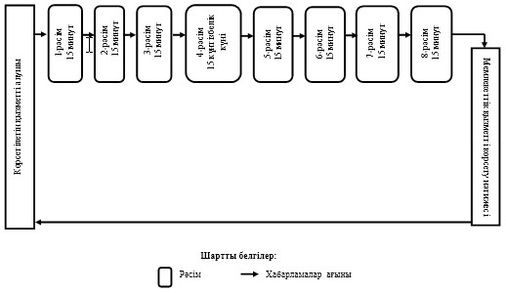

«Тауарларды, технологияларды,     
жұмыстарды, көрсетілетін       
қызметтерді, ақпаратты экспорттық  
бақылауға жататын өнімге жатқызу  
туралы қорытынды беру»        
мемлекеттік көрсетілетін қызмет  
регламентіне             
3-қосымша

**ХҚО арқылы мемлекеттiк қызмет көрсету кезiнде мемлекеттiк**  
**қызмет көрсетуге тартылған ақпараттық жүйелердiң функционалдық**  
**өзара iс-қимылы диаграммасы**

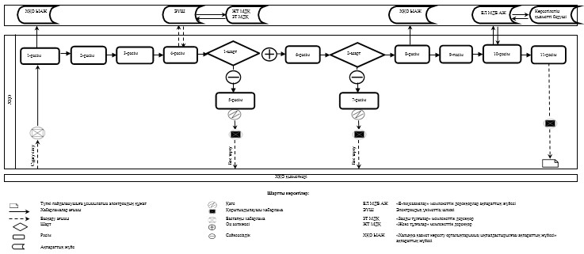

«Тауарларды, технологияларды,     
жұмыстарды, көрсетілетін       
қызметтерді, ақпаратты экспорттық  
бақылауға жататын өнімге жатқызу  
туралы қорытынды беру»       
мемлекеттік көрсетілетін қызмет  
регламентіне            
4-қосымша

**Көрсетілетін қызметті берушімен мемлекеттiк қызметті көрсетуге**  
**тартылған ақпараттық жүйелердiң функционалдық өзара iс-қимылы**  
**диаграммасы**

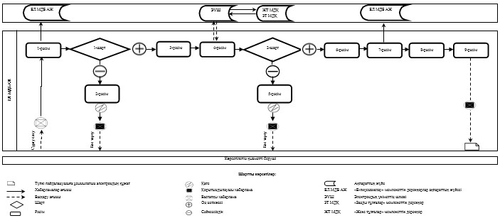

«Тауарларды, технологияларды,     
жұмыстарды, көрсетілетін       
қызметтерді, ақпаратты экспорттық  
бақылауға жататын өнімге жатқызу  
туралы қорытынды беру»       
мемлекеттік көрсетілетін қызмет  
регламентіне            
5-қосымша

**Мемлекеттік көрсетілетін қызметті алушыға мемлекеттiк қызметті**  
**көрсету кезiнде тартылған ақпараттық жүйелердiң функционалдық**  
**өзара iс-қимылы диаграммасы**

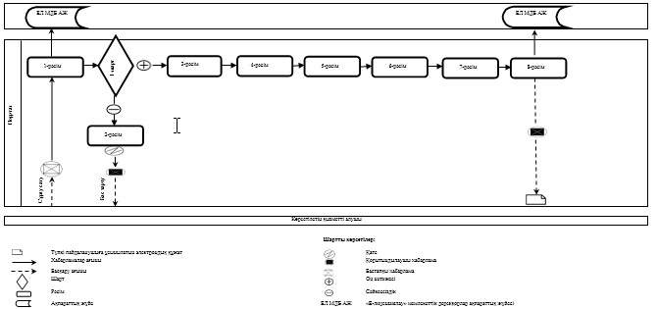

© 2012. Қазақстан Республикасы Әділет министрлігінің «Қазақстан Республикасының Заңнама және құқықтық ақпарат институты» ШЖҚ РМК